TRƯỜNG ĐẠI HỌC CÔNG NGHỆ SÀI GÒN
KHOA CÔNG NGHỆ THÔNG TIN
---oOo---
LUẬN VĂN TỐT NGHIỆP
Tên đề tài:
XÂY DỰNG ỨNG DỤNG QUẢN LÝ LUẬN VĂN TỐT NGHIỆP
TP HỒ CHÍ MINH – 2018

TRƯỜNG ĐẠI HỌC CÔNG NGHỆ SÀI GÒN
KHOA CÔNG NGHỆ THÔNG TIN
---oOo---
LUẬN VĂN TỐT NGHIỆP
Tên đề tài:
XÂY DỰNG ỨNG DỤNG QUẢN LÝ LUẬN VĂN TỐT NGHIỆP
Người hướng dẫn : NGUYỄN KIỀU OANH
Sinh viên thực hiện : 1. NGUYỄN MINH QUỐC
2. NGUYỄN THANH TUẤN
TP HỒ CHÍ MINH - 2018
LỜI CẢM ƠN
Nhóm em xin cảm ơn các Thầy Cô trong khoa công nghệ thông tin, các Thầy Cô giảng dạy tại trường Đại học công nghệ Sài Gòn đã giúp đỡ nhóm trong suốt quá trình học tập và nghiên cứu để có thể hoàn thành tốt bài luận văn tốt nghiệp với đề tài “Xây dựng ứng dụng quản lý Luận văn tốt nghiệp” lần này.
Đặc biệt nhóm em xin gửi lời cảm ơn chân thành nhất tới Cô Nguyễn Kiều Oanh đã tận tình giúp đỡ, hướng dẫn nhóm hoàn thành tốt đề tài luận văn trên trong thời gian qua.
Do thời gian để hoàn thành bài luận văn không nhiều và kinh nghiệm còn hạn chế, thiếu sót thì chắc chắn bài luận văn này của nhóm em không thể tránh được những thiếu sót và sai sót. Nhóm em rất mong nhận được sự chỉ bảo, đóng góp ý kiến quý báu của quý Thầy cô để nhóm có thể rút ra được những kinh nghiệm vô giá cũng như nâng cao kiến thức của mình, hoàn thiện tốt bài luận văn này đồng thời có thể áp dụng vào thực tế sau này.
Cuối cùng nhóm em kính chúc quý Thầy, Cô dồi dào sức khỏe và thành công trong sự nghiệp cao quý của mình. Nhóm em chân thành cám ơn quý Thầy cô.

LỜI CẢM ƠN
Nhóm em xin cảm ơn các Thầy Cô trong khoa công nghệ thông tin, các Thầy Cô giảng dạy tại trường Đại học công nghệ Sài Gòn đã giúp đỡ nhóm trong suốt quá trình học tập và nghiên cứu để có thể hoàn thành luận văn tốt nghiệp, đề tài “Xây dựng ứng dụng quản lý Luận văn tốt nghiệp”.
Đặc biệt nhóm em xin gửi lời cảm ơn chân thành nhất tới Cô Nguyễn Kiều Oanh đã tận tình giúp đỡ, hướng dẫn nhóm hoàn thành tốt đề tài luận văn trên trong thời gian qua.
Do thời gian không nhiều và kinh nghiệm còn hạn chế thì luận văn này của nhóm không thể tránh được những thiếu sót và sai sót. Nhóm em rất mong nhận được sự chỉ bảo, đóng góp những ý kiến quý báu của quý Thầy cô để nhóm có thể rút ra được những kinh nghiệm quý báu cũng như nâng cao kiến thức của mình, hoàn thiện tốt bài luận văn này đồng thời có thể áp dụng vào thực tế sau này.
Cuối cùng nhóm em kính chúc quý Thầy, Cô dồi dào sức khỏe và thành công trong sự nghiệp cao quý của mình. Nhóm em chân thành cám ơn quý Thầy cô.

LỜI CẢM ƠN
Nhóm em xin cảm ơn các Thầy Cô trong khoa công nghệ thông tin, các Thầy Cô giảng dạy tại trường Đại học công nghệ Sài Gòn đã giúp đỡ nhóm trong suốt quá trình học tập và nghiên cứu để có thể hoàn thành luận văn tốt nghiệp, đề tài “Xây dựng ứng dụng quản lý Luận văn tốt nghiệp”.
Đặc biệt nhóm em xin gửi lời cảm ơn chân thành nhất tới Cô Nguyễn Kiều Oanh đã tận tình giúp đỡ, hướng dẫn nhóm hoàn thành tốt đề tài luận văn trên trong thời gian qua.
Do thời gian không nhiều và kinh nghiệm còn hạn chế thì luận văn này của nhóm không thể tránh được những thiếu sót và sai sót. Nhóm em rất mong nhận được sự chỉ bảo, đóng góp những ý kiến quý báu của quý Thầy cô để nhóm có thể rút ra được những kinh nghiệm quý báu cũng như nâng cao kiến thức của mình, hoàn thiện tốt bài luận văn này đồng thời có thể áp dụng vào thực tế sau này.
Cuối cùng nhóm em kính chúc quý Thầy, Cô dồi dào sức khỏe và thành công trong sự nghiệp cao quý của mình. Nhóm em chân thành cám ơn quý Thầy cô.

LỜI CẢM ƠN
Nhóm em xin cảm ơn các Thầy Cô trong khoa công nghệ thông tin, các Thầy Cô giảng dạy tại trường Đại học công nghệ Sài Gòn đã giúp đỡ nhóm trong suốt quá trình học tập và nghiên cứu để có thể hoàn thành luận văn tốt nghiệp, đề tài “Xây dựng ứng dụng quản lý Luận văn tốt nghiệp”.
Đặc biệt nhóm em xin gửi lời cảm ơn chân thành nhất tới Cô Nguyễn Kiều Oanh đã tận tình giúp đỡ, hướng dẫn nhóm hoàn thành tốt đề tài luận văn trên trong thời gian qua.
Do thời gian không nhiều và kinh nghiệm còn hạn chế thì luận văn này của nhóm không thể tránh được những thiếu sót và sai sót. Nhóm em rất mong nhận được sự chỉ bảo, đóng góp những ý kiến quý báu của quý Thầy cô để nhóm có thể rút ra được những kinh nghiệm quý báu cũng như nâng cao kiến thức của mình, hoàn thiện tốt bài luận văn này đồng thời có thể áp dụng vào thực tế sau này.
Cuối cùng nhóm em kính chúc quý Thầy, Cô dồi dào sức khỏe và thành công trong sự nghiệp cao quý của mình. Nhóm em chân thành cám ơn quý Thầy cô.

LỜI CẢM ƠN
Nhóm em xin cảm ơn các Thầy Cô trong khoa công nghệ thông tin, các Thầy Cô giảng dạy tại trường Đại học công nghệ Sài Gòn đã giúp đỡ nhóm trong suốt quá trình học tập và nghiên cứu để có thể hoàn thành tốt bài luận văn tốt nghiệp với đề tài “Xây dựng ứng dụng quản lý Luận văn tốt nghiệp” lần này.
Đặc biệt nhóm em xin gửi lời cảm ơn chân thành nhất tới Cô Nguyễn Kiều Oanh đã tận tình giúp đỡ, hướng dẫn nhóm hoàn thành tốt đề tài luận văn trên trong thời gian qua.
Do thời gian để hoàn thành bài luận văn không nhiều và kinh nghiệm còn hạn chế, thiếu sót thì chắc chắn bài luận văn này của nhóm em không thể tránh được những thiếu sót và sai sót. Nhóm em rất mong nhận được sự chỉ bảo, đóng góp ý kiến quý báu của quý Thầy cô để nhóm có thể rút ra được những kinh nghiệm vô giá cũng như nâng cao kiến thức của mình, hoàn thiện tốt bài luận văn này đồng thời có thể áp dụng vào thực tế sau này.
Cuối cùng nhóm em kính chúc quý Thầy, Cô dồi dào sức khỏe và thành công trong sự nghiệp cao quý của mình. Nhóm em chân thành cám ơn quý Thầy cô.

LỜI CẢM ƠN
Nhóm em xin cảm ơn các Thầy Cô trong khoa công nghệ thông tin, các Thầy Cô giảng dạy tại trường Đại học công nghệ Sài Gòn đã giúp đỡ nhóm trong suốt quá trình học tập và nghiên cứu để có thể hoàn thành luận văn tốt nghiệp, đề tài “Xây dựng ứng dụng quản lý Luận văn tốt nghiệp”.
Đặc biệt nhóm em xin gửi lời cảm ơn chân thành nhất tới Cô Nguyễn Kiều Oanh đã tận tình giúp đỡ, hướng dẫn nhóm hoàn thành tốt đề tài luận văn trên trong thời gian qua.
Do thời gian không nhiều và kinh nghiệm còn hạn chế thì luận văn này của nhóm không thể tránh được những thiếu sót và sai sót. Nhóm em rất mong nhận được sự chỉ bảo, đóng góp những ý kiến quý báu của quý Thầy cô để nhóm có thể rút ra được những kinh nghiệm quý báu cũng như nâng cao kiến thức của mình, hoàn thiện tốt bài luận văn này đồng thời có thể áp dụng vào thực tế sau này.
Cuối cùng nhóm em kính chúc quý Thầy, Cô dồi dào sức khỏe và thành công trong sự nghiệp cao quý của mình. Nhóm em chân thành cám ơn quý Thầy cô.

LỜI CẢM ƠN
Nhóm em xin cảm ơn các Thầy Cô trong khoa công nghệ thông tin, các Thầy Cô giảng dạy tại trường Đại học công nghệ Sài Gòn đã giúp đỡ nhóm trong suốt quá trình học tập và nghiên cứu để có thể hoàn thành luận văn tốt nghiệp, đề tài “Xây dựng ứng dụng quản lý Luận văn tốt nghiệp”.
Đặc biệt nhóm em xin gửi lời cảm ơn chân thành nhất tới Cô Nguyễn Kiều Oanh đã tận tình giúp đỡ, hướng dẫn nhóm hoàn thành tốt đề tài luận văn trên trong thời gian qua.
Do thời gian không nhiều và kinh nghiệm còn hạn chế thì luận văn này của nhóm không thể tránh được những thiếu sót và sai sót. Nhóm em rất mong nhận được sự chỉ bảo, đóng góp những ý kiến quý báu của quý Thầy cô để nhóm có thể rút ra được những kinh nghiệm quý báu cũng như nâng cao kiến thức của mình, hoàn thiện tốt bài luận văn này đồng thời có thể áp dụng vào thực tế sau này.
Cuối cùng nhóm em kính chúc quý Thầy, Cô dồi dào sức khỏe và thành công trong sự nghiệp cao quý của mình. Nhóm em chân thành cám ơn quý Thầy cô.

LỜI CẢM ƠN
Nhóm em xin cảm ơn các Thầy Cô trong khoa công nghệ thông tin, các Thầy Cô giảng dạy tại trường Đại học công nghệ Sài Gòn đã giúp đỡ nhóm trong suốt quá trình học tập và nghiên cứu để có thể hoàn thành luận văn tốt nghiệp, đề tài “Xây dựng ứng dụng quản lý Luận văn tốt nghiệp”.
Đặc biệt nhóm em xin gửi lời cảm ơn chân thành nhất tới Cô Nguyễn Kiều Oanh đã tận tình giúp đỡ, hướng dẫn nhóm hoàn thành tốt đề tài luận văn trên trong thời gian qua.
Do thời gian không nhiều và kinh nghiệm còn hạn chế thì luận văn này của nhóm không thể tránh được những thiếu sót và sai sót. Nhóm em rất mong nhận được sự chỉ bảo, đóng góp những ý kiến quý báu của quý Thầy cô để nhóm có thể rút ra được những kinh nghiệm quý báu cũng như nâng cao kiến thức của mình, hoàn thiện tốt bài luận văn này đồng thời có thể áp dụng vào thực tế sau này.
Cuối cùng nhóm em kính chúc quý Thầy, Cô dồi dào sức khỏe và thành công trong sự nghiệp cao quý của mình. Nhóm em chân thành cám ơn quý Thầy cô.

LỜI CẢM ƠN
Nhóm em xin cảm ơn các Thầy Cô trong khoa công nghệ thông tin, các Thầy Cô giảng dạy tại trường Đại học công nghệ Sài Gòn đã giúp đỡ nhóm trong suốt quá trình học tập và nghiên cứu để có thể hoàn thành tốt bài luận văn tốt nghiệp với đề tài “Xây dựng ứng dụng quản lý Luận văn tốt nghiệp” lần này.
Đặc biệt nhóm em xin gửi lời cảm ơn chân thành nhất tới Cô Nguyễn Kiều Oanh đã tận tình giúp đỡ, hướng dẫn nhóm hoàn thành tốt đề tài luận văn trên trong thời gian qua.
Do thời gian để hoàn thành bài luận văn không nhiều và kinh nghiệm còn hạn chế, thiếu sót thì chắc chắn bài luận văn này của nhóm em không thể tránh được những thiếu sót và sai sót. Nhóm em rất mong nhận được sự chỉ bảo, đóng góp ý kiến quý báu của quý Thầy cô để nhóm có thể rút ra được những kinh nghiệm vô giá cũng như nâng cao kiến thức của mình, hoàn thiện tốt bài luận văn này đồng thời có thể áp dụng vào thực tế sau này.
Cuối cùng nhóm em kính chúc quý Thầy, Cô dồi dào sức khỏe và thành công trong sự nghiệp cao quý của mình. Nhóm em chân thành cám ơn quý Thầy cô.

LỜI CẢM ƠN
Nhóm em xin cảm ơn các Thầy Cô trong khoa công nghệ thông tin, các Thầy Cô giảng dạy tại trường Đại học công nghệ Sài Gòn đã giúp đỡ nhóm trong suốt quá trình học tập và nghiên cứu để có thể hoàn thành luận văn tốt nghiệp, đề tài “Xây dựng ứng dụng quản lý Luận văn tốt nghiệp”.
Đặc biệt nhóm em xin gửi lời cảm ơn chân thành nhất tới Cô Nguyễn Kiều Oanh đã tận tình giúp đỡ, hướng dẫn nhóm hoàn thành tốt đề tài luận văn trên trong thời gian qua.
Do thời gian không nhiều và kinh nghiệm còn hạn chế thì luận văn này của nhóm không thể tránh được những thiếu sót và sai sót. Nhóm em rất mong nhận được sự chỉ bảo, đóng góp những ý kiến quý báu của quý Thầy cô để nhóm có thể rút ra được những kinh nghiệm quý báu cũng như nâng cao kiến thức của mình, hoàn thiện tốt bài luận văn này đồng thời có thể áp dụng vào thực tế sau này.
Cuối cùng nhóm em kính chúc quý Thầy, Cô dồi dào sức khỏe và thành công trong sự nghiệp cao quý của mình. Nhóm em chân thành cám ơn quý Thầy cô.

LỜI CẢM ƠN
Nhóm em xin cảm ơn các Thầy Cô trong khoa công nghệ thông tin, các Thầy Cô giảng dạy tại trường Đại học công nghệ Sài Gòn đã giúp đỡ nhóm trong suốt quá trình học tập và nghiên cứu để có thể hoàn thành luận văn tốt nghiệp, đề tài “Xây dựng ứng dụng quản lý Luận văn tốt nghiệp”.
Đặc biệt nhóm em xin gửi lời cảm ơn chân thành nhất tới Cô Nguyễn Kiều Oanh đã tận tình giúp đỡ, hướng dẫn nhóm hoàn thành tốt đề tài luận văn trên trong thời gian qua.
Do thời gian không nhiều và kinh nghiệm còn hạn chế thì luận văn này của nhóm không thể tránh được những thiếu sót và sai sót. Nhóm em rất mong nhận được sự chỉ bảo, đóng góp những ý kiến quý báu của quý Thầy cô để nhóm có thể rút ra được những kinh nghiệm quý báu cũng như nâng cao kiến thức của mình, hoàn thiện tốt bài luận văn này đồng thời có thể áp dụng vào thực tế sau này.
Cuối cùng nhóm em kính chúc quý Thầy, Cô dồi dào sức khỏe và thành công trong sự nghiệp cao quý của mình. Nhóm em chân thành cám ơn quý Thầy cô.

LỜI CẢM ƠN
Nhóm em xin cảm ơn các Thầy Cô trong khoa công nghệ thông tin, các Thầy Cô giảng dạy tại trường Đại học công nghệ Sài Gòn đã giúp đỡ nhóm trong suốt quá trình học tập và nghiên cứu để có thể hoàn thành luận văn tốt nghiệp, đề tài “Xây dựng ứng dụng quản lý Luận văn tốt nghiệp”.
Đặc biệt nhóm em xin gửi lời cảm ơn chân thành nhất tới Cô Nguyễn Kiều Oanh đã tận tình giúp đỡ, hướng dẫn nhóm hoàn thành tốt đề tài luận văn trên trong thời gian qua.
Do thời gian không nhiều và kinh nghiệm còn hạn chế thì luận văn này của nhóm không thể tránh được những thiếu sót và sai sót. Nhóm em rất mong nhận được sự chỉ bảo, đóng góp những ý kiến quý báu của quý Thầy cô để nhóm có thể rút ra được những kinh nghiệm quý báu cũng như nâng cao kiến thức của mình, hoàn thiện tốt bài luận văn này đồng thời có thể áp dụng vào thực tế sau này.
Cuối cùng nhóm em kính chúc quý Thầy, Cô dồi dào sức khỏe và thành công trong sự nghiệp cao quý của mình. Nhóm em chân thành cám ơn quý Thầy cô.

LỜI CẢM ƠN
Nhóm em xin cảm ơn các Thầy Cô trong khoa công nghệ thông tin, các Thầy Cô giảng dạy tại trường Đại học công nghệ Sài Gòn đã giúp đỡ nhóm trong suốt quá trình học tập và nghiên cứu để có thể hoàn thành tốt bài luận văn tốt nghiệp với đề tài “Xây dựng ứng dụng quản lý Luận văn tốt nghiệp” lần này.
Đặc biệt nhóm em xin gửi lời cảm ơn chân thành nhất tới Cô Nguyễn Kiều Oanh đã tận tình giúp đỡ, hướng dẫn nhóm hoàn thành tốt đề tài luận văn trên trong thời gian qua.
Do thời gian để hoàn thành bài luận văn không nhiều và kinh nghiệm còn hạn chế, thiếu sót thì chắc chắn bài luận văn này của nhóm em không thể tránh được những thiếu sót và sai sót. Nhóm em rất mong nhận được sự chỉ bảo, đóng góp ý kiến quý báu của quý Thầy cô để nhóm có thể rút ra được những kinh nghiệm vô giá cũng như nâng cao kiến thức của mình, hoàn thiện tốt bài luận văn này đồng thời có thể áp dụng vào thực tế sau này.
Cuối cùng nhóm em kính chúc quý Thầy, Cô dồi dào sức khỏe và thành công trong sự nghiệp cao quý của mình. Nhóm em chân thành cám ơn quý Thầy cô.

LỜI CẢM ƠN
Nhóm em xin cảm ơn các Thầy Cô trong khoa công nghệ thông tin, các Thầy Cô giảng dạy tại trường Đại học công nghệ Sài Gòn đã giúp đỡ nhóm trong suốt quá trình học tập và nghiên cứu để có thể hoàn thành luận văn tốt nghiệp, đề tài “Xây dựng ứng dụng quản lý Luận văn tốt nghiệp”.
Đặc biệt nhóm em xin gửi lời cảm ơn chân thành nhất tới Cô Nguyễn Kiều Oanh đã tận tình giúp đỡ, hướng dẫn nhóm hoàn thành tốt đề tài luận văn trên trong thời gian qua.
Do thời gian không nhiều và kinh nghiệm còn hạn chế thì luận văn này của nhóm không thể tránh được những thiếu sót và sai sót. Nhóm em rất mong nhận được sự chỉ bảo, đóng góp những ý kiến quý báu của quý Thầy cô để nhóm có thể rút ra được những kinh nghiệm quý báu cũng như nâng cao kiến thức của mình, hoàn thiện tốt bài luận văn này đồng thời có thể áp dụng vào thực tế sau này.
Cuối cùng nhóm em kính chúc quý Thầy, Cô dồi dào sức khỏe và thành công trong sự nghiệp cao quý của mình. Nhóm em chân thành cám ơn quý Thầy cô.

LỜI CẢM ƠN
Nhóm em xin cảm ơn các Thầy Cô trong khoa công nghệ thông tin, các Thầy Cô giảng dạy tại trường Đại học công nghệ Sài Gòn đã giúp đỡ nhóm trong suốt quá trình học tập và nghiên cứu để có thể hoàn thành luận văn tốt nghiệp, đề tài “Xây dựng ứng dụng quản lý Luận văn tốt nghiệp”.
Đặc biệt nhóm em xin gửi lời cảm ơn chân thành nhất tới Cô Nguyễn Kiều Oanh đã tận tình giúp đỡ, hướng dẫn nhóm hoàn thành tốt đề tài luận văn trên trong thời gian qua.
Do thời gian không nhiều và kinh nghiệm còn hạn chế thì luận văn này của nhóm không thể tránh được những thiếu sót và sai sót. Nhóm em rất mong nhận được sự chỉ bảo, đóng góp những ý kiến quý báu của quý Thầy cô để nhóm có thể rút ra được những kinh nghiệm quý báu cũng như nâng cao kiến thức của mình, hoàn thiện tốt bài luận văn này đồng thời có thể áp dụng vào thực tế sau này.
Cuối cùng nhóm em kính chúc quý Thầy, Cô dồi dào sức khỏe và thành công trong sự nghiệp cao quý của mình. Nhóm em chân thành cám ơn quý Thầy cô.

LỜI CẢM ƠN
Nhóm em xin cảm ơn các Thầy Cô trong khoa công nghệ thông tin, các Thầy Cô giảng dạy tại trường Đại học công nghệ Sài Gòn đã giúp đỡ nhóm trong suốt quá trình học tập và nghiên cứu để có thể hoàn thành luận văn tốt nghiệp, đề tài “Xây dựng ứng dụng quản lý Luận văn tốt nghiệp”.
Đặc biệt nhóm em xin gửi lời cảm ơn chân thành nhất tới Cô Nguyễn Kiều Oanh đã tận tình giúp đỡ, hướng dẫn nhóm hoàn thành tốt đề tài luận văn trên trong thời gian qua.
Do thời gian không nhiều và kinh nghiệm còn hạn chế thì luận văn này của nhóm không thể tránh được những thiếu sót và sai sót. Nhóm em rất mong nhận được sự chỉ bảo, đóng góp những ý kiến quý báu của quý Thầy cô để nhóm có thể rút ra được những kinh nghiệm quý báu cũng như nâng cao kiến thức của mình, hoàn thiện tốt bài luận văn này đồng thời có thể áp dụng vào thực tế sau này.
Cuối cùng nhóm em kính chúc quý Thầy, Cô dồi dào sức khỏe và thành công trong sự nghiệp cao quý của mình. Nhóm em chân thành cám ơn quý Thầy cô.

LỜI CẢM ƠN
Nhóm em xin cảm ơn các Thầy Cô trong khoa công nghệ thông tin, các Thầy Cô giảng dạy tại trường Đại học công nghệ Sài Gòn đã giúp đỡ nhóm trong suốt quá trình học tập và nghiên cứu để có thể hoàn thành tốt bài luận văn tốt nghiệp với đề tài “Xây dựng ứng dụng quản lý Luận văn tốt nghiệp” lần này.
Đặc biệt nhóm em xin gửi lời cảm ơn chân thành nhất tới Cô Nguyễn Kiều Oanh đã tận tình giúp đỡ, hướng dẫn nhóm hoàn thành tốt đề tài luận văn trên trong thời gian qua.
Do thời gian để hoàn thành bài luận văn không nhiều và kinh nghiệm còn hạn chế, thiếu sót thì chắc chắn bài luận văn này của nhóm em không thể tránh được những thiếu sót và sai sót. Nhóm em rất mong nhận được sự chỉ bảo, đóng góp ý kiến quý báu của quý Thầy cô để nhóm có thể rút ra được những kinh nghiệm vô giá cũng như nâng cao kiến thức của mình, hoàn thiện tốt bài luận văn này đồng thời có thể áp dụng vào thực tế sau này.
Cuối cùng nhóm em kính chúc quý Thầy, Cô dồi dào sức khỏe và thành công trong sự nghiệp cao quý của mình. Nhóm em chân thành cám ơn quý Thầy cô.

LỜI CẢM ƠN
Nhóm em xin cảm ơn các Thầy Cô trong khoa công nghệ thông tin, các Thầy Cô giảng dạy tại trường Đại học công nghệ Sài Gòn đã giúp đỡ nhóm trong suốt quá trình học tập và nghiên cứu để có thể hoàn thành luận văn tốt nghiệp, đề tài “Xây dựng ứng dụng quản lý Luận văn tốt nghiệp”.
Đặc biệt nhóm em xin gửi lời cảm ơn chân thành nhất tới Cô Nguyễn Kiều Oanh đã tận tình giúp đỡ, hướng dẫn nhóm hoàn thành tốt đề tài luận văn trên trong thời gian qua.
Do thời gian không nhiều và kinh nghiệm còn hạn chế thì luận văn này của nhóm không thể tránh được những thiếu sót và sai sót. Nhóm em rất mong nhận được sự chỉ bảo, đóng góp những ý kiến quý báu của quý Thầy cô để nhóm có thể rút ra được những kinh nghiệm quý báu cũng như nâng cao kiến thức của mình, hoàn thiện tốt bài luận văn này đồng thời có thể áp dụng vào thực tế sau này.
Cuối cùng nhóm em kính chúc quý Thầy, Cô dồi dào sức khỏe và thành công trong sự nghiệp cao quý của mình. Nhóm em chân thành cám ơn quý Thầy cô.

LỜI CẢM ƠN
Nhóm em xin cảm ơn các Thầy Cô trong khoa công nghệ thông tin, các Thầy Cô giảng dạy tại trường Đại học công nghệ Sài Gòn đã giúp đỡ nhóm trong suốt quá trình học tập và nghiên cứu để có thể hoàn thành luận văn tốt nghiệp, đề tài “Xây dựng ứng dụng quản lý Luận văn tốt nghiệp”.
Đặc biệt nhóm em xin gửi lời cảm ơn chân thành nhất tới Cô Nguyễn Kiều Oanh đã tận tình giúp đỡ, hướng dẫn nhóm hoàn thành tốt đề tài luận văn trên trong thời gian qua.
Do thời gian không nhiều và kinh nghiệm còn hạn chế thì luận văn này của nhóm không thể tránh được những thiếu sót và sai sót. Nhóm em rất mong nhận được sự chỉ bảo, đóng góp những ý kiến quý báu của quý Thầy cô để nhóm có thể rút ra được những kinh nghiệm quý báu cũng như nâng cao kiến thức của mình, hoàn thiện tốt bài luận văn này đồng thời có thể áp dụng vào thực tế sau này.
Cuối cùng nhóm em kính chúc quý Thầy, Cô dồi dào sức khỏe và thành công trong sự nghiệp cao quý của mình. Nhóm em chân thành cám ơn quý Thầy cô.

LỜI CẢM ƠN
Nhóm em xin cảm ơn các Thầy Cô trong khoa công nghệ thông tin, các Thầy Cô giảng dạy tại trường Đại học công nghệ Sài Gòn đã giúp đỡ nhóm trong suốt quá trình học tập và nghiên cứu để có thể hoàn thành luận văn tốt nghiệp, đề tài “Xây dựng ứng dụng quản lý Luận văn tốt nghiệp”.
Đặc biệt nhóm em xin gửi lời cảm ơn chân thành nhất tới Cô Nguyễn Kiều Oanh đã tận tình giúp đỡ, hướng dẫn nhóm hoàn thành tốt đề tài luận văn trên trong thời gian qua.
Do thời gian không nhiều và kinh nghiệm còn hạn chế thì luận văn này của nhóm không thể tránh được những thiếu sót và sai sót. Nhóm em rất mong nhận được sự chỉ bảo, đóng góp những ý kiến quý báu của quý Thầy cô để nhóm có thể rút ra được những kinh nghiệm quý báu cũng như nâng cao kiến thức của mình, hoàn thiện tốt bài luận văn này đồng thời có thể áp dụng vào thực tế sau này.
Cuối cùng nhóm em kính chúc quý Thầy, Cô dồi dào sức khỏe và thành công trong sự nghiệp cao quý của mình. Nhóm em chân thành cám ơn quý Thầy cô.

LỜI CẢM ƠN
Nhóm em xin cảm ơn các Thầy Cô trong khoa công nghệ thông tin, các Thầy Cô giảng dạy tại trường Đại học công nghệ Sài Gòn đã giúp đỡ nhóm trong suốt quá trình học tập và nghiên cứu để có thể hoàn thành tốt bài luận văn tốt nghiệp với đề tài “Xây dựng ứng dụng quản lý Luận văn tốt nghiệp” lần này.
Đặc biệt nhóm em xin gửi lời cảm ơn chân thành nhất tới Cô Nguyễn Kiều Oanh đã tận tình giúp đỡ, hướng dẫn nhóm hoàn thành tốt đề tài luận văn trên trong thời gian qua.
Do thời gian để hoàn thành bài luận văn không nhiều và kinh nghiệm còn hạn chế, thiếu sót thì chắc chắn bài luận văn này của nhóm em không thể tránh được những thiếu sót và sai sót. Nhóm em rất mong nhận được sự chỉ bảo, đóng góp ý kiến quý báu của quý Thầy cô để nhóm có thể rút ra được những kinh nghiệm vô giá cũng như nâng cao kiến thức của mình, hoàn thiện tốt bài luận văn này đồng thời có thể áp dụng vào thực tế sau này.
Cuối cùng nhóm em kính chúc quý Thầy, Cô dồi dào sức khỏe và thành công trong sự nghiệp cao quý của mình. Nhóm em chân thành cám ơn quý Thầy cô.

LỜI CẢM ƠN
Nhóm em xin cảm ơn các Thầy Cô trong khoa công nghệ thông tin, các Thầy Cô giảng dạy tại trường Đại học công nghệ Sài Gòn đã giúp đỡ nhóm trong suốt quá trình học tập và nghiên cứu để có thể hoàn thành luận văn tốt nghiệp, đề tài “Xây dựng ứng dụng quản lý Luận văn tốt nghiệp”.
Đặc biệt nhóm em xin gửi lời cảm ơn chân thành nhất tới Cô Nguyễn Kiều Oanh đã tận tình giúp đỡ, hướng dẫn nhóm hoàn thành tốt đề tài luận văn trên trong thời gian qua.
Do thời gian không nhiều và kinh nghiệm còn hạn chế thì luận văn này của nhóm không thể tránh được những thiếu sót và sai sót. Nhóm em rất mong nhận được sự chỉ bảo, đóng góp những ý kiến quý báu của quý Thầy cô để nhóm có thể rút ra được những kinh nghiệm quý báu cũng như nâng cao kiến thức của mình, hoàn thiện tốt bài luận văn này đồng thời có thể áp dụng vào thực tế sau này.
Cuối cùng nhóm em kính chúc quý Thầy, Cô dồi dào sức khỏe và thành công trong sự nghiệp cao quý của mình. Nhóm em chân thành cám ơn quý Thầy cô.

LỜI CẢM ƠN
Nhóm em xin cảm ơn các Thầy Cô trong khoa công nghệ thông tin, các Thầy Cô giảng dạy tại trường Đại học công nghệ Sài Gòn đã giúp đỡ nhóm trong suốt quá trình học tập và nghiên cứu để có thể hoàn thành luận văn tốt nghiệp, đề tài “Xây dựng ứng dụng quản lý Luận văn tốt nghiệp”.
Đặc biệt nhóm em xin gửi lời cảm ơn chân thành nhất tới Cô Nguyễn Kiều Oanh đã tận tình giúp đỡ, hướng dẫn nhóm hoàn thành tốt đề tài luận văn trên trong thời gian qua.
Do thời gian không nhiều và kinh nghiệm còn hạn chế thì luận văn này của nhóm không thể tránh được những thiếu sót và sai sót. Nhóm em rất mong nhận được sự chỉ bảo, đóng góp những ý kiến quý báu của quý Thầy cô để nhóm có thể rút ra được những kinh nghiệm quý báu cũng như nâng cao kiến thức của mình, hoàn thiện tốt bài luận văn này đồng thời có thể áp dụng vào thực tế sau này.
Cuối cùng nhóm em kính chúc quý Thầy, Cô dồi dào sức khỏe và thành công trong sự nghiệp cao quý của mình. Nhóm em chân thành cám ơn quý Thầy cô.

LỜI CẢM ƠN
Nhóm em xin cảm ơn các Thầy Cô trong khoa công nghệ thông tin, các Thầy Cô giảng dạy tại trường Đại học công nghệ Sài Gòn đã giúp đỡ nhóm trong suốt quá trình học tập và nghiên cứu để có thể hoàn thành luận văn tốt nghiệp, đề tài “Xây dựng ứng dụng quản lý Luận văn tốt nghiệp”.
Đặc biệt nhóm em xin gửi lời cảm ơn chân thành nhất tới Cô Nguyễn Kiều Oanh đã tận tình giúp đỡ, hướng dẫn nhóm hoàn thành tốt đề tài luận văn trên trong thời gian qua.
Do thời gian không nhiều và kinh nghiệm còn hạn chế thì luận văn này của nhóm không thể tránh được những thiếu sót và sai sót. Nhóm em rất mong nhận được sự chỉ bảo, đóng góp những ý kiến quý báu của quý Thầy cô để nhóm có thể rút ra được những kinh nghiệm quý báu cũng như nâng cao kiến thức của mình, hoàn thiện tốt bài luận văn này đồng thời có thể áp dụng vào thực tế sau này.
Cuối cùng nhóm em kính chúc quý Thầy, Cô dồi dào sức khỏe và thành công trong sự nghiệp cao quý của mình. Nhóm em chân thành cám ơn quý Thầy cô.

LỜI CẢM ƠN
Nhóm em xin cảm ơn các Thầy Cô trong khoa công nghệ thông tin, các Thầy Cô giảng dạy tại trường Đại học công nghệ Sài Gòn đã giúp đỡ nhóm trong suốt quá trình học tập và nghiên cứu để có thể hoàn thành tốt bài luận văn tốt nghiệp với đề tài “Xây dựng ứng dụng quản lý Luận văn tốt nghiệp” lần này.
Đặc biệt nhóm em xin gửi lời cảm ơn chân thành nhất tới Cô Nguyễn Kiều Oanh đã tận tình giúp đỡ, hướng dẫn nhóm hoàn thành tốt đề tài luận văn trên trong thời gian qua.
Do thời gian để hoàn thành bài luận văn không nhiều và kinh nghiệm còn hạn chế, thiếu sót thì chắc chắn bài luận văn này của nhóm em không thể tránh được những thiếu sót và sai sót. Nhóm em rất mong nhận được sự chỉ bảo, đóng góp ý kiến quý báu của quý Thầy cô để nhóm có thể rút ra được những kinh nghiệm vô giá cũng như nâng cao kiến thức của mình, hoàn thiện tốt bài luận văn này đồng thời có thể áp dụng vào thực tế sau này.
Cuối cùng nhóm em kính chúc quý Thầy, Cô dồi dào sức khỏe và thành công trong sự nghiệp cao quý của mình. Nhóm em chân thành cám ơn quý Thầy cô.

LỜI CẢM ƠN
Nhóm em xin cảm ơn các Thầy Cô trong khoa công nghệ thông tin, các Thầy Cô giảng dạy tại trường Đại học công nghệ Sài Gòn đã giúp đỡ nhóm trong suốt quá trình học tập và nghiên cứu để có thể hoàn thành luận văn tốt nghiệp, đề tài “Xây dựng ứng dụng quản lý Luận văn tốt nghiệp”.
Đặc biệt nhóm em xin gửi lời cảm ơn chân thành nhất tới Cô Nguyễn Kiều Oanh đã tận tình giúp đỡ, hướng dẫn nhóm hoàn thành tốt đề tài luận văn trên trong thời gian qua.
Do thời gian không nhiều và kinh nghiệm còn hạn chế thì luận văn này của nhóm không thể tránh được những thiếu sót và sai sót. Nhóm em rất mong nhận được sự chỉ bảo, đóng góp những ý kiến quý báu của quý Thầy cô để nhóm có thể rút ra được những kinh nghiệm quý báu cũng như nâng cao kiến thức của mình, hoàn thiện tốt bài luận văn này đồng thời có thể áp dụng vào thực tế sau này.
Cuối cùng nhóm em kính chúc quý Thầy, Cô dồi dào sức khỏe và thành công trong sự nghiệp cao quý của mình. Nhóm em chân thành cám ơn quý Thầy cô.

LỜI CẢM ƠN
Nhóm em xin cảm ơn các Thầy Cô trong khoa công nghệ thông tin, các Thầy Cô giảng dạy tại trường Đại học công nghệ Sài Gòn đã giúp đỡ nhóm trong suốt quá trình học tập và nghiên cứu để có thể hoàn thành luận văn tốt nghiệp, đề tài “Xây dựng ứng dụng quản lý Luận văn tốt nghiệp”.
Đặc biệt nhóm em xin gửi lời cảm ơn chân thành nhất tới Cô Nguyễn Kiều Oanh đã tận tình giúp đỡ, hướng dẫn nhóm hoàn thành tốt đề tài luận văn trên trong thời gian qua.
Do thời gian không nhiều và kinh nghiệm còn hạn chế thì luận văn này của nhóm không thể tránh được những thiếu sót và sai sót. Nhóm em rất mong nhận được sự chỉ bảo, đóng góp những ý kiến quý báu của quý Thầy cô để nhóm có thể rút ra được những kinh nghiệm quý báu cũng như nâng cao kiến thức của mình, hoàn thiện tốt bài luận văn này đồng thời có thể áp dụng vào thực tế sau này.
Cuối cùng nhóm em kính chúc quý Thầy, Cô dồi dào sức khỏe và thành công trong sự nghiệp cao quý của mình. Nhóm em chân thành cám ơn quý Thầy cô.

LỜI CẢM ƠN
Nhóm em xin cảm ơn các Thầy Cô trong khoa công nghệ thông tin, các Thầy Cô giảng dạy tại trường Đại học công nghệ Sài Gòn đã giúp đỡ nhóm trong suốt quá trình học tập và nghiên cứu để có thể hoàn thành luận văn tốt nghiệp, đề tài “Xây dựng ứng dụng quản lý Luận văn tốt nghiệp”.
Đặc biệt nhóm em xin gửi lời cảm ơn chân thành nhất tới Cô Nguyễn Kiều Oanh đã tận tình giúp đỡ, hướng dẫn nhóm hoàn thành tốt đề tài luận văn trên trong thời gian qua.
Do thời gian không nhiều và kinh nghiệm còn hạn chế thì luận văn này của nhóm không thể tránh được những thiếu sót và sai sót. Nhóm em rất mong nhận được sự chỉ bảo, đóng góp những ý kiến quý báu của quý Thầy cô để nhóm có thể rút ra được những kinh nghiệm quý báu cũng như nâng cao kiến thức của mình, hoàn thiện tốt bài luận văn này đồng thời có thể áp dụng vào thực tế sau này.
Cuối cùng nhóm em kính chúc quý Thầy, Cô dồi dào sức khỏe và thành công trong sự nghiệp cao quý của mình. Nhóm em chân thành cám ơn quý Thầy cô.

LỜI CẢM ƠN
Nhóm em xin cảm ơn các Thầy Cô trong khoa công nghệ thông tin, các Thầy Cô giảng dạy tại trường Đại học công nghệ Sài Gòn đã giúp đỡ nhóm trong suốt quá trình học tập và nghiên cứu để có thể hoàn thành tốt bài luận văn tốt nghiệp với đề tài “Xây dựng ứng dụng quản lý Luận văn tốt nghiệp” lần này.
Đặc biệt nhóm em xin gửi lời cảm ơn chân thành nhất tới Cô Nguyễn Kiều Oanh đã tận tình giúp đỡ, hướng dẫn nhóm hoàn thành tốt đề tài luận văn trên trong thời gian qua.
Do thời gian để hoàn thành bài luận văn không nhiều và kinh nghiệm còn hạn chế, thiếu sót thì chắc chắn bài luận văn này của nhóm em không thể tránh được những thiếu sót và sai sót. Nhóm em rất mong nhận được sự chỉ bảo, đóng góp ý kiến quý báu của quý Thầy cô để nhóm có thể rút ra được những kinh nghiệm vô giá cũng như nâng cao kiến thức của mình, hoàn thiện tốt bài luận văn này đồng thời có thể áp dụng vào thực tế sau này.
Cuối cùng nhóm em kính chúc quý Thầy, Cô dồi dào sức khỏe và thành công trong sự nghiệp cao quý của mình. Nhóm em chân thành cám ơn quý Thầy cô.

LỜI CẢM ƠN
Nhóm em xin cảm ơn các Thầy Cô trong khoa công nghệ thông tin, các Thầy Cô giảng dạy tại trường Đại học công nghệ Sài Gòn đã giúp đỡ nhóm trong suốt quá trình học tập và nghiên cứu để có thể hoàn thành luận văn tốt nghiệp, đề tài “Xây dựng ứng dụng quản lý Luận văn tốt nghiệp”.
Đặc biệt nhóm em xin gửi lời cảm ơn chân thành nhất tới Cô Nguyễn Kiều Oanh đã tận tình giúp đỡ, hướng dẫn nhóm hoàn thành tốt đề tài luận văn trên trong thời gian qua.
Do thời gian không nhiều và kinh nghiệm còn hạn chế thì luận văn này của nhóm không thể tránh được những thiếu sót và sai sót. Nhóm em rất mong nhận được sự chỉ bảo, đóng góp những ý kiến quý báu của quý Thầy cô để nhóm có thể rút ra được những kinh nghiệm quý báu cũng như nâng cao kiến thức của mình, hoàn thiện tốt bài luận văn này đồng thời có thể áp dụng vào thực tế sau này.
Cuối cùng nhóm em kính chúc quý Thầy, Cô dồi dào sức khỏe và thành công trong sự nghiệp cao quý của mình. Nhóm em chân thành cám ơn quý Thầy cô.

LỜI CẢM ƠN
Nhóm em xin cảm ơn các Thầy Cô trong khoa công nghệ thông tin, các Thầy Cô giảng dạy tại trường Đại học công nghệ Sài Gòn đã giúp đỡ nhóm trong suốt quá trình học tập và nghiên cứu để có thể hoàn thành luận văn tốt nghiệp, đề tài “Xây dựng ứng dụng quản lý Luận văn tốt nghiệp”.
Đặc biệt nhóm em xin gửi lời cảm ơn chân thành nhất tới Cô Nguyễn Kiều Oanh đã tận tình giúp đỡ, hướng dẫn nhóm hoàn thành tốt đề tài luận văn trên trong thời gian qua.
Do thời gian không nhiều và kinh nghiệm còn hạn chế thì luận văn này của nhóm không thể tránh được những thiếu sót và sai sót. Nhóm em rất mong nhận được sự chỉ bảo, đóng góp những ý kiến quý báu của quý Thầy cô để nhóm có thể rút ra được những kinh nghiệm quý báu cũng như nâng cao kiến thức của mình, hoàn thiện tốt bài luận văn này đồng thời có thể áp dụng vào thực tế sau này.
Cuối cùng nhóm em kính chúc quý Thầy, Cô dồi dào sức khỏe và thành công trong sự nghiệp cao quý của mình. Nhóm em chân thành cám ơn quý Thầy cô.

LỜI CẢM ƠN
Nhóm em xin cảm ơn các Thầy Cô trong khoa công nghệ thông tin, các Thầy Cô giảng dạy tại trường Đại học công nghệ Sài Gòn đã giúp đỡ nhóm trong suốt quá trình học tập và nghiên cứu để có thể hoàn thành luận văn tốt nghiệp, đề tài “Xây dựng ứng dụng quản lý Luận văn tốt nghiệp”.
Đặc biệt nhóm em xin gửi lời cảm ơn chân thành nhất tới Cô Nguyễn Kiều Oanh đã tận tình giúp đỡ, hướng dẫn nhóm hoàn thành tốt đề tài luận văn trên trong thời gian qua.
Do thời gian không nhiều và kinh nghiệm còn hạn chế thì luận văn này của nhóm không thể tránh được những thiếu sót và sai sót. Nhóm em rất mong nhận được sự chỉ bảo, đóng góp những ý kiến quý báu của quý Thầy cô để nhóm có thể rút ra được những kinh nghiệm quý báu cũng như nâng cao kiến thức của mình, hoàn thiện tốt bài luận văn này đồng thời có thể áp dụng vào thực tế sau này.
Cuối cùng nhóm em kính chúc quý Thầy, Cô dồi dào sức khỏe và thành công trong sự nghiệp cao quý của mình. Nhóm em chân thành cám ơn quý Thầy cô.

LỜI CẢM ƠN
Nhóm em xin cảm ơn các Thầy Cô trong khoa công nghệ thông tin, các Thầy Cô giảng dạy tại trường Đại học công nghệ Sài Gòn đã giúp đỡ nhóm trong suốt quá trình học tập và nghiên cứu để có thể hoàn thành tốt bài luận văn tốt nghiệp với đề tài “Xây dựng ứng dụng quản lý Luận văn tốt nghiệp” lần này.
Đặc biệt nhóm em xin gửi lời cảm ơn chân thành nhất tới Cô Nguyễn Kiều Oanh đã tận tình giúp đỡ, hướng dẫn nhóm hoàn thành tốt đề tài luận văn trên trong thời gian qua.
Do thời gian để hoàn thành bài luận văn không nhiều và kinh nghiệm còn hạn chế, thiếu sót thì chắc chắn bài luận văn này của nhóm em không thể tránh được những thiếu sót và sai sót. Nhóm em rất mong nhận được sự chỉ bảo, đóng góp ý kiến quý báu của quý Thầy cô để nhóm có thể rút ra được những kinh nghiệm vô giá cũng như nâng cao kiến thức của mình, hoàn thiện tốt bài luận văn này đồng thời có thể áp dụng vào thực tế sau này.
Cuối cùng nhóm em kính chúc quý Thầy, Cô dồi dào sức khỏe và thành công trong sự nghiệp cao quý của mình. Nhóm em chân thành cám ơn quý Thầy cô.

LỜI CẢM ƠN
Nhóm em xin cảm ơn các Thầy Cô trong khoa công nghệ thông tin, các Thầy Cô giảng dạy tại trường Đại học công nghệ Sài Gòn đã giúp đỡ nhóm trong suốt quá trình học tập và nghiên cứu để có thể hoàn thành luận văn tốt nghiệp, đề tài “Xây dựng ứng dụng quản lý Luận văn tốt nghiệp”.
Đặc biệt nhóm em xin gửi lời cảm ơn chân thành nhất tới Cô Nguyễn Kiều Oanh đã tận tình giúp đỡ, hướng dẫn nhóm hoàn thành tốt đề tài luận văn trên trong thời gian qua.
Do thời gian không nhiều và kinh nghiệm còn hạn chế thì luận văn này của nhóm không thể tránh được những thiếu sót và sai sót. Nhóm em rất mong nhận được sự chỉ bảo, đóng góp những ý kiến quý báu của quý Thầy cô để nhóm có thể rút ra được những kinh nghiệm quý báu cũng như nâng cao kiến thức của mình, hoàn thiện tốt bài luận văn này đồng thời có thể áp dụng vào thực tế sau này.
Cuối cùng nhóm em kính chúc quý Thầy, Cô dồi dào sức khỏe và thành công trong sự nghiệp cao quý của mình. Nhóm em chân thành cám ơn quý Thầy cô.

LỜI CẢM ƠN
Nhóm em xin cảm ơn các Thầy Cô trong khoa công nghệ thông tin, các Thầy Cô giảng dạy tại trường Đại học công nghệ Sài Gòn đã giúp đỡ nhóm trong suốt quá trình học tập và nghiên cứu để có thể hoàn thành luận văn tốt nghiệp, đề tài “Xây dựng ứng dụng quản lý Luận văn tốt nghiệp”.
Đặc biệt nhóm em xin gửi lời cảm ơn chân thành nhất tới Cô Nguyễn Kiều Oanh đã tận tình giúp đỡ, hướng dẫn nhóm hoàn thành tốt đề tài luận văn trên trong thời gian qua.
Do thời gian không nhiều và kinh nghiệm còn hạn chế thì luận văn này của nhóm không thể tránh được những thiếu sót và sai sót. Nhóm em rất mong nhận được sự chỉ bảo, đóng góp những ý kiến quý báu của quý Thầy cô để nhóm có thể rút ra được những kinh nghiệm quý báu cũng như nâng cao kiến thức của mình, hoàn thiện tốt bài luận văn này đồng thời có thể áp dụng vào thực tế sau này.
Cuối cùng nhóm em kính chúc quý Thầy, Cô dồi dào sức khỏe và thành công trong sự nghiệp cao quý của mình. Nhóm em chân thành cám ơn quý Thầy cô.

LỜI CẢM ƠN
Nhóm em xin cảm ơn các Thầy Cô trong khoa công nghệ thông tin, các Thầy Cô giảng dạy tại trường Đại học công nghệ Sài Gòn đã giúp đỡ nhóm trong suốt quá trình học tập và nghiên cứu để có thể hoàn thành luận văn tốt nghiệp, đề tài “Xây dựng ứng dụng quản lý Luận văn tốt nghiệp”.
Đặc biệt nhóm em xin gửi lời cảm ơn chân thành nhất tới Cô Nguyễn Kiều Oanh đã tận tình giúp đỡ, hướng dẫn nhóm hoàn thành tốt đề tài luận văn trên trong thời gian qua.
Do thời gian không nhiều và kinh nghiệm còn hạn chế thì luận văn này của nhóm không thể tránh được những thiếu sót và sai sót. Nhóm em rất mong nhận được sự chỉ bảo, đóng góp những ý kiến quý báu của quý Thầy cô để nhóm có thể rút ra được những kinh nghiệm quý báu cũng như nâng cao kiến thức của mình, hoàn thiện tốt bài luận văn này đồng thời có thể áp dụng vào thực tế sau này.
Cuối cùng nhóm em kính chúc quý Thầy, Cô dồi dào sức khỏe và thành công trong sự nghiệp cao quý của mình. Nhóm em chân thành cám ơn quý Thầy cô.

LỜI CẢM ƠN
Nhóm em xin cảm ơn các Thầy Cô trong khoa công nghệ thông tin, các Thầy Cô giảng dạy tại trường Đại học công nghệ Sài Gòn đã giúp đỡ nhóm trong suốt quá trình học tập và nghiên cứu để có thể hoàn thành tốt bài luận văn tốt nghiệp với đề tài “Xây dựng ứng dụng quản lý Luận văn tốt nghiệp” lần này.
Đặc biệt nhóm em xin gửi lời cảm ơn chân thành nhất tới Cô Nguyễn Kiều Oanh đã tận tình giúp đỡ, hướng dẫn nhóm hoàn thành tốt đề tài luận văn trên trong thời gian qua.
Do thời gian để hoàn thành bài luận văn không nhiều và kinh nghiệm còn hạn chế, thiếu sót thì chắc chắn bài luận văn này của nhóm em không thể tránh được những thiếu sót và sai sót. Nhóm em rất mong nhận được sự chỉ bảo, đóng góp ý kiến quý báu của quý Thầy cô để nhóm có thể rút ra được những kinh nghiệm vô giá cũng như nâng cao kiến thức của mình, hoàn thiện tốt bài luận văn này đồng thời có thể áp dụng vào thực tế sau này.
Cuối cùng nhóm em kính chúc quý Thầy, Cô dồi dào sức khỏe và thành công trong sự nghiệp cao quý của mình. Nhóm em chân thành cám ơn quý Thầy cô.

LỜI CẢM ƠN
Nhóm em xin cảm ơn các Thầy Cô trong khoa công nghệ thông tin, các Thầy Cô giảng dạy tại trường Đại học công nghệ Sài Gòn đã giúp đỡ nhóm trong suốt quá trình học tập và nghiên cứu để có thể hoàn thành luận văn tốt nghiệp, đề tài “Xây dựng ứng dụng quản lý Luận văn tốt nghiệp”.
Đặc biệt nhóm em xin gửi lời cảm ơn chân thành nhất tới Cô Nguyễn Kiều Oanh đã tận tình giúp đỡ, hướng dẫn nhóm hoàn thành tốt đề tài luận văn trên trong thời gian qua.
Do thời gian không nhiều và kinh nghiệm còn hạn chế thì luận văn này của nhóm không thể tránh được những thiếu sót và sai sót. Nhóm em rất mong nhận được sự chỉ bảo, đóng góp những ý kiến quý báu của quý Thầy cô để nhóm có thể rút ra được những kinh nghiệm quý báu cũng như nâng cao kiến thức của mình, hoàn thiện tốt bài luận văn này đồng thời có thể áp dụng vào thực tế sau này.
Cuối cùng nhóm em kính chúc quý Thầy, Cô dồi dào sức khỏe và thành công trong sự nghiệp cao quý của mình. Nhóm em chân thành cám ơn quý Thầy cô.

LỜI CẢM ƠN
Nhóm em xin cảm ơn các Thầy Cô trong khoa công nghệ thông tin, các Thầy Cô giảng dạy tại trường Đại học công nghệ Sài Gòn đã giúp đỡ nhóm trong suốt quá trình học tập và nghiên cứu để có thể hoàn thành luận văn tốt nghiệp, đề tài “Xây dựng ứng dụng quản lý Luận văn tốt nghiệp”.
Đặc biệt nhóm em xin gửi lời cảm ơn chân thành nhất tới Cô Nguyễn Kiều Oanh đã tận tình giúp đỡ, hướng dẫn nhóm hoàn thành tốt đề tài luận văn trên trong thời gian qua.
Do thời gian không nhiều và kinh nghiệm còn hạn chế thì luận văn này của nhóm không thể tránh được những thiếu sót và sai sót. Nhóm em rất mong nhận được sự chỉ bảo, đóng góp những ý kiến quý báu của quý Thầy cô để nhóm có thể rút ra được những kinh nghiệm quý báu cũng như nâng cao kiến thức của mình, hoàn thiện tốt bài luận văn này đồng thời có thể áp dụng vào thực tế sau này.
Cuối cùng nhóm em kính chúc quý Thầy, Cô dồi dào sức khỏe và thành công trong sự nghiệp cao quý của mình. Nhóm em chân thành cám ơn quý Thầy cô.

LỜI CẢM ƠN
Nhóm em xin cảm ơn các Thầy Cô trong khoa công nghệ thông tin, các Thầy Cô giảng dạy tại trường Đại học công nghệ Sài Gòn đã giúp đỡ nhóm trong suốt quá trình học tập và nghiên cứu để có thể hoàn thành luận văn tốt nghiệp, đề tài “Xây dựng ứng dụng quản lý Luận văn tốt nghiệp”.
Đặc biệt nhóm em xin gửi lời cảm ơn chân thành nhất tới Cô Nguyễn Kiều Oanh đã tận tình giúp đỡ, hướng dẫn nhóm hoàn thành tốt đề tài luận văn trên trong thời gian qua.
Do thời gian không nhiều và kinh nghiệm còn hạn chế thì luận văn này của nhóm không thể tránh được những thiếu sót và sai sót. Nhóm em rất mong nhận được sự chỉ bảo, đóng góp những ý kiến quý báu của quý Thầy cô để nhóm có thể rút ra được những kinh nghiệm quý báu cũng như nâng cao kiến thức của mình, hoàn thiện tốt bài luận văn này đồng thời có thể áp dụng vào thực tế sau này.
Cuối cùng nhóm em kính chúc quý Thầy, Cô dồi dào sức khỏe và thành công trong sự nghiệp cao quý của mình. Nhóm em chân thành cám ơn quý Thầy cô.

LỜI CẢM ƠN
Nhóm em xin cảm ơn các Thầy Cô trong khoa công nghệ thông tin, các Thầy Cô giảng dạy tại trường Đại học công nghệ Sài Gòn đã giúp đỡ nhóm trong suốt quá trình học tập và nghiên cứu để có thể hoàn thành tốt bài luận văn tốt nghiệp với đề tài “Xây dựng ứng dụng quản lý Luận văn tốt nghiệp” lần này.
Đặc biệt nhóm em xin gửi lời cảm ơn chân thành nhất tới Cô Nguyễn Kiều Oanh đã tận tình giúp đỡ, hướng dẫn nhóm hoàn thành tốt đề tài luận văn trên trong thời gian qua.
Do thời gian để hoàn thành bài luận văn không nhiều và kinh nghiệm còn hạn chế, thiếu sót thì chắc chắn bài luận văn này của nhóm em không thể tránh được những thiếu sót và sai sót. Nhóm em rất mong nhận được sự chỉ bảo, đóng góp ý kiến quý báu của quý Thầy cô để nhóm có thể rút ra được những kinh nghiệm vô giá cũng như nâng cao kiến thức của mình, hoàn thiện tốt bài luận văn này đồng thời có thể áp dụng vào thực tế sau này.
Cuối cùng nhóm em kính chúc quý Thầy, Cô dồi dào sức khỏe và thành công trong sự nghiệp cao quý của mình. Nhóm em chân thành cám ơn quý Thầy cô.

LỜI CẢM ƠN
Nhóm em xin cảm ơn các Thầy Cô trong khoa công nghệ thông tin, các Thầy Cô giảng dạy tại trường Đại học công nghệ Sài Gòn đã giúp đỡ nhóm trong suốt quá trình học tập và nghiên cứu để có thể hoàn thành luận văn tốt nghiệp, đề tài “Xây dựng ứng dụng quản lý Luận văn tốt nghiệp”.
Đặc biệt nhóm em xin gửi lời cảm ơn chân thành nhất tới Cô Nguyễn Kiều Oanh đã tận tình giúp đỡ, hướng dẫn nhóm hoàn thành tốt đề tài luận văn trên trong thời gian qua.
Do thời gian không nhiều và kinh nghiệm còn hạn chế thì luận văn này của nhóm không thể tránh được những thiếu sót và sai sót. Nhóm em rất mong nhận được sự chỉ bảo, đóng góp những ý kiến quý báu của quý Thầy cô để nhóm có thể rút ra được những kinh nghiệm quý báu cũng như nâng cao kiến thức của mình, hoàn thiện tốt bài luận văn này đồng thời có thể áp dụng vào thực tế sau này.
Cuối cùng nhóm em kính chúc quý Thầy, Cô dồi dào sức khỏe và thành công trong sự nghiệp cao quý của mình. Nhóm em chân thành cám ơn quý Thầy cô.

LỜI CẢM ƠN
Nhóm em xin cảm ơn các Thầy Cô trong khoa công nghệ thông tin, các Thầy Cô giảng dạy tại trường Đại học công nghệ Sài Gòn đã giúp đỡ nhóm trong suốt quá trình học tập và nghiên cứu để có thể hoàn thành luận văn tốt nghiệp, đề tài “Xây dựng ứng dụng quản lý Luận văn tốt nghiệp”.
Đặc biệt nhóm em xin gửi lời cảm ơn chân thành nhất tới Cô Nguyễn Kiều Oanh đã tận tình giúp đỡ, hướng dẫn nhóm hoàn thành tốt đề tài luận văn trên trong thời gian qua.
Do thời gian không nhiều và kinh nghiệm còn hạn chế thì luận văn này của nhóm không thể tránh được những thiếu sót và sai sót. Nhóm em rất mong nhận được sự chỉ bảo, đóng góp những ý kiến quý báu của quý Thầy cô để nhóm có thể rút ra được những kinh nghiệm quý báu cũng như nâng cao kiến thức của mình, hoàn thiện tốt bài luận văn này đồng thời có thể áp dụng vào thực tế sau này.
Cuối cùng nhóm em kính chúc quý Thầy, Cô dồi dào sức khỏe và thành công trong sự nghiệp cao quý của mình. Nhóm em chân thành cám ơn quý Thầy cô.

LỜI CẢM ƠN
Nhóm em xin cảm ơn các Thầy Cô trong khoa công nghệ thông tin, các Thầy Cô giảng dạy tại trường Đại học công nghệ Sài Gòn đã giúp đỡ nhóm trong suốt quá trình học tập và nghiên cứu để có thể hoàn thành luận văn tốt nghiệp, đề tài “Xây dựng ứng dụng quản lý Luận văn tốt nghiệp”.
Đặc biệt nhóm em xin gửi lời cảm ơn chân thành nhất tới Cô Nguyễn Kiều Oanh đã tận tình giúp đỡ, hướng dẫn nhóm hoàn thành tốt đề tài luận văn trên trong thời gian qua.
Do thời gian không nhiều và kinh nghiệm còn hạn chế thì luận văn này của nhóm không thể tránh được những thiếu sót và sai sót. Nhóm em rất mong nhận được sự chỉ bảo, đóng góp những ý kiến quý báu của quý Thầy cô để nhóm có thể rút ra được những kinh nghiệm quý báu cũng như nâng cao kiến thức của mình, hoàn thiện tốt bài luận văn này đồng thời có thể áp dụng vào thực tế sau này.
Cuối cùng nhóm em kính chúc quý Thầy, Cô dồi dào sức khỏe và thành công trong sự nghiệp cao quý của mình. Nhóm em chân thành cám ơn quý Thầy cô.

LỜI CẢM ƠN
Nhóm em xin cảm ơn các Thầy Cô trong khoa công nghệ thông tin, các Thầy Cô giảng dạy tại trường Đại học công nghệ Sài Gòn đã giúp đỡ nhóm trong suốt quá trình học tập và nghiên cứu để có thể hoàn thành tốt bài luận văn tốt nghiệp với đề tài “Xây dựng ứng dụng quản lý Luận văn tốt nghiệp” lần này.
Đặc biệt nhóm em xin gửi lời cảm ơn chân thành nhất tới Cô Nguyễn Kiều Oanh đã tận tình giúp đỡ, hướng dẫn nhóm hoàn thành tốt đề tài luận văn trên trong thời gian qua.
Do thời gian để hoàn thành bài luận văn không nhiều và kinh nghiệm còn hạn chế, thiếu sót thì chắc chắn bài luận văn này của nhóm em không thể tránh được những thiếu sót và sai sót. Nhóm em rất mong nhận được sự chỉ bảo, đóng góp ý kiến quý báu của quý Thầy cô để nhóm có thể rút ra được những kinh nghiệm vô giá cũng như nâng cao kiến thức của mình, hoàn thiện tốt bài luận văn này đồng thời có thể áp dụng vào thực tế sau này.
Cuối cùng nhóm em kính chúc quý Thầy, Cô dồi dào sức khỏe và thành công trong sự nghiệp cao quý của mình. Nhóm em chân thành cám ơn quý Thầy cô.

LỜI CẢM ƠN
Nhóm em xin cảm ơn các Thầy Cô trong khoa công nghệ thông tin, các Thầy Cô giảng dạy tại trường Đại học công nghệ Sài Gòn đã giúp đỡ nhóm trong suốt quá trình học tập và nghiên cứu để có thể hoàn thành luận văn tốt nghiệp, đề tài “Xây dựng ứng dụng quản lý Luận văn tốt nghiệp”.
Đặc biệt nhóm em xin gửi lời cảm ơn chân thành nhất tới Cô Nguyễn Kiều Oanh đã tận tình giúp đỡ, hướng dẫn nhóm hoàn thành tốt đề tài luận văn trên trong thời gian qua.
Do thời gian không nhiều và kinh nghiệm còn hạn chế thì luận văn này của nhóm không thể tránh được những thiếu sót và sai sót. Nhóm em rất mong nhận được sự chỉ bảo, đóng góp những ý kiến quý báu của quý Thầy cô để nhóm có thể rút ra được những kinh nghiệm quý báu cũng như nâng cao kiến thức của mình, hoàn thiện tốt bài luận văn này đồng thời có thể áp dụng vào thực tế sau này.
Cuối cùng nhóm em kính chúc quý Thầy, Cô dồi dào sức khỏe và thành công trong sự nghiệp cao quý của mình. Nhóm em chân thành cám ơn quý Thầy cô.

LỜI CẢM ƠN
Nhóm em xin cảm ơn các Thầy Cô trong khoa công nghệ thông tin, các Thầy Cô giảng dạy tại trường Đại học công nghệ Sài Gòn đã giúp đỡ nhóm trong suốt quá trình học tập và nghiên cứu để có thể hoàn thành luận văn tốt nghiệp, đề tài “Xây dựng ứng dụng quản lý Luận văn tốt nghiệp”.
Đặc biệt nhóm em xin gửi lời cảm ơn chân thành nhất tới Cô Nguyễn Kiều Oanh đã tận tình giúp đỡ, hướng dẫn nhóm hoàn thành tốt đề tài luận văn trên trong thời gian qua.
Do thời gian không nhiều và kinh nghiệm còn hạn chế thì luận văn này của nhóm không thể tránh được những thiếu sót và sai sót. Nhóm em rất mong nhận được sự chỉ bảo, đóng góp những ý kiến quý báu của quý Thầy cô để nhóm có thể rút ra được những kinh nghiệm quý báu cũng như nâng cao kiến thức của mình, hoàn thiện tốt bài luận văn này đồng thời có thể áp dụng vào thực tế sau này.
Cuối cùng nhóm em kính chúc quý Thầy, Cô dồi dào sức khỏe và thành công trong sự nghiệp cao quý của mình. Nhóm em chân thành cám ơn quý Thầy cô.

LỜI CẢM ƠN
Nhóm em xin cảm ơn các Thầy Cô trong khoa công nghệ thông tin, các Thầy Cô giảng dạy tại trường Đại học công nghệ Sài Gòn đã giúp đỡ nhóm trong suốt quá trình học tập và nghiên cứu để có thể hoàn thành luận văn tốt nghiệp, đề tài “Xây dựng ứng dụng quản lý Luận văn tốt nghiệp”.
Đặc biệt nhóm em xin gửi lời cảm ơn chân thành nhất tới Cô Nguyễn Kiều Oanh đã tận tình giúp đỡ, hướng dẫn nhóm hoàn thành tốt đề tài luận văn trên trong thời gian qua.
Do thời gian không nhiều và kinh nghiệm còn hạn chế thì luận văn này của nhóm không thể tránh được những thiếu sót và sai sót. Nhóm em rất mong nhận được sự chỉ bảo, đóng góp những ý kiến quý báu của quý Thầy cô để nhóm có thể rút ra được những kinh nghiệm quý báu cũng như nâng cao kiến thức của mình, hoàn thiện tốt bài luận văn này đồng thời có thể áp dụng vào thực tế sau này.
Cuối cùng nhóm em kính chúc quý Thầy, Cô dồi dào sức khỏe và thành công trong sự nghiệp cao quý của mình. Nhóm em chân thành cám ơn quý Thầy cô.

LỜI CẢM ƠN
Nhóm em xin cảm ơn các Thầy Cô trong khoa công nghệ thông tin, các Thầy Cô giảng dạy tại trường Đại học công nghệ Sài Gòn đã giúp đỡ nhóm trong suốt quá trình học tập và nghiên cứu để có thể hoàn thành tốt bài luận văn tốt nghiệp với đề tài “Xây dựng ứng dụng quản lý Luận văn tốt nghiệp” lần này.
Đặc biệt nhóm em xin gửi lời cảm ơn chân thành nhất tới Cô Nguyễn Kiều Oanh đã tận tình giúp đỡ, hướng dẫn nhóm hoàn thành tốt đề tài luận văn trên trong thời gian qua.
Do thời gian để hoàn thành bài luận văn không nhiều và kinh nghiệm còn hạn chế, thiếu sót thì chắc chắn bài luận văn này của nhóm em không thể tránh được những thiếu sót và sai sót. Nhóm em rất mong nhận được sự chỉ bảo, đóng góp ý kiến quý báu của quý Thầy cô để nhóm có thể rút ra được những kinh nghiệm vô giá cũng như nâng cao kiến thức của mình, hoàn thiện tốt bài luận văn này đồng thời có thể áp dụng vào thực tế sau này.
Cuối cùng nhóm em kính chúc quý Thầy, Cô dồi dào sức khỏe và thành công trong sự nghiệp cao quý của mình. Nhóm em chân thành cám ơn quý Thầy cô.

LỜI CẢM ƠN
Nhóm em xin cảm ơn các Thầy Cô trong khoa công nghệ thông tin, các Thầy Cô giảng dạy tại trường Đại học công nghệ Sài Gòn đã giúp đỡ nhóm trong suốt quá trình học tập và nghiên cứu để có thể hoàn thành luận văn tốt nghiệp, đề tài “Xây dựng ứng dụng quản lý Luận văn tốt nghiệp”.
Đặc biệt nhóm em xin gửi lời cảm ơn chân thành nhất tới Cô Nguyễn Kiều Oanh đã tận tình giúp đỡ, hướng dẫn nhóm hoàn thành tốt đề tài luận văn trên trong thời gian qua.
Do thời gian không nhiều và kinh nghiệm còn hạn chế thì luận văn này của nhóm không thể tránh được những thiếu sót và sai sót. Nhóm em rất mong nhận được sự chỉ bảo, đóng góp những ý kiến quý báu của quý Thầy cô để nhóm có thể rút ra được những kinh nghiệm quý báu cũng như nâng cao kiến thức của mình, hoàn thiện tốt bài luận văn này đồng thời có thể áp dụng vào thực tế sau này.
Cuối cùng nhóm em kính chúc quý Thầy, Cô dồi dào sức khỏe và thành công trong sự nghiệp cao quý của mình. Nhóm em chân thành cám ơn quý Thầy cô.

LỜI CẢM ƠN
Nhóm em xin cảm ơn các Thầy Cô trong khoa công nghệ thông tin, các Thầy Cô giảng dạy tại trường Đại học công nghệ Sài Gòn đã giúp đỡ nhóm trong suốt quá trình học tập và nghiên cứu để có thể hoàn thành luận văn tốt nghiệp, đề tài “Xây dựng ứng dụng quản lý Luận văn tốt nghiệp”.
Đặc biệt nhóm em xin gửi lời cảm ơn chân thành nhất tới Cô Nguyễn Kiều Oanh đã tận tình giúp đỡ, hướng dẫn nhóm hoàn thành tốt đề tài luận văn trên trong thời gian qua.
Do thời gian không nhiều và kinh nghiệm còn hạn chế thì luận văn này của nhóm không thể tránh được những thiếu sót và sai sót. Nhóm em rất mong nhận được sự chỉ bảo, đóng góp những ý kiến quý báu của quý Thầy cô để nhóm có thể rút ra được những kinh nghiệm quý báu cũng như nâng cao kiến thức của mình, hoàn thiện tốt bài luận văn này đồng thời có thể áp dụng vào thực tế sau này.
Cuối cùng nhóm em kính chúc quý Thầy, Cô dồi dào sức khỏe và thành công trong sự nghiệp cao quý của mình. Nhóm em chân thành cám ơn quý Thầy cô.

LỜI CẢM ƠN
Nhóm em xin cảm ơn các Thầy Cô trong khoa công nghệ thông tin, các Thầy Cô giảng dạy tại trường Đại học công nghệ Sài Gòn đã giúp đỡ nhóm trong suốt quá trình học tập và nghiên cứu để có thể hoàn thành luận văn tốt nghiệp, đề tài “Xây dựng ứng dụng quản lý Luận văn tốt nghiệp”.
Đặc biệt nhóm em xin gửi lời cảm ơn chân thành nhất tới Cô Nguyễn Kiều Oanh đã tận tình giúp đỡ, hướng dẫn nhóm hoàn thành tốt đề tài luận văn trên trong thời gian qua.
Do thời gian không nhiều và kinh nghiệm còn hạn chế thì luận văn này của nhóm không thể tránh được những thiếu sót và sai sót. Nhóm em rất mong nhận được sự chỉ bảo, đóng góp những ý kiến quý báu của quý Thầy cô để nhóm có thể rút ra được những kinh nghiệm quý báu cũng như nâng cao kiến thức của mình, hoàn thiện tốt bài luận văn này đồng thời có thể áp dụng vào thực tế sau này.
Cuối cùng nhóm em kính chúc quý Thầy, Cô dồi dào sức khỏe và thành công trong sự nghiệp cao quý của mình. Nhóm em chân thành cám ơn quý Thầy cô.

LỜI CẢM ƠN
Nhóm em xin cảm ơn các Thầy Cô trong khoa công nghệ thông tin, các Thầy Cô giảng dạy tại trường Đại học công nghệ Sài Gòn đã giúp đỡ nhóm trong suốt quá trình học tập và nghiên cứu để có thể hoàn thành tốt bài luận văn tốt nghiệp với đề tài “Xây dựng ứng dụng quản lý Luận văn tốt nghiệp” lần này.
Đặc biệt nhóm em xin gửi lời cảm ơn chân thành nhất tới Cô Nguyễn Kiều Oanh đã tận tình giúp đỡ, hướng dẫn nhóm hoàn thành tốt đề tài luận văn trên trong thời gian qua.
Do thời gian để hoàn thành bài luận văn không nhiều và kinh nghiệm còn hạn chế, thiếu sót thì chắc chắn bài luận văn này của nhóm em không thể tránh được những thiếu sót và sai sót. Nhóm em rất mong nhận được sự chỉ bảo, đóng góp ý kiến quý báu của quý Thầy cô để nhóm có thể rút ra được những kinh nghiệm vô giá cũng như nâng cao kiến thức của mình, hoàn thiện tốt bài luận văn này đồng thời có thể áp dụng vào thực tế sau này.
Cuối cùng nhóm em kính chúc quý Thầy, Cô dồi dào sức khỏe và thành công trong sự nghiệp cao quý của mình. Nhóm em chân thành cám ơn quý Thầy cô.

LỜI CẢM ƠN
Nhóm em xin cảm ơn các Thầy Cô trong khoa công nghệ thông tin, các Thầy Cô giảng dạy tại trường Đại học công nghệ Sài Gòn đã giúp đỡ nhóm trong suốt quá trình học tập và nghiên cứu để có thể hoàn thành luận văn tốt nghiệp, đề tài “Xây dựng ứng dụng quản lý Luận văn tốt nghiệp”.
Đặc biệt nhóm em xin gửi lời cảm ơn chân thành nhất tới Cô Nguyễn Kiều Oanh đã tận tình giúp đỡ, hướng dẫn nhóm hoàn thành tốt đề tài luận văn trên trong thời gian qua.
Do thời gian không nhiều và kinh nghiệm còn hạn chế thì luận văn này của nhóm không thể tránh được những thiếu sót và sai sót. Nhóm em rất mong nhận được sự chỉ bảo, đóng góp những ý kiến quý báu của quý Thầy cô để nhóm có thể rút ra được những kinh nghiệm quý báu cũng như nâng cao kiến thức của mình, hoàn thiện tốt bài luận văn này đồng thời có thể áp dụng vào thực tế sau này.
Cuối cùng nhóm em kính chúc quý Thầy, Cô dồi dào sức khỏe và thành công trong sự nghiệp cao quý của mình. Nhóm em chân thành cám ơn quý Thầy cô.

LỜI CẢM ƠN
Nhóm em xin cảm ơn các Thầy Cô trong khoa công nghệ thông tin, các Thầy Cô giảng dạy tại trường Đại học công nghệ Sài Gòn đã giúp đỡ nhóm trong suốt quá trình học tập và nghiên cứu để có thể hoàn thành luận văn tốt nghiệp, đề tài “Xây dựng ứng dụng quản lý Luận văn tốt nghiệp”.
Đặc biệt nhóm em xin gửi lời cảm ơn chân thành nhất tới Cô Nguyễn Kiều Oanh đã tận tình giúp đỡ, hướng dẫn nhóm hoàn thành tốt đề tài luận văn trên trong thời gian qua.
Do thời gian không nhiều và kinh nghiệm còn hạn chế thì luận văn này của nhóm không thể tránh được những thiếu sót và sai sót. Nhóm em rất mong nhận được sự chỉ bảo, đóng góp những ý kiến quý báu của quý Thầy cô để nhóm có thể rút ra được những kinh nghiệm quý báu cũng như nâng cao kiến thức của mình, hoàn thiện tốt bài luận văn này đồng thời có thể áp dụng vào thực tế sau này.
Cuối cùng nhóm em kính chúc quý Thầy, Cô dồi dào sức khỏe và thành công trong sự nghiệp cao quý của mình. Nhóm em chân thành cám ơn quý Thầy cô.

LỜI CẢM ƠN
Nhóm em xin cảm ơn các Thầy Cô trong khoa công nghệ thông tin, các Thầy Cô giảng dạy tại trường Đại học công nghệ Sài Gòn đã giúp đỡ nhóm trong suốt quá trình học tập và nghiên cứu để có thể hoàn thành luận văn tốt nghiệp, đề tài “Xây dựng ứng dụng quản lý Luận văn tốt nghiệp”.
Đặc biệt nhóm em xin gửi lời cảm ơn chân thành nhất tới Cô Nguyễn Kiều Oanh đã tận tình giúp đỡ, hướng dẫn nhóm hoàn thành tốt đề tài luận văn trên trong thời gian qua.
Do thời gian không nhiều và kinh nghiệm còn hạn chế thì luận văn này của nhóm không thể tránh được những thiếu sót và sai sót. Nhóm em rất mong nhận được sự chỉ bảo, đóng góp những ý kiến quý báu của quý Thầy cô để nhóm có thể rút ra được những kinh nghiệm quý báu cũng như nâng cao kiến thức của mình, hoàn thiện tốt bài luận văn này đồng thời có thể áp dụng vào thực tế sau này.
Cuối cùng nhóm em kính chúc quý Thầy, Cô dồi dào sức khỏe và thành công trong sự nghiệp cao quý của mình. Nhóm em chân thành cám ơn quý Thầy cô.

LỜI CẢM ƠN
Nhóm em xin cảm ơn các Thầy Cô trong khoa công nghệ thông tin, các Thầy Cô giảng dạy tại trường Đại học công nghệ Sài Gòn đã giúp đỡ nhóm trong suốt quá trình học tập và nghiên cứu để có thể hoàn thành tốt bài luận văn tốt nghiệp với đề tài “Xây dựng ứng dụng quản lý Luận văn tốt nghiệp” lần này.
Đặc biệt nhóm em xin gửi lời cảm ơn chân thành nhất tới Cô Nguyễn Kiều Oanh đã tận tình giúp đỡ, hướng dẫn nhóm hoàn thành tốt đề tài luận văn trên trong thời gian qua.
Do thời gian để hoàn thành bài luận văn không nhiều và kinh nghiệm còn hạn chế, thiếu sót thì chắc chắn bài luận văn này của nhóm em không thể tránh được những thiếu sót và sai sót. Nhóm em rất mong nhận được sự chỉ bảo, đóng góp ý kiến quý báu của quý Thầy cô để nhóm có thể rút ra được những kinh nghiệm vô giá cũng như nâng cao kiến thức của mình, hoàn thiện tốt bài luận văn này đồng thời có thể áp dụng vào thực tế sau này.
Cuối cùng nhóm em kính chúc quý Thầy, Cô dồi dào sức khỏe và thành công trong sự nghiệp cao quý của mình. Nhóm em chân thành cám ơn quý Thầy cô.

LỜI CẢM ƠN
Nhóm em xin cảm ơn các Thầy Cô trong khoa công nghệ thông tin, các Thầy Cô giảng dạy tại trường Đại học công nghệ Sài Gòn đã giúp đỡ nhóm trong suốt quá trình học tập và nghiên cứu để có thể hoàn thành luận văn tốt nghiệp, đề tài “Xây dựng ứng dụng quản lý Luận văn tốt nghiệp”.
Đặc biệt nhóm em xin gửi lời cảm ơn chân thành nhất tới Cô Nguyễn Kiều Oanh đã tận tình giúp đỡ, hướng dẫn nhóm hoàn thành tốt đề tài luận văn trên trong thời gian qua.
Do thời gian không nhiều và kinh nghiệm còn hạn chế thì luận văn này của nhóm không thể tránh được những thiếu sót và sai sót. Nhóm em rất mong nhận được sự chỉ bảo, đóng góp những ý kiến quý báu của quý Thầy cô để nhóm có thể rút ra được những kinh nghiệm quý báu cũng như nâng cao kiến thức của mình, hoàn thiện tốt bài luận văn này đồng thời có thể áp dụng vào thực tế sau này.
Cuối cùng nhóm em kính chúc quý Thầy, Cô dồi dào sức khỏe và thành công trong sự nghiệp cao quý của mình. Nhóm em chân thành cám ơn quý Thầy cô.

LỜI CẢM ƠN
Nhóm em xin cảm ơn các Thầy Cô trong khoa công nghệ thông tin, các Thầy Cô giảng dạy tại trường Đại học công nghệ Sài Gòn đã giúp đỡ nhóm trong suốt quá trình học tập và nghiên cứu để có thể hoàn thành luận văn tốt nghiệp, đề tài “Xây dựng ứng dụng quản lý Luận văn tốt nghiệp”.
Đặc biệt nhóm em xin gửi lời cảm ơn chân thành nhất tới Cô Nguyễn Kiều Oanh đã tận tình giúp đỡ, hướng dẫn nhóm hoàn thành tốt đề tài luận văn trên trong thời gian qua.
Do thời gian không nhiều và kinh nghiệm còn hạn chế thì luận văn này của nhóm không thể tránh được những thiếu sót và sai sót. Nhóm em rất mong nhận được sự chỉ bảo, đóng góp những ý kiến quý báu của quý Thầy cô để nhóm có thể rút ra được những kinh nghiệm quý báu cũng như nâng cao kiến thức của mình, hoàn thiện tốt bài luận văn này đồng thời có thể áp dụng vào thực tế sau này.
Cuối cùng nhóm em kính chúc quý Thầy, Cô dồi dào sức khỏe và thành công trong sự nghiệp cao quý của mình. Nhóm em chân thành cám ơn quý Thầy cô.

LỜI CẢM ƠN
Nhóm em xin cảm ơn các Thầy Cô trong khoa công nghệ thông tin, các Thầy Cô giảng dạy tại trường Đại học công nghệ Sài Gòn đã giúp đỡ nhóm trong suốt quá trình học tập và nghiên cứu để có thể hoàn thành luận văn tốt nghiệp, đề tài “Xây dựng ứng dụng quản lý Luận văn tốt nghiệp”.
Đặc biệt nhóm em xin gửi lời cảm ơn chân thành nhất tới Cô Nguyễn Kiều Oanh đã tận tình giúp đỡ, hướng dẫn nhóm hoàn thành tốt đề tài luận văn trên trong thời gian qua.
Do thời gian không nhiều và kinh nghiệm còn hạn chế thì luận văn này của nhóm không thể tránh được những thiếu sót và sai sót. Nhóm em rất mong nhận được sự chỉ bảo, đóng góp những ý kiến quý báu của quý Thầy cô để nhóm có thể rút ra được những kinh nghiệm quý báu cũng như nâng cao kiến thức của mình, hoàn thiện tốt bài luận văn này đồng thời có thể áp dụng vào thực tế sau này.
Cuối cùng nhóm em kính chúc quý Thầy, Cô dồi dào sức khỏe và thành công trong sự nghiệp cao quý của mình. Nhóm em chân thành cám ơn quý Thầy cô.

LỜI CẢM ƠN
Nhóm em xin cảm ơn các Thầy Cô trong khoa công nghệ thông tin, các Thầy Cô giảng dạy tại trường Đại học công nghệ Sài Gòn đã giúp đỡ nhóm trong suốt quá trình học tập và nghiên cứu để có thể hoàn thành tốt bài luận văn tốt nghiệp với đề tài “Xây dựng ứng dụng quản lý Luận văn tốt nghiệp” lần này.
Đặc biệt nhóm em xin gửi lời cảm ơn chân thành nhất tới Cô Nguyễn Kiều Oanh đã tận tình giúp đỡ, hướng dẫn nhóm hoàn thành tốt đề tài luận văn trên trong thời gian qua.
Do thời gian để hoàn thành bài luận văn không nhiều và kinh nghiệm còn hạn chế, thiếu sót thì chắc chắn bài luận văn này của nhóm em không thể tránh được những thiếu sót và sai sót. Nhóm em rất mong nhận được sự chỉ bảo, đóng góp ý kiến quý báu của quý Thầy cô để nhóm có thể rút ra được những kinh nghiệm vô giá cũng như nâng cao kiến thức của mình, hoàn thiện tốt bài luận văn này đồng thời có thể áp dụng vào thực tế sau này.
Cuối cùng nhóm em kính chúc quý Thầy, Cô dồi dào sức khỏe và thành công trong sự nghiệp cao quý của mình. Nhóm em chân thành cám ơn quý Thầy cô.

LỜI CẢM ƠN
Nhóm em xin cảm ơn các Thầy Cô trong khoa công nghệ thông tin, các Thầy Cô giảng dạy tại trường Đại học công nghệ Sài Gòn đã giúp đỡ nhóm trong suốt quá trình học tập và nghiên cứu để có thể hoàn thành luận văn tốt nghiệp, đề tài “Xây dựng ứng dụng quản lý Luận văn tốt nghiệp”.
Đặc biệt nhóm em xin gửi lời cảm ơn chân thành nhất tới Cô Nguyễn Kiều Oanh đã tận tình giúp đỡ, hướng dẫn nhóm hoàn thành tốt đề tài luận văn trên trong thời gian qua.
Do thời gian không nhiều và kinh nghiệm còn hạn chế thì luận văn này của nhóm không thể tránh được những thiếu sót và sai sót. Nhóm em rất mong nhận được sự chỉ bảo, đóng góp những ý kiến quý báu của quý Thầy cô để nhóm có thể rút ra được những kinh nghiệm quý báu cũng như nâng cao kiến thức của mình, hoàn thiện tốt bài luận văn này đồng thời có thể áp dụng vào thực tế sau này.
Cuối cùng nhóm em kính chúc quý Thầy, Cô dồi dào sức khỏe và thành công trong sự nghiệp cao quý của mình. Nhóm em chân thành cám ơn quý Thầy cô.

LỜI CẢM ƠN
Nhóm em xin cảm ơn các Thầy Cô trong khoa công nghệ thông tin, các Thầy Cô giảng dạy tại trường Đại học công nghệ Sài Gòn đã giúp đỡ nhóm trong suốt quá trình học tập và nghiên cứu để có thể hoàn thành luận văn tốt nghiệp, đề tài “Xây dựng ứng dụng quản lý Luận văn tốt nghiệp”.
Đặc biệt nhóm em xin gửi lời cảm ơn chân thành nhất tới Cô Nguyễn Kiều Oanh đã tận tình giúp đỡ, hướng dẫn nhóm hoàn thành tốt đề tài luận văn trên trong thời gian qua.
Do thời gian không nhiều và kinh nghiệm còn hạn chế thì luận văn này của nhóm không thể tránh được những thiếu sót và sai sót. Nhóm em rất mong nhận được sự chỉ bảo, đóng góp những ý kiến quý báu của quý Thầy cô để nhóm có thể rút ra được những kinh nghiệm quý báu cũng như nâng cao kiến thức của mình, hoàn thiện tốt bài luận văn này đồng thời có thể áp dụng vào thực tế sau này.
Cuối cùng nhóm em kính chúc quý Thầy, Cô dồi dào sức khỏe và thành công trong sự nghiệp cao quý của mình. Nhóm em chân thành cám ơn quý Thầy cô.

LỜI CẢM ƠN
Nhóm em xin cảm ơn các Thầy Cô trong khoa công nghệ thông tin, các Thầy Cô giảng dạy tại trường Đại học công nghệ Sài Gòn đã giúp đỡ nhóm trong suốt quá trình học tập và nghiên cứu để có thể hoàn thành luận văn tốt nghiệp, đề tài “Xây dựng ứng dụng quản lý Luận văn tốt nghiệp”.
Đặc biệt nhóm em xin gửi lời cảm ơn chân thành nhất tới Cô Nguyễn Kiều Oanh đã tận tình giúp đỡ, hướng dẫn nhóm hoàn thành tốt đề tài luận văn trên trong thời gian qua.
Do thời gian không nhiều và kinh nghiệm còn hạn chế thì luận văn này của nhóm không thể tránh được những thiếu sót và sai sót. Nhóm em rất mong nhận được sự chỉ bảo, đóng góp những ý kiến quý báu của quý Thầy cô để nhóm có thể rút ra được những kinh nghiệm quý báu cũng như nâng cao kiến thức của mình, hoàn thiện tốt bài luận văn này đồng thời có thể áp dụng vào thực tế sau này.
Cuối cùng nhóm em kính chúc quý Thầy, Cô dồi dào sức khỏe và thành công trong sự nghiệp cao quý của mình. Nhóm em chân thành cám ơn quý Thầy cô.

MỤC LỤC
Chương 1. GIỚI THIỆU 1
I. ĐẶT VẤN ĐỀ 1
II. MỤC TIÊU CỦA ĐỀ TÀI 1
Chương 2. MÔ TẢ NGHIỆP VỤ 2
I. TỔNG QUAN 2
II. QUY TRÌNH NỘP ĐĨA LVTN CHO THƯ KÝ KHOA (TKK): 4
III. QUY TRÌNH ĐƯA TOÀN BỘ LVTN VÀO ỨNG DỤNG: 5
Chương 3. GIẢI PHÁP ĐỀ XUẤT 6
I. KIẾN TRÚC TỔNG THỂ 6
I.1. Mô tả module Quản trị hệ thống 6
I.2. Mô tả module Quản lý luận văn: 7
I.3. Mô tả module Quản lý giảng viên: 7
I.4. Mô tả module Quản lý danh sách sinh viên làm luận văn: 7
II. GIẢI PHÁP CÔNG NGHỆ 8
II.1. Sử dụng ngôn ngữ lập trình php 8
II.2. Sử dụng Bootstrap thiết kế giao diện website 8
II.3. Hệ Quản trị cơ sở dữ liệu: MySQL 8
II.4. Công nghệ Warmp Server: 8
II.5. Framework Laravel: 9
II.6. Kỹ thuật Full Text Search: 9
II.7. Biểu đồ Lavachart: 9
Chương 4. THÀNH PHẦN TÁC NHÂN 10
I. SƠ ĐỒ CHỨC NĂNG 10
II. SƠ ĐỒ USE-CASE TỔNG QUÁT 11
III. CÁC SƠ ĐỒ USECASE CHI TIẾT VÀ BẢNG MÔ TẢ 11
III.1.Sơ đồ usecase Quản trị hệ thống: 11
III.2.Sơ đồ usecase Quản lý giảng viên: 13
III.3.Sơ đồ usecase Quản lý danh sách sinh viên làm luận văn tốt nghiệp: 17
III.4.Sơ đồ usecase Quản lý luận văn tốt nghiệp: 20
Chương 5. THÀNH PHẦN XỬ LÝ 25
I. SƠ ĐỒ TUẦN TỰ 25
I.1. Sơ đồ tuần tự biểu diễn quá trình đăng nhập hệ thống của sinh viên 25
I.2. Sơ đồ tuần tự biểu diễn quá trình đăng nhập hệ thống của giảng viên 26
I.3. Sơ đồ tuần tự biểu diễn quá trình đăng nhập hệ thống của quản trị 27
I.4. Sơ đồ tuần tự biểu diễn quá trình thêm sinh viên của quản trị 28
I.5. Sơ đồ tuần tự biểu diễn quá trình thêm giảng viên của quản trị 29
I.6. Sơ đồ tuần tự biểu diễn quá trình thêm luận văn của quản trị 30
I.7. Sơ đồ tuần tự biểu diễn quá trình xóa luận văn của quản trị 31
I.8. Sơ đồ tuần tự biểu diễn quá trình xóa giảng viên của quản trị 32
I.9. Sơ đồ tuần tự biểu diễn quá trình xóa sinh viên của quản trị 33
I.10.Sơ đồ tuần tự biểu diễn quá trình sửa sinh viên của quản trị 34
I.11.Sơ đồ tuần tự biểu diễn quá trình sửa giảng viên của quản trị 35
I.12.Sơ đồ tuần tự biểu diễn quá trình sửa luận văn của quản trị 36
I.13.Sơ đồ tuần tự biểu diễn quá trình thống kê điểm luận văn của quản trị 37
I.14.Sơ đồ tuần tự biểu diễn quá trình thống kê loại luận văn của quản trị 38
I.15.Sơ đồ tuần tự biểu diễn quá trình thống kê màu luận văn của quản trị 39
I.16.Sơ đồ tuần tự biểu diễn quá trình xem thống kê loại luận văn của sinh viên 40
I.17.Sơ đồ tuần tự biểu diễn quá trình xem thống kê theo sinh viên của sinh viên 41
I.18.Sơ đồ tuần tự biểu diễn quá trình xem thống kê theo loại luận văn của giảng viên 42
I.19.Sơ đồ tuần tự biểu diễn quá trình xem thống kê theo sinh viên của giảng viên 43
I.20.Sơ đồ tuần tự biểu diễn quá trình xem thống kê theo điểm luận văn của giảng viên 44
I.21.Sơ đồ tuần tự biểu diễn quá trình dowload tài liệu của giảng viên 45
I.22.Sơ đồ tuần tự biểu diễn quá trình dowload tài liệu của sinh viên 46
I.23.Sơ đồ tuần tự biểu diễn quá trình upload file Excel của quản trị 47
II. SƠ ĐỒ CỘNG TÁC 48
II.1. Sơ đồ cộng tác biểu diễn quá trình đăng nhập hệ thống của sinh viên 48
II.2. Sơ đồ cộng tác biểu diễn quá trình đăng nhập hệ thống của giảng viên 49
II.3. Sơ đồ cộng tác biểu diễn quá trình đăng nhập hệ thống của quản trị 50
II.4. Sơ đồ cộng tác biểu diễn quá trình thêm sinh viên của quản trị 51
II.5. Sơ đồ cộng tác biểu diễn quá trình thêm giảng viên của quản trị 52
II.6. Sơ đồ cộng tác biểu diễn quá trình Thêm luận văn của quản trị 53
II.7. Sơ đồ cộng tác biểu diễn quá trình xóa luận văn của quản trị 54
II.8. Sơ đồ cộng tác biểu diễn quá trình xóa giảng viên của quản trị 55
II.9. Sơ đồ cộng tác biểu diễn quá trình xóa sinh viên của quản trị 56
II.10.Sơ đồ cộng tác biểu diễn quá trình sửa sinh viên của quản trị 57
II.11.Sơ đồ cộng tác biểu diễn quá trình sửa giảng viên của quản trị 58
II.12.Sơ đồ cộng tác biểu diễn quá trình sửa luận văn của quản trị 59
II.13.Sơ đồ cộng tác biểu diễn quá trình thống kê điểm luận văn của quản trị 60
II.14.Sơ đồ cộng tác biểu diễn quá trình thống kê loại luận văn của quản trị 61
II.15.Sơ đồ cộng tác biểu diễn quá trình thống kê màu luận văn của quản trị 62
II.16.Sơ đồ cộng tác biểu diễn quá trình xem thống kê loại luận văn của sinh viên 63
II.17.Sơ đồ cộng tác biểu diễn quá trình xem thống kê theo sinh viên của sinh viên 64
II.18.Sơ đồ cộng tác biểu diễn quá trình upload file Excel của quản trị 65
II.19.Sơ đồ cộng tác biểu diễn quá trình dowload tài liệu của giảng viên 66
II.20.Sơ đồ cộng tác biểu diễn quá trình dowload tài liệu của sinh viên 67
II.21.Sơ đồ cộng tác biểu diễn quá trình xem thống kê theo loại luận văn của giảng viên 68
II.22.Sơ đồ cộng tác biểu diễn quá trình xem thống kê theo sinh viên của giảng viên 69
II.23. Sơ đồ cộng tác biểu diễn quá trình xem thống kê theo điểm luận văn của giảng viên 70
Chương 6. THÀNH PHẦN DỮ LIỆU 71
I. PHÂN TÍCH Ở MỨC QUAN NIỆM 71
I.1. Sơ đồ thực thể mối quan hệ: 71
I.2. Mô tả các thực thể: 71
I.3. Mô tả các ràng buộc dữ liệu: 73
II. THIẾT KẾ CƠ SỞ DỮ LIỆU 74
II.1. Sơ đồ logic dữ liệu (mô hình quan hệ) 74
III. MÔ TẢ CÁC BẢNG DỮ LIỆU: 75
III.1.Bảng quyen 75
III.2.Bảng phanloai_lv 75
III.3.Bảng dialuanvan 75
III.4.Bảng gv_quyen 76
III.5.Bảng sinhvien 76
III.6.Bảng luanvan 77
III.7.Bảng giangvien 77
III.8.Bảng gv_quyen 78
III.9.Bảng sv_bv_lv 78
III.10Bảng gv_sv_lv 78
IV. CÁC RÀNG BUỘC DỮ LIỆU: 79
Chương 7. THÀNH PHẦN GIAO DIỆN 80
I. CÁC MÀN HÌNH NHẬP LIỆU 80
I.1. Màn hình Đăng nhập hệ thống 80
I.2. Màn hình Thêm sinh viên 80
I.3. Màn hình Sửa sinh viên 81
I.4. Màn hình thêm đĩa luận văn 81
I.5. Màn hình thêm giảng viên 82
I.6. Màn hình thêm loại luận văn 82
I.7. Màn hình thêm phần trăm hướng dẫn 83
I.8. Màn hình thêm quyền 83
II. TẠO BÁO CÁO 84
II.1. Tạo báo cáo Thống kê theo loại luận văn 84
II.2. Tạo báo cáo Thống kê theo điểm luận văn 84
II.3. Tạo báo cáo Thống kê theo màu luận văn 85
Chương 8. HƯỚNG DẪN SỬ DỤNG 86
I. HƯỚNG DẪN UPLOAD FILE EXCEL BÊN QUẢN TRỊ 86
II. HƯỚNG DẪN UPLOAD ĐIỂM BÊN QUẢN TRỊ 87
TÀI LIỆU THAM KHẢO
DANH MỤC HÌNH VẼ
Hình 3-1: Sơ đồ kiến trúc tổng thể 6
Hình 4-1: Sơ đồ chức năng ứng dụng Quản lý luận văn tốt nghiệp 10
Hình 4-2: Sơ đồ usecase tổng quát của ứng dụng Quản lý LVTN 11
Hình 4-3: Sơ đồ usecase Quản trị hệ thống 11
Bảng 4-3: Mô tả usecase Quản trị hệ thống 12
Hình 4-4: Sơ đồ usecase Quản lý giảng viên 13
Bảng 4-4: Mô tả usecase Quản lý giảng viên 14
Hình 4-5: Sơ đồ usecase Quản lý danh sách sinh viên làm luận văn 17
Bảng 4-5: Mô tả usecase Quản lý danh sách sinh viên làm luận văn 17
Hình 4-6: Sơ đồ usecase Quản lý luận văn tốt nghiệp 20
Bảng 4-6: Mô tả usecase Quản lý luận văn tốt nghiệp 20
Hình 5-1: Sơ đồ tuần tự Đăng nhập hệ thống của sinh viên 25
Hình 5-2: Sơ đồ tuần tự Đăng nhập hệ thống của giảng viên 26
Hình 5-3: Sơ đồ tuần tự Đăng nhập hệ thống của quản trị 27
Hình 5-4: Sơ đồ tuần tự Thêm sinh viên của quản trị 28
Hình 5-5: Sơ đồ tuần tự Thêm giảng viên của quản trị 29
Hình 5-6: Sơ đồ tuần tự Thêm luận văn của quản trị 30
Hình 5-7: Sơ đồ tuần tự Xóa luận văn của quản trị 31
Hình 5-8: Sơ đồ tuần tự Xóa giảng viên của quản trị 32
Hình 5-9: Sơ đồ tuần tự Xóa sinh viên của quản trị 33
Hình 5-10: Sơ đồ tuần tự Sửa sinh viên của quản trị 34
Hình 5-11: Sơ đồ tuần tự Sửa giảng viên của quản trị 35
Hình 5-12: Sơ đồ tuần tự Sửa luận văn của quản trị 36
Hình 5-13: Sơ đồ tuần tự Thống kê điểm luận văn của quản trị 37
Hình 5-14: Sơ đồ tuần tự Thống kê loại luận văn của quản trị 38
Hình 5-15: Sơ đồ tuần tự Thống kê màu luận văn của quản trị 39
Hình 5-16: Sơ đồ tuần tự Xem thống kê loại luận văn của sinh viên 40
Hình 5-17: Sơ đồ tuần tự Xem thống kê theo sinh viên của sinh viên 41
Hình 5-18: Sơ đồ tuần tự Xem thống kê theo loại luận văn của giảng viên 42
Hình 5-19: Sơ đồ tuần tự Xem thống kê theo sinh viên của giảng viên 43
Hình 5-20: Sơ đồ tuần tự Xem thống kê theo điểm luận văn của giảng viên 44
Hình 5-21: Sơ đồ tuần tự Dowload tài liệu của giảng viên 45
Hình 5-22: Sơ đồ tuần tự Dowload tài liệu của sinh viên 46
Hình 5-23: Sơ đồ tuần tự Upload file Excel của quản trị 47
Hình 5-24: Sơ đồ cộng tác Đăng nhập hệ thống của sinh viên 48
Hình 5-25: Sơ đồ cộng tác Đăng nhập hệ thống của giảng viên 49
Hình 5-26: Sơ đồ cộng tác Đăng nhập hệ thống của quản trị 50
Hình 5-27: Sơ đồ cộng tác Thêm sinh viên của quản trị 51
Hình 5-28: Sơ đồ cộng tác Thêm giảng viên của quản trị 52
Hình 5-29: Sơ đồ cộng tác Thêm luận văn của quản trị 53
Hình 5-30: Sơ đồ cộng tác Xóa luận văn của quản trị 54
Hình 5-31: Sơ đồ cộng tác Xóa giảng viên của quản trị 55
Hình 5-32: Sơ đồ cộng tác Xóa sinh viên của quản trị 56
Hình 5-33: Sơ đồ cộng tác Sửa sinh viên của quản trị 57
Hình 5-34: Sơ đồ cộng tác Sửa giảng viên của quản trị 58
Hình 5-35: Sơ đồ cộng tác Sửa luận văn của quản trị 59
Hình 5-36: Sơ đồ cộng tác Thống kê điểm của quản trị 60
Hình 5-37: Sơ đồ cộng tác Thống kê loại luận văn của quản trị 61
Hình 5-38: Sơ đồ cộng tác Thống kê màu luận văn của quản trị 62
Hình 5-39: Sơ đồ cộng tác Xem thống kê loại luận văn của sinh viên 63
Hình 5-40: Sơ đồ cộng tác Xem thống kê sinh viên của sinh viên 64
Hình 5-41: Sơ đồ cộng tác Xem upload file excel của quản trị 65
Hình 5-42: Sơ đồ cộng tác Dowload tài liệu của giảng viên 66
Hình 5-43: Sơ đồ cộng tác Dowload tài liệu của sinh viên 67
Hình 5-44: Sơ đồ cộng tác Xem thống kê loại luận văn của giảng viên 68
Hình 5-45: Sơ đồ cộng tác Xem thống kê sinh viên của giảng viên 69
Hình 5-46: Sơ đồ cộng tác Xem thống kê điểm của giảng viên 70
Hình 6-1: Sơ đồ thực thể mối quan hệ của hệ thống Quản lý luận văn tốt nghiệp 71
Hình 6-2: Sơ đồ logic dữ liệu 74

DANH MỤC BẢNG
Bảng 4-3: Mô tả usecase Quản trị hệ thống 12
Bảng 4-4: Mô tả usecase Quản lý giảng viên 14
Bảng 4-5: Mô tả usecase Quản lý danh sách sinh viên làm luận văn 17
Bảng 4-6: Mô tả usecase Quản lý luận văn tốt nghiệp 20

GIỚI THIỆU

ĐẶT VẤN ĐỀ
Công nghệ thông tin ngày càng phát triển như vũ bão và nó hầu như đã phủ sóng hầu hết tất cả các lĩnh vực văn hóa, xã hội, kinh tế, chính trị và đặc biệt là giáo dục. Vì giáo dục là nền tảng để xây dựng kiến thức cơ bản, là yếu tố không thể thiếu để hình thành nhân cách và đạo đức của mỗi người.
Cùng với sự phát triển công nghệ thông tin trong xã hội thì việc ứng dụng công nghệ thông tin vào trường học cũng đang được triển khai mạnh mẽ. Việc sử dụng các phần mềm hỗ trợ học tập không còn xa lạ với học sinh, sinh viên. Tuy nhiên về phía các giảng viên thì các phần mềm hỗ trợ cho vấn đề giảng dạy cho các Thầy cô thì lại quá ít nên hầu như các quy trình lớn bé các Thầy cô đều phải làm thủ công, làm bằng tay nên rất tốn kém thời gian và công sức . Chính vì lẽ đó mà nhóm em đã quyết định tiến tới thực hiện xây dựng một ứng dụng Quản lý Luân văn tốt nghiệp của các sinh viên khoa Công nghệ thông tin.

MỤC TIÊU CỦA ĐỀ TÀI
Ứng dụng được xây dựng nhằm một mục tiêu chính đó là tin học hóa việc quản lý các bài Luận văn tốt nghiệp của các sinh viên khoa công nghệ thông tin sau khi đã có kết quả chính thức và nó giúp cho các Thầy cô không phải làm theo cách thủ công rườm rà, phức tạp như trước kia nữa.
Ngoài ra, ứng dụng còn cung cấp các chức năng hữu ích cho Thầy cô như quản lý điểm của sinh viên, tìm kiếm thông tin, dowload tài liệu … một cách dễ dàng và nhanh chóng.

MÔ TẢ NGHIỆP VỤ

TỔNG QUAN
Hằng năm, các sinh viên khoa Công nghệ thông tin (CNTT) cần thực hiện bài Luận văn tốt nghiệp (LVTT). Sau đó, các bạn sẽ nộp các bài LVTT này về cho khoa CNTT. Vì thế nên khoa CNTT có nhu cầu quản lý các bài LVTN của sinh viên và giảng viên hướng dẫn để thuận tiện cho việc lưu trữ dữ liệu của khoa và tra cứu. Tổng quan thì hệ thống có 2 quy trình chính sau:
- Quy trình nộp đĩa LVTN cho thư ký khoa
- Quy trình đưa toàn bộ LVTN vào ứng dụng
Ứng dụng được xây dựng chủ yếu dành cho các đối tượng sau:
- Khách vãng lai có các chức năng sau:
  - Khách vãng lai không cần mật khẩu và tài khoản để truy cập vào hệ thống.
  - Khách vãng lai chỉ được tìm và xem các danh sách sinh viên làm luận văn, tên luận văn, giảng viên hướng dẫn và nội dung tóm tắt của luận văn mà thôi.
- Sinh viên khoa công nghệ thông tin có các chức năng sau:
  - Sinh viên khoa công nghệ thông tin có tên trong danh sách được thực hiện luận văn sẽ được người quản trị cấp cho một tài khoản và mật khẩu chính là mã số sinh viên của sinh viên đó.
  - Sau đó, sinh viên có thể dùng mật khẩu và tài khoản được cấp này đăng nhập vào hệ thống để tìm và xem các danh sách sinh viên làm luận văn, tên luận văn, giảng viên hướng dẫn và nội dung tóm tắt của luận văn.
  - Sinh viên có thể thống kê, xem thông tin theo loại luận văn (phần cứng, phần mềm …) hay xem theo sinh viên các khóa làm luận văn (vd khóa: 14, 15 …).
  - Ngoài ra, sinh viên còn có thể dowload tài liệu file PDF các luận văn của sinh viên khác.
  - Sinh viên có thể đổi lại mật khẩu của mình nếu muốn.

- Giảng viên khoa công nghệ thông tin có các chức năng sau:
  - Giảng viên khoa công nghệ thông tin có tên trong danh sách hướng dẫn sinh viên thực hiện luận văn sẽ được người quản trị cấp cho một tài khoản và mật khẩu chính là mã số giảng viên của giảng viên đó.
  - Sau đó, giảng viên có thể dùng mật khẩu và tài khoản được cấp này đăng nhập vào hệ thống để tìm và xem các danh sách sinh viên làm luận văn, tên luận văn, giảng viên hướng dẫn và nội dung tóm tắt của luận văn.
  - Giảng viên có thể thống kê, xem thông tin theo loại luận văn (phần cứng, phần mềm …) hay xem theo sinh viên các khóa làm luận văn (vd khóa: 14, 15 …).
  - Đặc biệt giảng viên có thể xem theo điểm của sinh viên làm luận văn và có thể dowload toàn bộ file PDF, file word và file source của sinh viên.
  - Giảng viên có thể đổi lại mật khẩu của mình nếu muốn.
- Người quản trị hệ thống có các chức năng sau:
  - Người quản trị sẽ có 1 mật khẩu và tài khoản riêng được cấp riêng để có thể dễ dàng vào trang chủ của người quản trị quản lý các dữ liệu quan trọng của hệ thống.
  - Người quản trị có thể xem được danh sách các sinh viên làm luận văn tốt nghiệp và tiến hành cập nhật trên danh sách này (như thêm 1 sinh viên mới, xóa 1 sinh viên cũ, tìm kiếm thông tin sinh viên và cập nhật thông tin của sinh viên …).
  - Người quản trị có thể xem được danh sách các giảng viên hướng dẫn sinh viên làm luận văn tốt nghiệp và tiến hành cập nhật trên danh sách này (như thêm 1 giảng viên mới, xóa 1 giảng viên cũ, tìm kiếm thông tin giảng viên và cập nhật thông tin của giảng viên …).
  - Người quản trị có thể xem được danh sách các luận văn tốt nghiệp và tiến hành cập nhật trên danh sách này (như thêm 1 luận văn mới, xóa 1 luận văn cũ, tìm kiếm thông tin luận văn và cập nhật thông tin của luận văn …).
  - Người quản trị có thể xem được danh sách các đĩa chứa file luận văn tốt nghiệp và tiến hành cập nhật trên danh sách này (như thêm 1 đĩa luận văn mới, xóa 1 đĩa luận văn cũ, tìm kiếm thông tin đĩa luận văn và cập nhật thông tin của đĩa luận văn …).
  - Người quản trị có thể xem được danh sách các loại luận văn tốt nghiệp và tiến hành cập nhật trên danh sách này (như thêm 1 loại luận văn mới, xóa 1 loại luận văn cũ, tìm kiếm thông tin loại luận văn và cập nhật thông tin của loại luận văn …).
  - Người quản trị có thể xem được danh sách các quyền và tiến hành cập nhật trên danh sách này (như thêm 1 quyền mới, xóa 1 quyền cũ, tìm kiếm thông tin quyền và cập nhật thông tin của quyền …).
  - Người quản trị có thể xem được danh sách hướng dẫn của giảng viên với sinh viên và tiến hành cập nhật trên danh sách này (như thêm 1 phần trăm hướng dẫn mới, xóa 1 phần trăm hướng dẫn cũ, tìm kiếm thông tin phần trăm hướng dẫn và cập nhật thông tin của phần trăm hướng dẫn …).
  - Ngoài ra, người quản trị có thể upload file excel chứa thông tin của giảng viên, sinh viên và luận văn mà khoa cung cấp vào cơ sở dữ liệu. Hoặc dowload mẫu excel để đưa cho khoa nhập vào, dowload file điểm để có thể nhập điểm dễ dàng hơn.
  - Người quản trị cũng có thể thống kê thông tin của hệ thống theo loại luận văn, màu bìa luận văn, điểm luận văn bằng sơ đồ.
- Ngoài ra còn có trường hợp có 1 vài giảng viên vừa có quyền giảng viên vừa có quyền của người quản trị khi tham gia vào hệ thống.

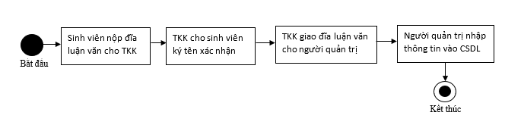
QUY TRÌNH NỘP ĐĨA LVTN CHO THƯ KÝ KHOA (TKK):

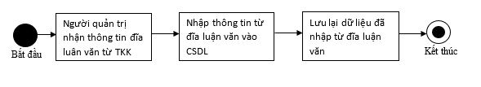
QUY TRÌNH ĐƯA TOÀN BỘ LVTN VÀO ỨNG DỤNG:

GIẢI PHÁP ĐỀ XUẤT

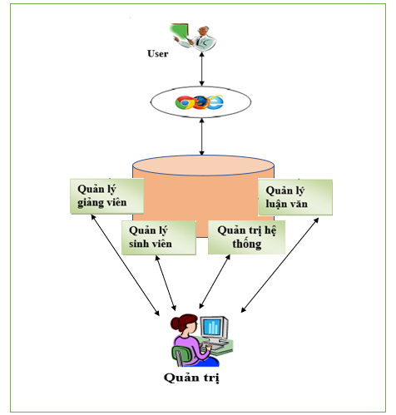
KIẾN TRÚC TỔNG THỂ
Hình 3-1: Sơ đồ kiến trúc tổng thể

Mô tả module Quản trị hệ thống
Người quản trị, giảng viên và sinh viên đều có một tài khoản riêng dùng để đăng nhập và đăng xuất vào hệ thống. Mỗi người sẽ được thực hiện những chức năng khác nhau tùy theo quyền đã được cấp trước.
Module Quản trị hệ thống bao gồm các chức năng cơ bản sau đây:
- Đăng nhập vào hệ thống.
- Đăng xuất khỏi hệ thống.

Mô tả module Quản lý luận văn:
Người quản trị sẽ thực hiện chức năng này để dễ dàng quản lý những dữ liệu có liên quan đến luận văn
Module Quản lý luận văn bao gồm các chức năng cơ bản sau đây:
- Cập nhật lại thông tin của luận văn.
- Tìm kiếm và xem thông tin luận văn.
- Dowload tài liệu của luận văn.
- Thống kê thông tin luận văn.

Mô tả module Quản lý giảng viên:
Người quản trị sẽ thực hiện chức năng này để dễ dàng quản lý những dữ liệu có liên quan đến giảng viên.
Module Quản lý giảng viên bao gồm các chức năng cơ bản sau đây:
- Cập nhật lại thông tin tài khoản của giảng viên.
- Tìm kiếm và xem thông tin giảng viên.
- Cập nhật thông tin của giảng viên (thêm giảng viên, sửa giảng viên).

Mô tả module Quản lý danh sách sinh viên làm luận văn:
Người quản trị sẽ thực hiện chức năng này để dễ dàng quản lý những dữ liệu có liên quan đến sinh viên.
Module Quản lý danh sách sinh viên làm luận văn bao gồm các chức năng cơ bản sau đây:
- Cập nhật lại thông tin tài khoản của sinh viên.
- Tìm kiếm và xem thông tin sinh viên.
- Cập nhật thông tin của sinh viên (thêm sinh viên, sửa sinh viên).

GIẢI PHÁP CÔNG NGHỆ

Sử dụng ngôn ngữ lập trình php
Php là một ngôn ngữ lập trình kịch bản hay một loại mã lệnh chủ yếu được dùng để phát triển các ứng dụng viết cho máy chủ, mã nguồn mở, dùng cho mục đích tổng quát. Nó rất thích hợp với web và có thể dễ dàng nhúng vào trang HTML. Do được tối ưu hóa cho các ứng dụng web, tốc độ nhanh, nhỏ gọn, cú pháp giống C và Java, dễ học và thời gian xây dựng sản phẩm tương đối ngắn hơn so với các ngôn ngữ khác nên PHP đã nhanh chóng trở thành một ngôn ngữ lập trình web phổ biến nhất thế giới.
Jquery là một thư viện được tạo ra từ JavaScript, Ajax hay nói cách khác đó là một bước phát triển mới của JavaScript. Jquery làm cho chúng ta dễ dàng thao tác hơn và đỡ mất thời gian hơn đối với khi thao tác trên Ajax cũng như JavaScript.
Javascript là một ngôn ngữ thông dịch, chương trình nguồn của nó được nhúng hay tích hợp vào tập tin HTML. Khi trang web được tải trong trình duyệt hỗ trợ javascript. JavaScript là một trong những ngôn ngữ lập trình phổ biến nhất thế giới, nó là ngôn ngữ cho HTML, web, server, PC, laptop, tablet, smart phone…

Sử dụng Bootstrap thiết kế giao diện website
Bootstrap là bao gồm các HTML templates, CSS templates và Javascript tao ra những cái cơ bản có sẵn như: typography, forms, buttons, tables, navigation, modals, image carousels và nhiều thứ khác. Trong bootstrap có thêm các plugin Javascript trong nó. Giúp cho việc thiết kế reponsive của bạn dễ dàng hơn và nhanh chóng hơn.

Hệ Quản trị cơ sở dữ liệu: MySQL
Đây là 1 hệ quản trị hoạt động ổn định, đáp ứng lượng truy cập lớn và hỗ trợ tốt Unicode rất phù hợp với các hệ thống nhỏ như ứng dụng của nhóm.
Ngoài ra nó còn có các ưu điểm khác như:
- Hỗ trợ giao dịch mạnh
- Nơi lưu trữ Web và Data đáng tin cậy
- Chế độ bảo mật dữ liệu mạnh
- Dễ dàng quản lý.

Công nghệ Warmp Server:
WampServer là môi trường phát triển ứng dụng trên hệ điều hành Windows. Nó cho phép bạn tạo các ứng dụng web với Apache2, PHP và MySQL. Bên cạnh đó, PhpMyAdmin cho phép quản lý cơ sở dữ liệu dễ dàng.

Framework Laravel:
Sử dụng FrameWork Laravel để xây dựng ứng dụng vì nó là 1 framework được khá nhiều người sử dụng rộng rãi, phổ biến cùng với các ưu điểm sau:
- Được thừa hưởng những ưu điểm và thế mạnh của các framework khác.
- Có số lượng người sử dụng nhiều nhất
- Document rõ dàng, dễ học
- Autoload theo namespace.
- Sử dụng mô hình ORM rất đơn giản khi thao tác với DB
- Các lệnh tương tác với cơ sở dữ liệu cực kỳ ngắn gọn và thân thiện.
- Việc quản lý layout thật sự giản đơn với Balade Templating .
- Dễ dàng tích hợp các thư viện khác vào dự án, và được quản lý với Composer
- Phần route rất mạnh và dễ sử dụng.

Kỹ thuật Full Text Search:
Full Text Search(gọi tắt là FTS) của Mysql là cách tự nhiên nhất để tìm kiếm thông tin, chỉ cần gõ từ khóa và nhấn enter thế là có kết quả trả về. FTS giúp cho việc tìm kiểm kết quả nhanh và chính xác hơn so với tìm kiếm thông thường. Một số ưu điểm khi sử dụng FTS: Giảm độ nhiễu của kết quả tìm kiếm tăng độ chính xác hơn, Tăng tốc độ tìm kiếm do có sử dụng index khi tìm kiếm.

Biểu đồ Lavachart:
Sử dụng LavaCharts trong Lavarel để thống kê, phân tích dữ liệu thành dạng biểu đồ giúp cho việc đọc hiểu dữ liệu nhanh chóng, minh họa các số liệu một cách trực quan để dễ quan sát, nhận xét.

THÀNH PHẦN TÁC NHÂN

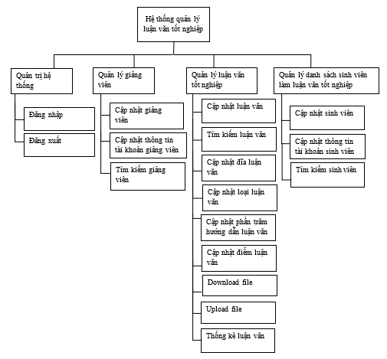
SƠ ĐỒ CHỨC NĂNG
Hình 4-1: Sơ đồ chức năng ứng dụng Quản lý luận văn tốt nghiệp

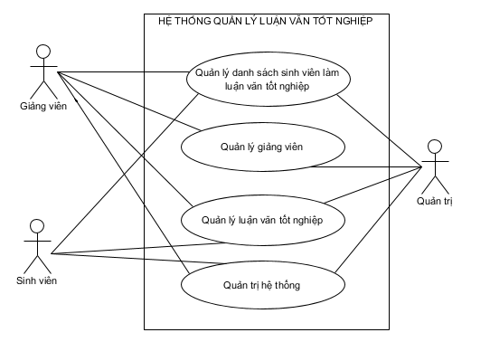
SƠ ĐỒ USE-CASE TỔNG QUÁT
Hình 4-2: Sơ đồ usecase tổng quát của ứng dụng Quản lý LVTN

CÁC SƠ ĐỒ USECASE CHI TIẾT VÀ BẢNG MÔ TẢ

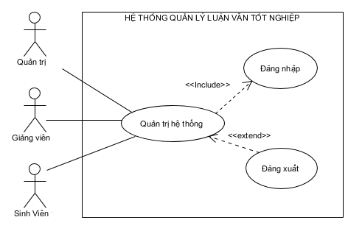
Sơ đồ usecase Quản trị hệ thống:
Hình 4-3: Sơ đồ usecase Quản trị hệ thống
Bảng 4-3: Mô tả usecase Quản trị hệ thống
Tên usecase | Usecase Quản trị hệ thống
Actor | Giảng viên, sinh viên và quản trị
Mô tả | Actor dùng chức năng này để đăng nhập vào hệ thống với quyền được cấp sẵn để thực hiện những chức năng khác nhau.
Pre-conditions | Đăng nhập thành công vào hệ thống
Post-conditions | Success: Đăng nhập thành công  Fail: Đăng nhập thất bại
Luồng sự kiện chính | - Actor nhấn nút đăng nhập  - Nhập thông tin tài khoản và chọn quyền truy cập  - Actor nhấn nút đăng nhập  - Hệ thống kiểm tra thông tin hợp lệ  - Hệ thống hiển thị thông báo kết quả  Rẽ nhánh 1: Tại bước 4 kiểm tra thông tin không hợp lệ  - Hệ thống hiển thị thông báo  - Quay lại bước 2 luồng sự kiện chính
Luồng sự kiện phụ | - Actor chọn Thoát  - Hệ thống hủy màn hình đang thực thi

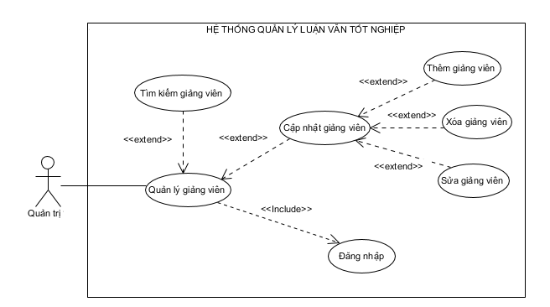
Sơ đồ usecase Quản lý giảng viên:
Hình 4-4: Sơ đồ usecase Quản lý giảng viên

Bảng 4-4: Mô tả usecase Quản lý giảng viên
Tên usecase | Usecase Quản lý giảng viên
Actor | Quản trị
Mô tả | Actor đăng nhập vào hệ thống để quản lý các thông tin của giảng viên
Pre-conditions | Đăng nhập thành công vào hệ thống
Post-conditions | Success: Thông báo thành công  Fail: Thông báo thất bại
Luồng sự kiện chính | - Actor chọn chức năng Quản lý giảng viên  - Chọn chức năng Thêm/ Xóa/ Chỉnh sửa giảng viên
Luồng sự kiện phụ | - Actor chọn Thoát  - Hệ thống hủy màn hình đang thực thi
<Extend Use Case> | Thêm giảng viên  - Actor chọn chức năng Thêm giảng viên  - Nhập thông tin giảng viên cần thêm  - Actor nhấn Thêm  - Hệ thống kiểm tra thông tin giảng viên hợp lệ  - Hệ thống thêm giảng viên vào cơ sở dữ liệu  - Hệ thống hiển thị thông báo kết quả  Rẽ nhánh 1: Tại bước 4 thông tin giảng viên không hợp lệ  - Hệ thống hiển thị thông báo  - Quay lại bước 2 trong Thêm giảng viên
<Extend Use Case> | Xóa giảng viên  - Chọn chức năng Xóa giảng viên  - Chọn giảng viên cần xóa  - Actor chọn Xóa  - Hệ thống hiển thị thông báo xác nhận xóa giảng viên này không  - Actor xác nhận  - Hệ thống kiểm tra giảng viên chưa hướng dẫn sinh viên nào  - Hệ thống xóa giảng viên vừa chọn ở trên khỏi cơ sở dữ liệu  - Hệ thống hiển thị thông báo kết quả xóa giảng viên thành công  Rẽ nhánh 1: Tại bước 5 nếu Actor không đồng ý thì quay lại bước 2 trong Xóa giảng viên  Rẽ nhánh 2: Tại bước 6 giảng viên đã hướng dẫn sinh viên  2.1 Hệ thống hiển thị thông báo giảng viên này đã hướng dẫn sinh viên  2.2 Quay lại bước 2 trong Xóa giảng viên câu trả lời
<Extend Use Case> | Sửa giảng viên  - Actor chọn chức năng Sửa giảng viên  - Chọn giảng viên cần sửa  - Nhập lại thông tin giảng viên cần sửa  - Nhấn nút sửa giảng viên  - Hệ thống hiển thị thông báo xác nhận sửa thông tin giảng viên  - Actor xác nhận  - Kiểm tra thông tin vừa chỉnh sửa hợp lệ  - Hệ thống kiểm tra giảng viên chưa hướng dẫn sinh viên nào  - Cập nhật giảng viên mới vào cơ sở dữ liệu  - Hệ thống hiển thị thông báo kết quả sửa thành công  Rẽ nhánh 1: Tại bước 3 giảng viên đã có sinh viên hướng dẫn  - Hệ thống hiển thị thông báo  - Quay lại bước 2 trong Sửa giảng viên  Rẽ nhánh 2: Tại bước 5 kiểm tra thông tin vừa chỉnh sửa không hợp lệ  - Hệ thống hiển thị thông báo  2.2 Quay lại bước 2 trong Sửa giảng viên
<Extend Use Case> | Tìm kiếm giảng viên  - Actor nhập thông tin giảng viên cần tìm vào khung tìm kiếm.  - Hệ thống tự động hiển thị kết quả tìm kiếm được ra màn hình  Rẽ nhánh 1: Tại bước 1 thông tin giảng viên không có trong cơ sở dữ liệu  - Hệ thống hiển thị thông báo không tìm thấy giảng viên vừa nhập  - Quay lại bước 1 trong Tìm kiếm giảng viên

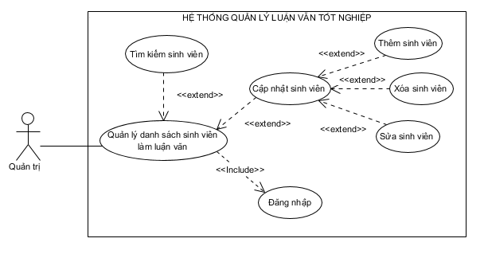
Sơ đồ usecase Quản lý danh sách sinh viên làm luận văn tốt nghiệp:
Hình 4-5: Sơ đồ usecase Quản lý danh sách sinh viên làm luận văn
Bảng 4-5: Mô tả usecase Quản lý danh sách sinh viên làm luận văn
Tên usecase | Usecase Quản lý danh sách sinh viên làm luận văn
Actor | Quản trị
Mô tả | Actor đăng nhập vào hệ thống để quản lý các thông tin của sinh viên
Pre-conditions | Đăng nhập thành công vào hệ thống
Post-conditions | Success: Thông báo thành công  Fail: Thông báo thất bại
Luồng sự kiện chính | - Actor chọn chức năng Quản lý sinh viên  - Chọn chức năng Thêm/ Xóa/ Chỉnh sửa sinh viên
Luồng sự kiện phụ | - Actor chọn Thoát  - Hệ thống hủy màn hình đang thực thi
<Extend Use Case> | Thêm sinh viên  - Actor chọn chức năng Thêm sinh viên  - Nhập thông tin sinh viên cần thêm  - Actor nhấn Thêm  - Hệ thống kiểm tra thông tin sinh viên hợp lệ  - Hệ thống thêm sinh viên vào cơ sở dữ liệu  - Hệ thống hiển thị thông báo kết quả  Rẽ nhánh 1: Tại bước 4 thông tin sinh viên không hợp lệ  - Hệ thống hiển thị thông báo  - Quay lại bước 2 trong Thêm sinh viên
<Extend Use Case> | Xóa sinh viên  - Chọn chức năng Xóa sinh viên  - Chọn sinh viên  - Actor chọn Xóa  - Hệ thống hiển thị thông báo xác nhận  - Actor xác nhận  - Hệ thống kiểm tra sinh viên chưa có giảng viên hướng dẫn  - Hệ thống xóa sinh viên khỏi cơ sở dữ liệu  - Hệ thống hiển thị thông báo kết quả  Rẽ nhánh 1: Tại bước 5 nếu Actor không đồng ý thì quay lại bước 2 trong Xóa sinh viên  Rẽ nhánh 2: Tại bước 6 câu trả lời đã có sinh viên hướng dẫn  2.1 Hệ thống hiển thị thông báo  2.2 Quay lại bước 2 trong Xóa sinh viên
<Extend Use Case> | Sửa sinh viên  - Actor chọn chức năng Sửa sinh viên  - Chọn sinh viên  - Hệ thống kiểm tra sinh viên chưa có giảng viên hướng dẫn  - Actor chỉnh sửa thông tin sinh viên  - Kiểm tra thông tin vừa chỉnh sửa hợp lệ  - Cập nhật sinh viên mới vào cơ sở dữ liệu  - Hệ thống hiển thị thông báo kết quả  Rẽ nhánh 1: Tại bước 3 sinh viên đã có giảng viên hướng dẫn  - Hệ thống hiển thị thông báo  - Quay lại bước 2 trong Sửa sinh viên  Rẽ nhánh 2: Tại bước 5 kiểm tra thông tin vừa chỉnh sửa không hợp lệ  - Hệ thống hiển thị thông báo  2.2 Quay lại bước 2 trong Sửa sinh viên
<Extend Use Case> | Tìm kiếm sinh viên  - Actor nhập thông tin sinh viên cần tìm vào khung tìm kiếm.  - Hệ thống tự động hiển thị kết quả tìm kiếm được ra màn hình  Rẽ nhánh 1: Tại bước 1 thông tin sinh viên không có trong cơ sở dữ liệu  - Hệ thống hiển thị thông báo không tìm thấy sinh viên vừa nhập  - Quay lại bước 1 trong Tìm kiếm sinh viên

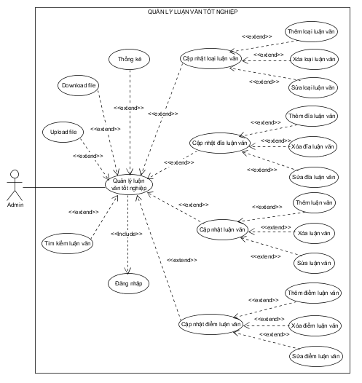
Sơ đồ usecase Quản lý luận văn tốt nghiệp:
Hình 4-6: Sơ đồ usecase Quản lý luận văn tốt nghiệp
Bảng 4-6: Mô tả usecase Quản lý luận văn tốt nghiệp
Tên usecase | Usecase Quản lý luận văn tốt nghiệp
Actor | Quản trị
Mô tả | Actor đăng nhập vào hệ thống để quản lý các thông tin của luận văn tốt nghiệp
Pre- conditions | Đăng nhập thành công vào hệ thống
Post-conditions | Success: Thông báo thành công  Fail: Thông báo thất bại
Luồng sự kiện chính | - Actor chọn chức năng Quản lý luận văn  - Chọn chức năng Quản lý có trong luận văn luận văn
Luồng sự kiện phụ | - Actor chọn Thoát  - Hệ thống hủy màn hình đang thực thi
<Extend Use Case> | Thêm loại luận văn  - Actor chọn chức năng Thêm loại luận văn  - Nhập thông tin loại luận văn cần thêm  - Actor nhấn Thêm  - Hệ thống kiểm tra thông tin loại luận văn hợp lệ  - Hệ thống thêm loại luận văn vào cơ sở dữ liệu  - Hệ thống hiển thị thông báo kết quả  Rẽ nhánh 1: Tại bước 4 thông tin loại luận văn không hợp lệ (bị trùng tên)  - Hệ thống hiển thị thông báo  - Quay lại bước 2 trong Thêm loại luận văn
<Extend Use Case> | Xóa loại luận văn  - Chọn chức năng Xóa loại luận văn  - Chọn loại luận văn cần xóa  - Actor chọn Xóa  - Hệ thống hiển thị thông báo xác nhận  - Actor xác nhận  - Hệ thống kiểm tra loại luận văn không có sinh viên thực hiện  - Hệ thống xóa loại luận văn khỏi cơ sở dữ liệu  - Hệ thống hiển thị thông báo kết quả  Rẽ nhánh 1: Tại bước 5 nếu Actor không đồng ý thì quay lại bước 2 trong Xóa loại luận văn  Rẽ nhánh 2: Tại bước 6 loại luận văn đã có sinh viên thực hiện  2.1 Hệ thống hiển thị thông báo  2.2 Quay lại bước 2 trong Xóa loại luận văn
<Extend Use Case> | Sửa loại luận văn  - Actor chọn chức năng Sửa loại luận văn  - Chọn loại luận văn  - Hệ thống kiểm tra loại luận văn chưa có sinh viên thực hiện  - Actor chỉnh sửa thông tin loại luận văn  - Kiểm tra thông tin vừa chỉnh sửa hợp lệ  - Cập nhật loại luận văn mới vào cơ sở dữ liệu  - Hệ thống hiển thị thông báo kết quả  Rẽ nhánh 1: Tại bước 3 loại luận văn đã có sinh viên thực hiện  - Hệ thống hiển thị thông báo  - Quay lại bước 2 trong Sửa loại luận văn  Rẽ nhánh 2: Tại bước 5 kiểm tra thông tin vừa chỉnh sửa không hợp lệ  2.1 Hệ thống hiển thị thông báo  2.2 Quay lại bước 2 trong Sửa loại luận văn
<Extend Use Case> | Tìm kiếm luận văn  - Actor nhập thông tin luận văn cần tìm vào khung tìm kiếm.  - Hệ thống tự động hiển thị kết quả tìm kiếm được ra màn hình  Rẽ nhánh 1: Tại bước 1 thông tin luận văn không có trong cơ sở dữ liệu  - Hệ thống hiển thị thông báo không tìm thấy luận văn vừa nhập  - Quay lại bước 1 trong Tìm kiếm luận văn
<Extend Use Case> | Thêm đĩa luận văn  - Actor chọn chức năng Thêm đĩa luận văn  - Nhập thông tin đĩa luận văn cần thêm  - Actor nhấn Thêm  - Hệ thống kiểm tra thông tin đĩa luận văn hợp lệ  - Hệ thống thêm đĩa luận văn vào cơ sở dữ liệu  - Hệ thống hiển thị thông báo kết quả  Rẽ nhánh 1: Tại bước 4 thông tin đĩa luận văn không hợp lệ (bị trùng tên)  - Hệ thống hiển thị thông báo  - Quay lại bước 2 trong Thêm đĩa luận văn
<Extend Use Case> | Sửa đĩa luận văn  - Actor chọn chức năng Sửa đĩa luận văn  - Chọn đĩa luận văn  - Hệ thống kiểm tra đĩa luận văn chưa có sinh viên thực hiện  - Actor chỉnh sửa thông tin đĩa luận văn  - Kiểm tra thông tin vừa chỉnh sửa hợp lệ  - Cập nhật đĩa luận văn mới vào cơ sở dữ liệu  - Hệ thống hiển thị thông báo kết quả  Rẽ nhánh 1: Tại bước 3 đĩa luận văn đã có sinh viên thực hiện  - Hệ thống hiển thị thông báo  - Quay lại bước 2 trong Sửa đĩa luận văn  Rẽ nhánh 2: Tại bước 5 kiểm tra thông tin vừa chỉnh sửa không hợp lệ  2.1 Hệ thống hiển thị thông báo  2.2 Quay lại bước 2 trong Sửa đĩa luận văn
<Extend Use Case> | Xóa đĩa luận văn  - Chọn chức năng Xóa đĩa luận văn  - Chọn đĩa luận văn cần xóa  - Actor chọn Xóa  - Hệ thống hiển thị thông báo xác nhận  - Actor xác nhận  - Hệ thống kiểm tra đĩa luận văn không có sinh viên thực hiện  - Hệ thống xóa đĩa luận văn khỏi cơ sở dữ liệu  - Hệ thống hiển thị thông báo kết quả  Rẽ nhánh 1: Tại bước 5 nếu Actor không đồng ý thì quay lại bước 2 trong Xóa đĩa luận văn  Rẽ nhánh 2: Tại bước 6 đĩa luận văn đã có sinh viên thực hiện  2.1 Hệ thống hiển thị thông báo  2.2 Quay lại bước 2 trong Xóa đĩa luận văn

THÀNH PHẦN XỬ LÝ

SƠ ĐỒ TUẦN TỰ

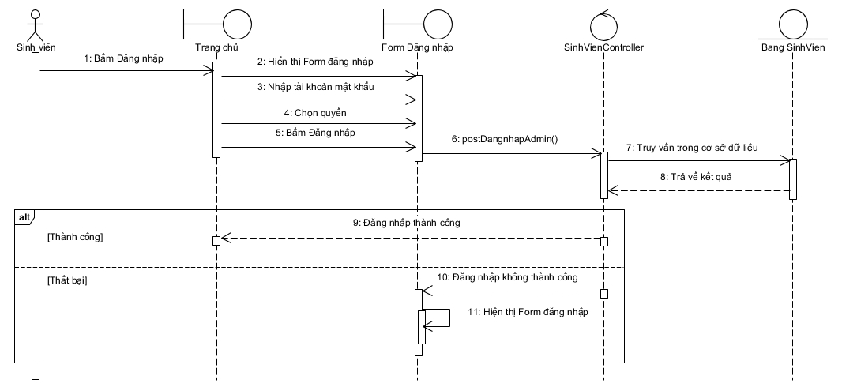
Sơ đồ tuần tự biểu diễn quá trình đăng nhập hệ thống của sinh viên
Hình 5-1: Sơ đồ tuần tự Đăng nhập hệ thống của sinh viên

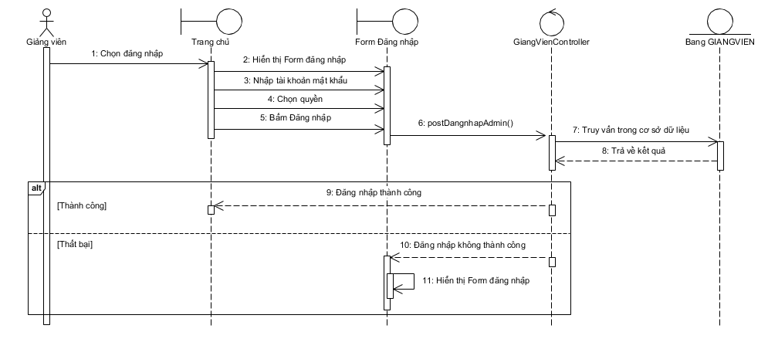
Sơ đồ tuần tự biểu diễn quá trình đăng nhập hệ thống của giảng viên
Hình 5-2: Sơ đồ tuần tự Đăng nhập hệ thống của giảng viên

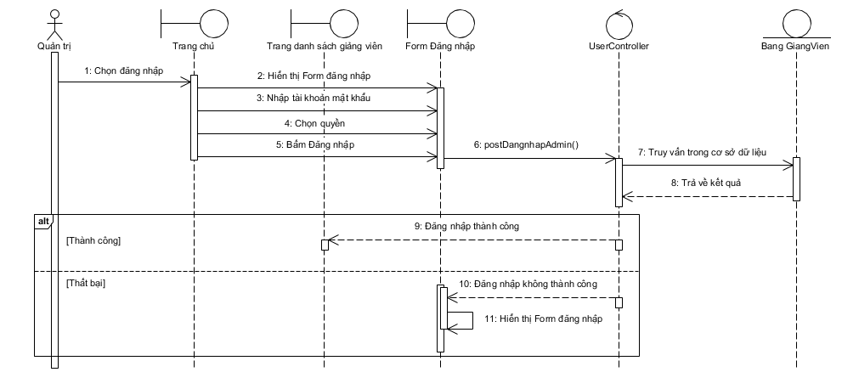
Sơ đồ tuần tự biểu diễn quá trình đăng nhập hệ thống của quản trị
Hình 5-3: Sơ đồ tuần tự Đăng nhập hệ thống của quản trị

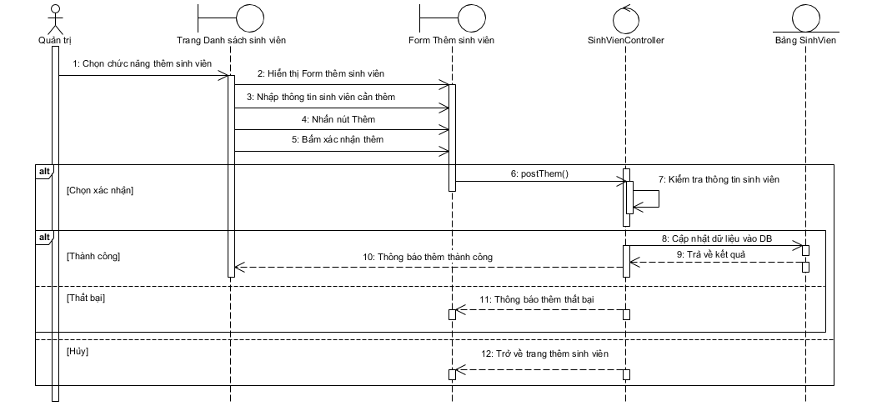
Sơ đồ tuần tự biểu diễn quá trình thêm sinh viên của quản trị
Hình 5-4: Sơ đồ tuần tự Thêm sinh viên của quản trị

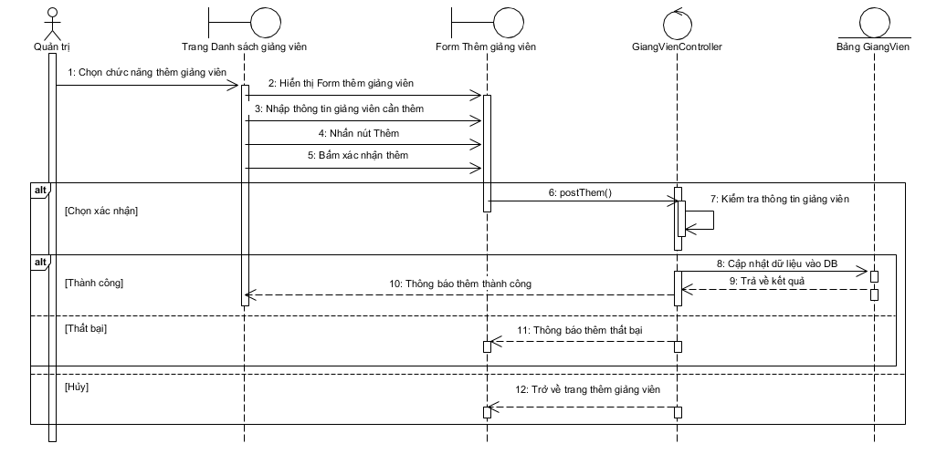
Sơ đồ tuần tự biểu diễn quá trình thêm giảng viên của quản trị
Hình 5-5: Sơ đồ tuần tự Thêm giảng viên của quản trị

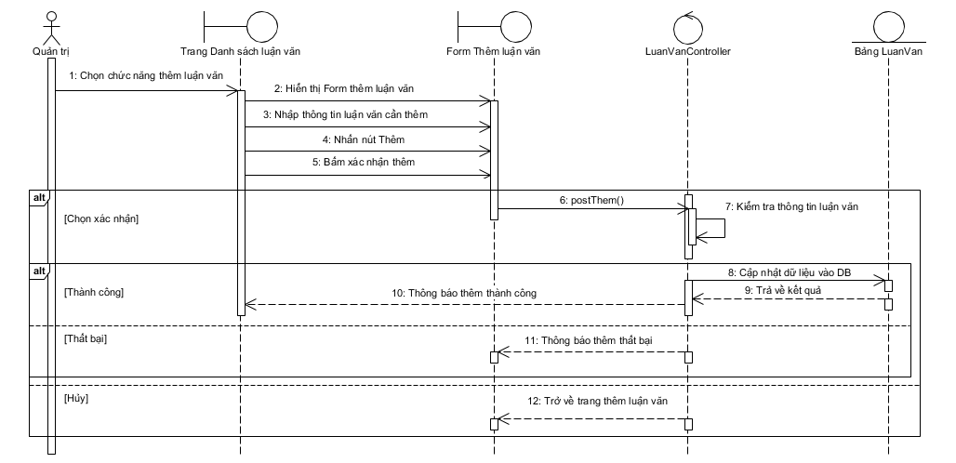
Sơ đồ tuần tự biểu diễn quá trình thêm luận văn của quản trị
Hình 5-6: Sơ đồ tuần tự Thêm luận văn của quản trị

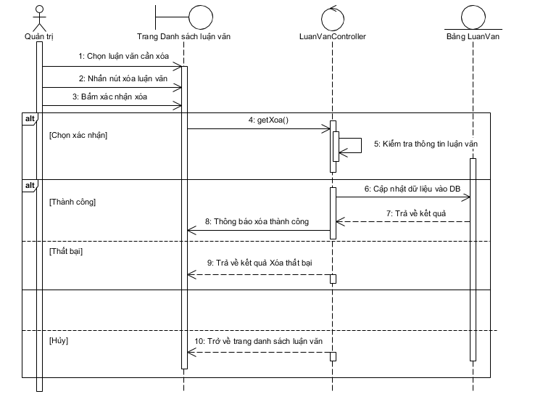
Sơ đồ tuần tự biểu diễn quá trình xóa luận văn của quản trị
Hình 5-7: Sơ đồ tuần tự Xóa luận văn của quản trị

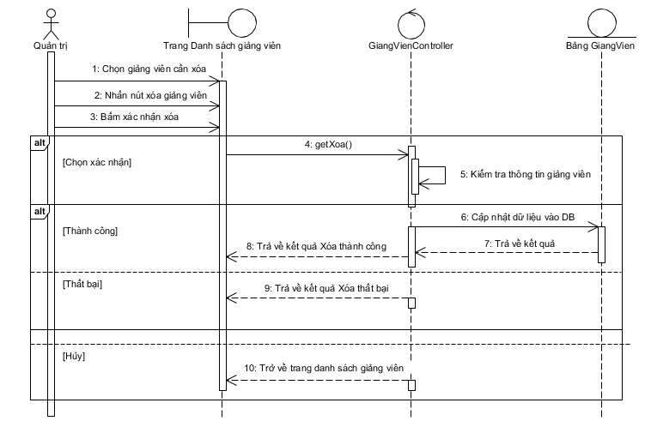
Sơ đồ tuần tự biểu diễn quá trình xóa giảng viên của quản trị
Hình 5-8: Sơ đồ tuần tự Xóa giảng viên của quản trị

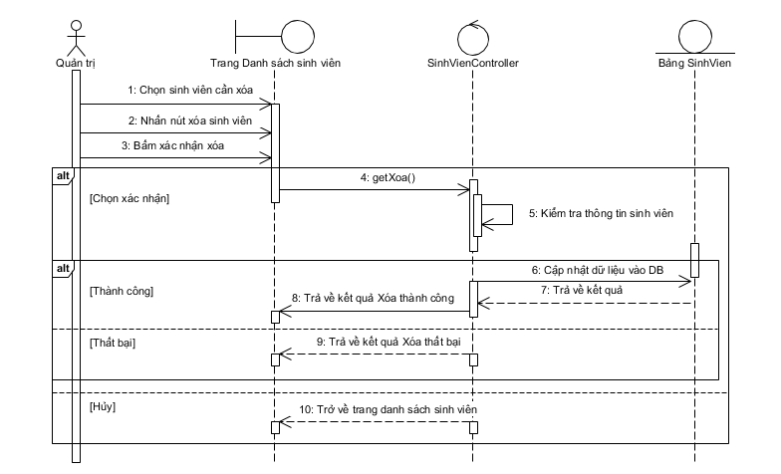
Sơ đồ tuần tự biểu diễn quá trình xóa sinh viên của quản trị
Hình 5-9: Sơ đồ tuần tự Xóa sinh viên của quản trị

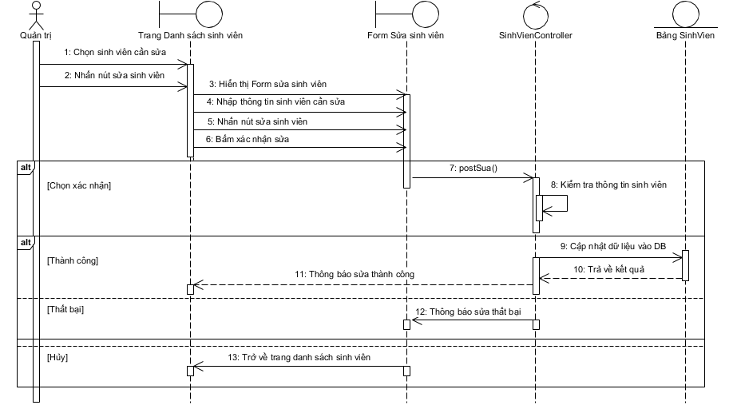
Sơ đồ tuần tự biểu diễn quá trình sửa sinh viên của quản trị
Hình 5-10: Sơ đồ tuần tự Sửa sinh viên của quản trị

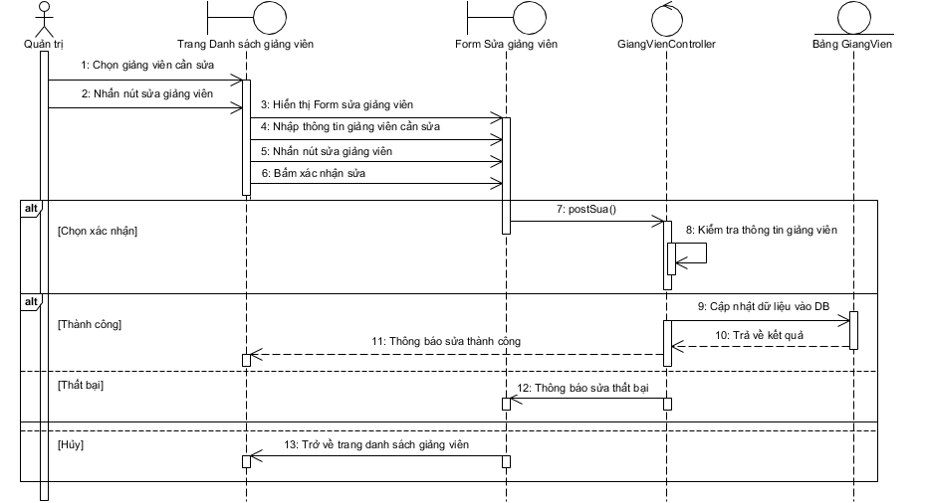
Sơ đồ tuần tự biểu diễn quá trình sửa giảng viên của quản trị
Hình 5-11: Sơ đồ tuần tự Sửa giảng viên của quản trị

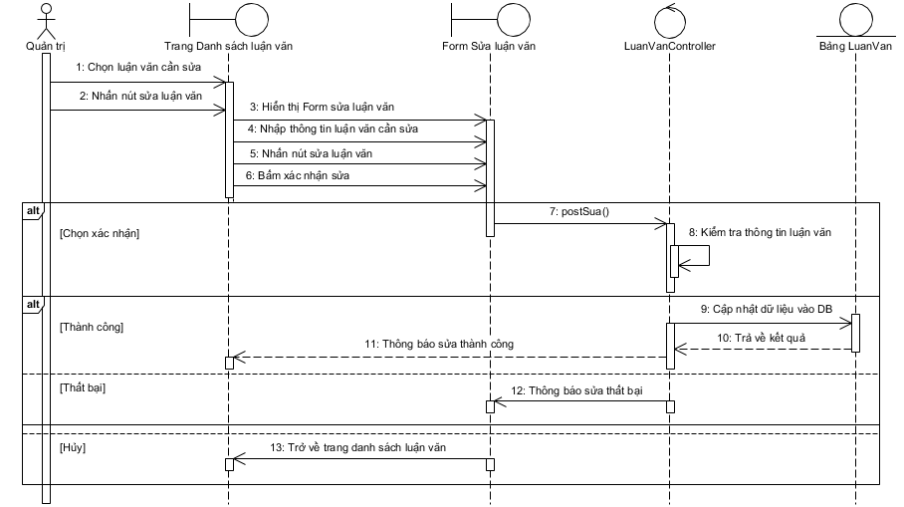
Sơ đồ tuần tự biểu diễn quá trình sửa luận văn của quản trị
Hình 5-12: Sơ đồ tuần tự Sửa luận văn của quản trị

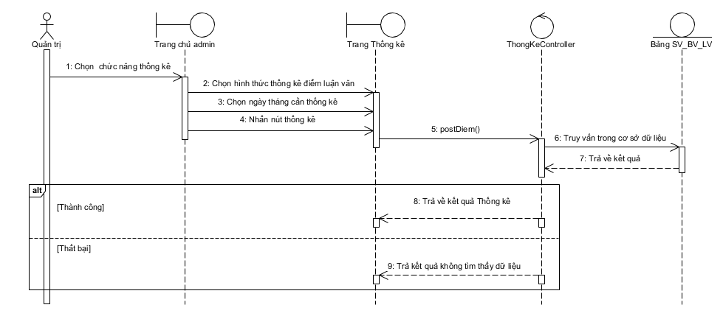
Sơ đồ tuần tự biểu diễn quá trình thống kê điểm luận văn của quản trị
Hình 5-13: Sơ đồ tuần tự Thống kê điểm luận văn của quản trị

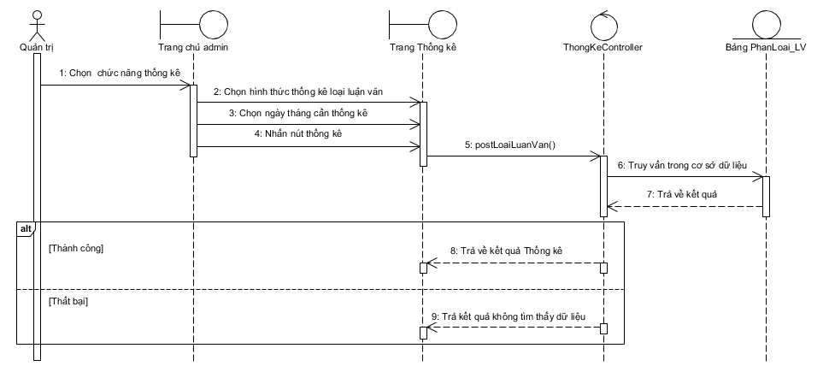
Sơ đồ tuần tự biểu diễn quá trình thống kê loại luận văn của quản trị
Hình 5-14: Sơ đồ tuần tự Thống kê loại luận văn của quản trị

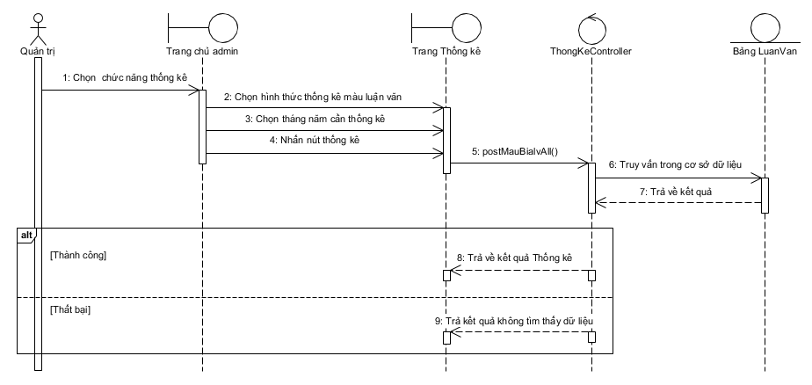
Sơ đồ tuần tự biểu diễn quá trình thống kê màu luận văn của quản trị
Hình 5-15: Sơ đồ tuần tự Thống kê màu luận văn của quản trị

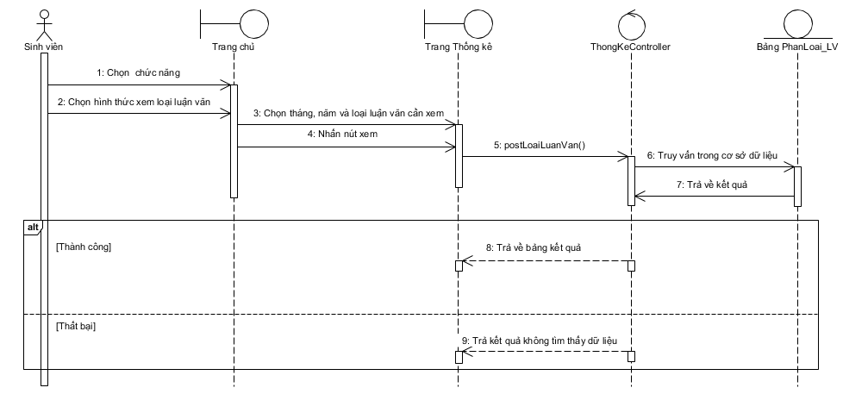
Sơ đồ tuần tự biểu diễn quá trình xem thống kê loại luận văn của sinh viên
Hình 5-16: Sơ đồ tuần tự Xem thống kê loại luận văn của sinh viên

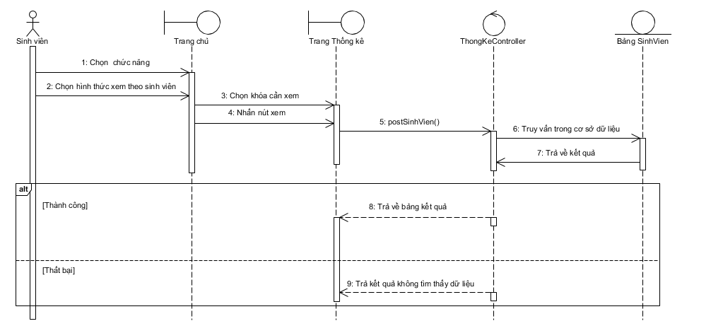
Sơ đồ tuần tự biểu diễn quá trình xem thống kê theo sinh viên của sinh viên
Hình 5-17: Sơ đồ tuần tự Xem thống kê theo sinh viên của sinh viên

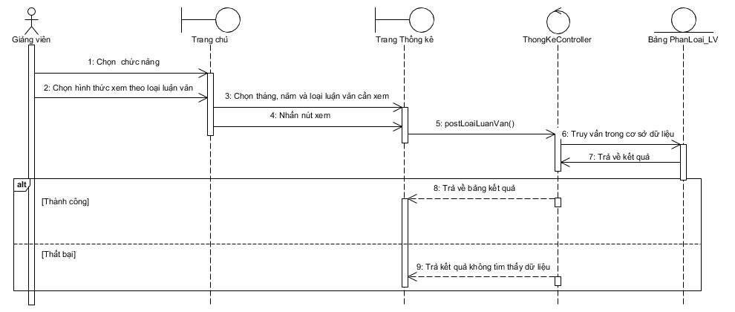
Sơ đồ tuần tự biểu diễn quá trình xem thống kê theo loại luận văn của giảng viên
Hình 5-18: Sơ đồ tuần tự Xem thống kê theo loại luận văn của giảng viên

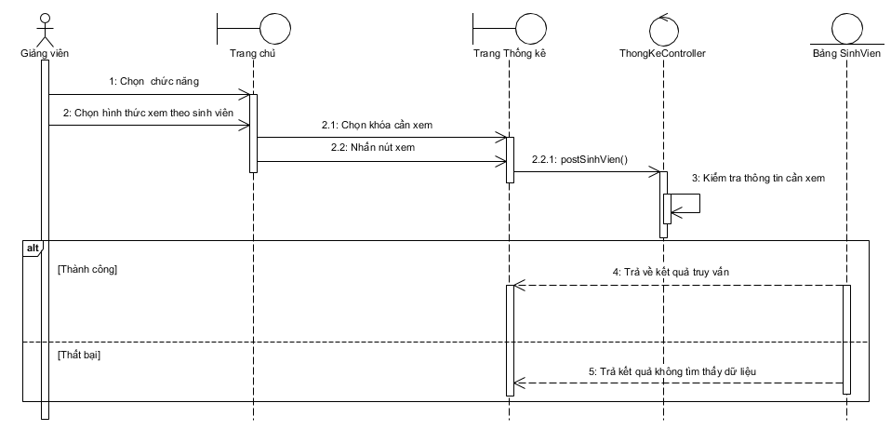
Sơ đồ tuần tự biểu diễn quá trình xem thống kê theo sinh viên của giảng viên
Hình 5-19: Sơ đồ tuần tự Xem thống kê theo sinh viên của giảng viên

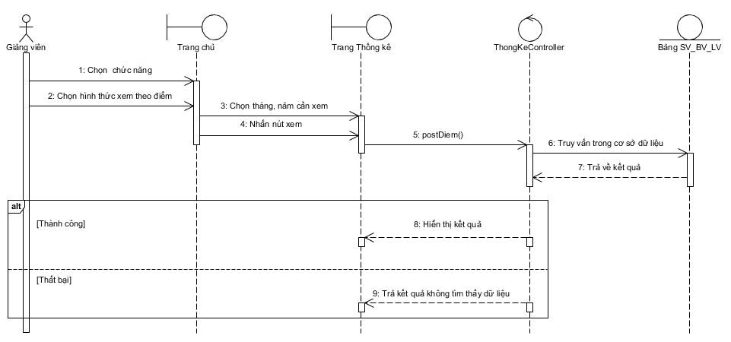
Sơ đồ tuần tự biểu diễn quá trình xem thống kê theo điểm luận văn của giảng viên
Hình 5-20: Sơ đồ tuần tự Xem thống kê theo điểm luận văn của giảng viên

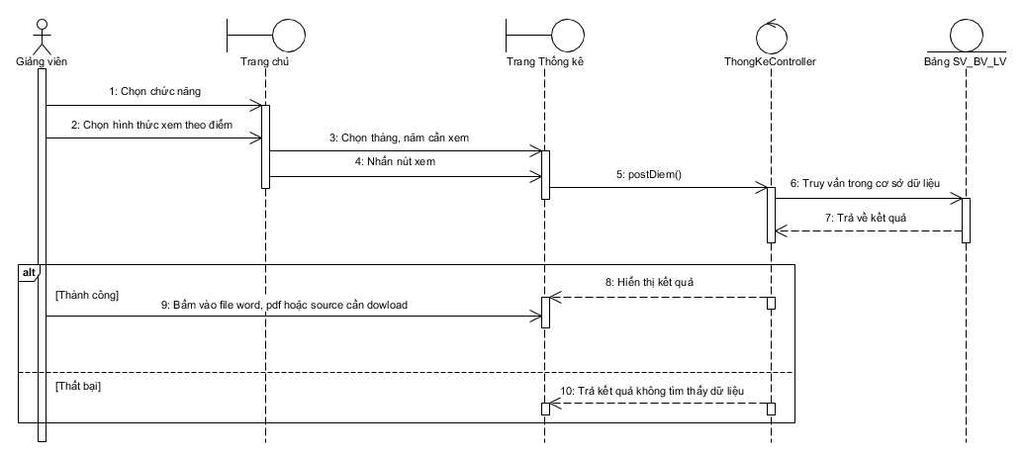
Sơ đồ tuần tự biểu diễn quá trình dowload tài liệu của giảng viên
Hình 5-21: Sơ đồ tuần tự Dowload tài liệu của giảng viên

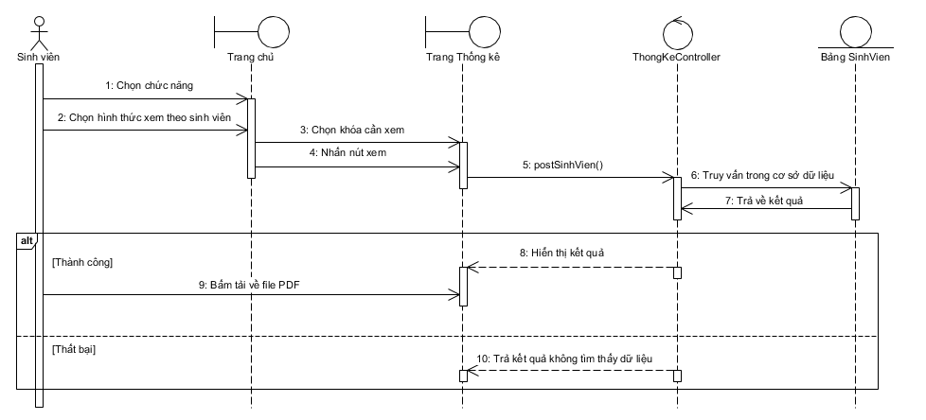
Sơ đồ tuần tự biểu diễn quá trình dowload tài liệu của sinh viên
Hình 5-22: Sơ đồ tuần tự Dowload tài liệu của sinh viên

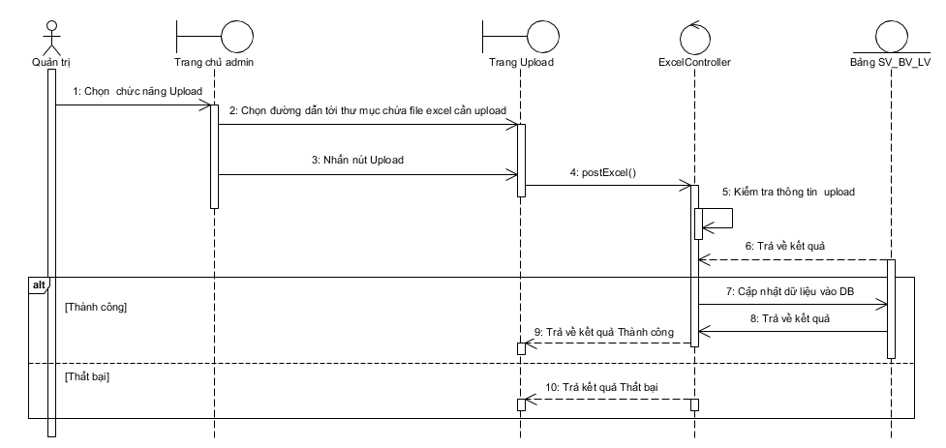
Sơ đồ tuần tự biểu diễn quá trình upload file Excel của quản trị
Hình 5-23: Sơ đồ tuần tự Upload file Excel của quản trị

SƠ ĐỒ CỘNG TÁC

Sơ đồ cộng tác biểu diễn quá trình đăng nhập hệ thống của sinh viên
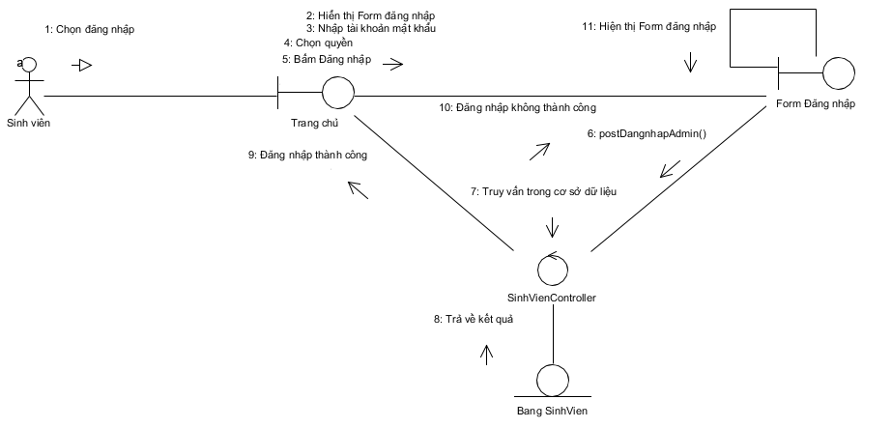
Hình 5-24: Sơ đồ cộng tác Đăng nhập hệ thống của sinh viên

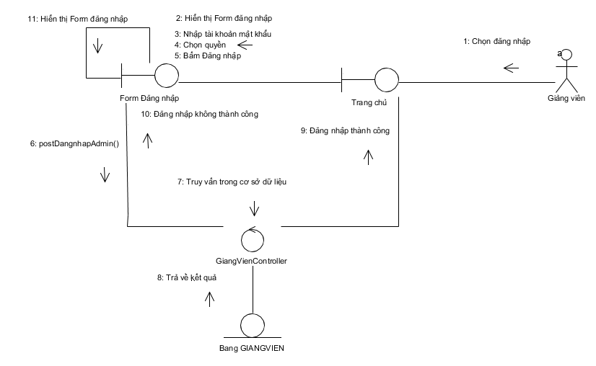
Sơ đồ cộng tác biểu diễn quá trình đăng nhập hệ thống của giảng viên
Hình 5-25: Sơ đồ cộng tác Đăng nhập hệ thống của giảng viên

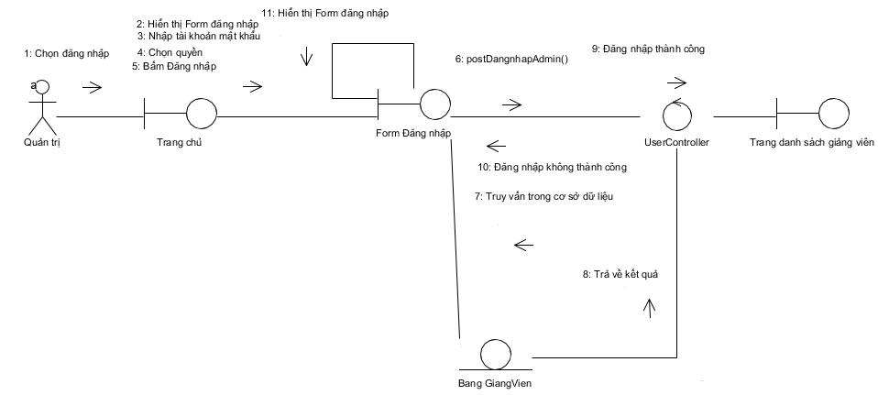
Sơ đồ cộng tác biểu diễn quá trình đăng nhập hệ thống của quản trị
Hình 5-26: Sơ đồ cộng tác Đăng nhập hệ thống của quản trị

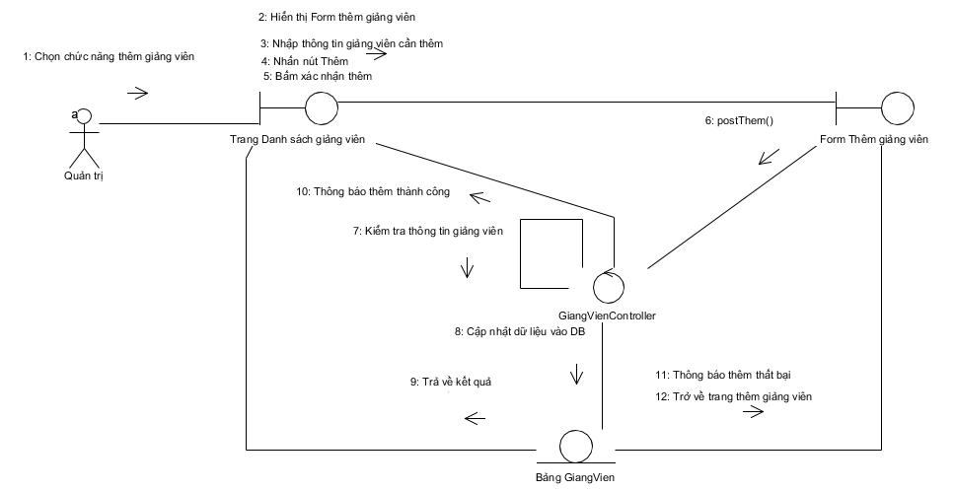
Sơ đồ cộng tác biểu diễn quá trình thêm sinh viên của quản trị
Hình 5-27: Sơ đồ cộng tác Thêm sinh viên của quản trị

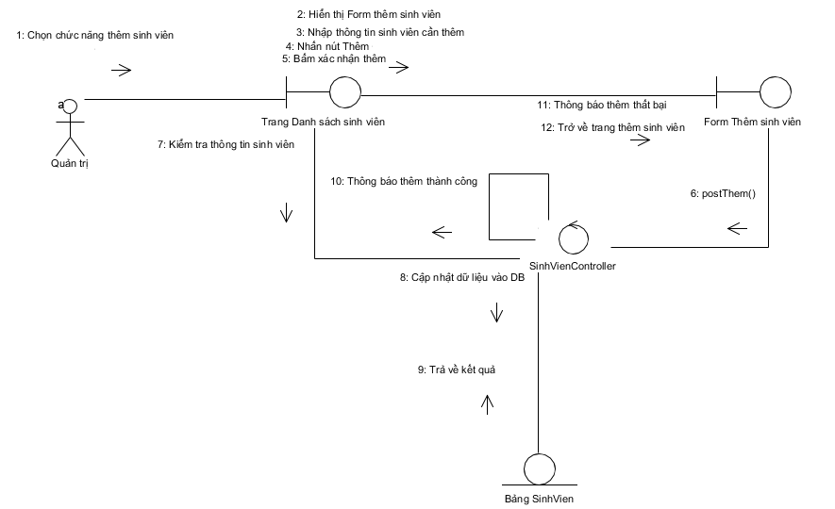
Sơ đồ cộng tác biểu diễn quá trình thêm giảng viên của quản trị
Hình 5-28: Sơ đồ cộng tác Thêm giảng viên của quản trị

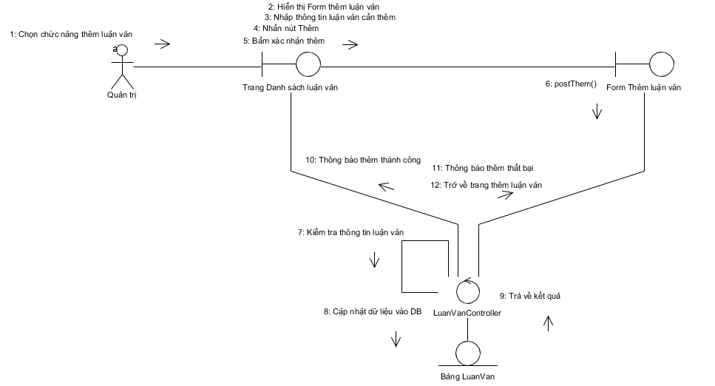
Sơ đồ cộng tác biểu diễn quá trình Thêm luận văn của quản trị
Hình 5-29: Sơ đồ cộng tác Thêm luận văn của quản trị

Sơ đồ cộng tác biểu diễn quá trình xóa luận văn của quản trị
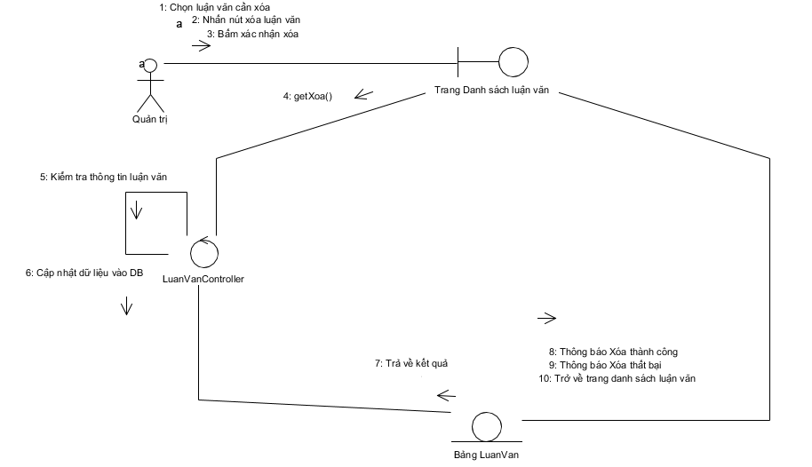
Hình 5-30: Sơ đồ cộng tác Xóa luận văn của quản trị

Sơ đồ cộng tác biểu diễn quá trình xóa giảng viên của quản trị
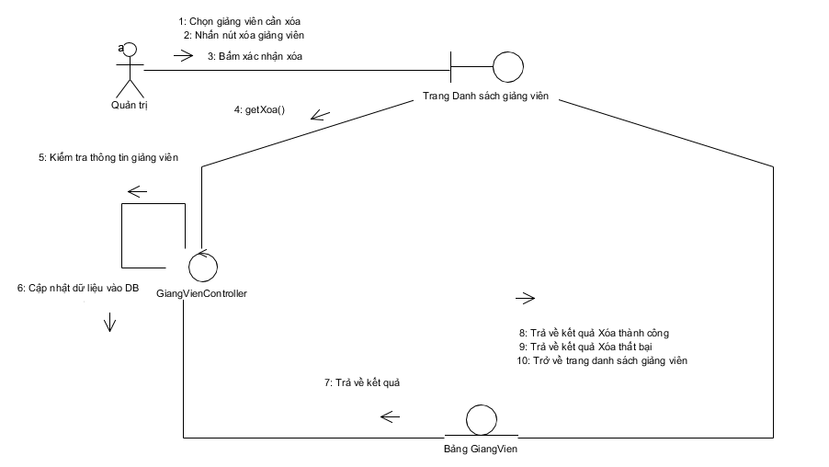
Hình 5-31: Sơ đồ cộng tác Xóa giảng viên của quản trị

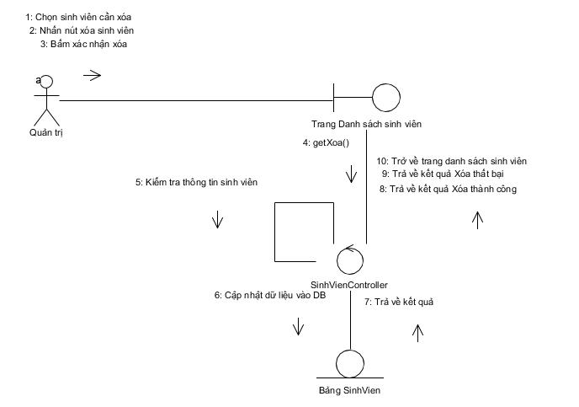
Sơ đồ cộng tác biểu diễn quá trình xóa sinh viên của quản trị

Hình 5-32: Sơ đồ cộng tác Xóa sinh viên của quản trị

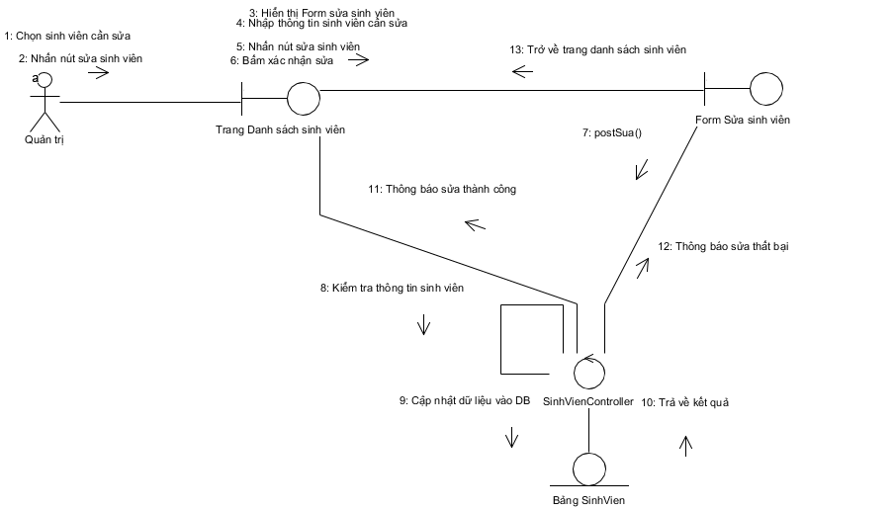
Sơ đồ cộng tác biểu diễn quá trình sửa sinh viên của quản trị
Hình 5-33: Sơ đồ cộng tác Sửa sinh viên của quản trị

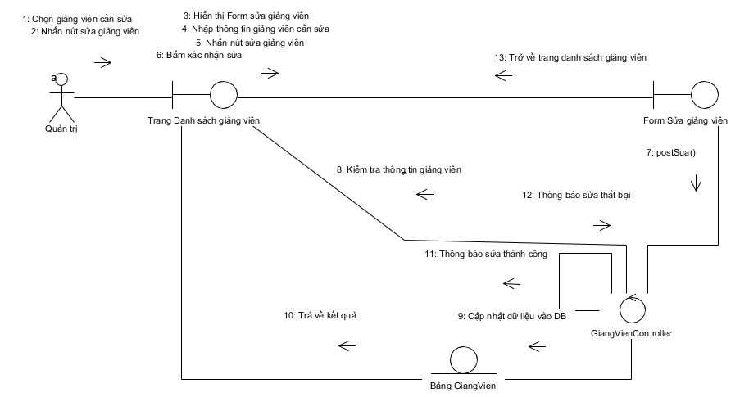
Sơ đồ cộng tác biểu diễn quá trình sửa giảng viên của quản trị
Hình 5-34: Sơ đồ cộng tác Sửa giảng viên của quản trị

Sơ đồ cộng tác biểu diễn quá trình sửa luận văn của quản trị
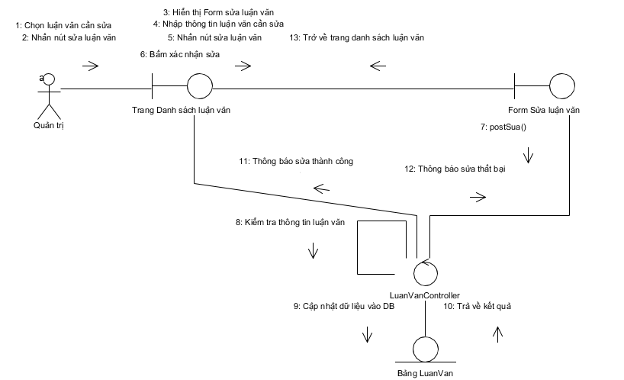
Hình 5-35: Sơ đồ cộng tác Sửa luận văn của quản trị

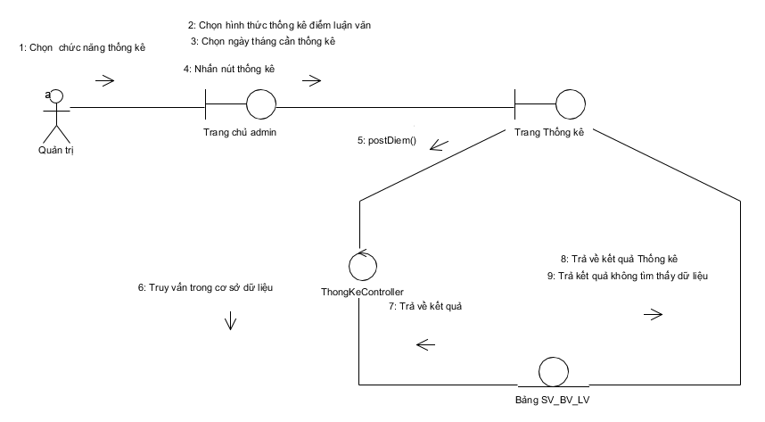
Sơ đồ cộng tác biểu diễn quá trình thống kê điểm luận văn của quản trị
Hình 5-36: Sơ đồ cộng tác Thống kê điểm của quản trị

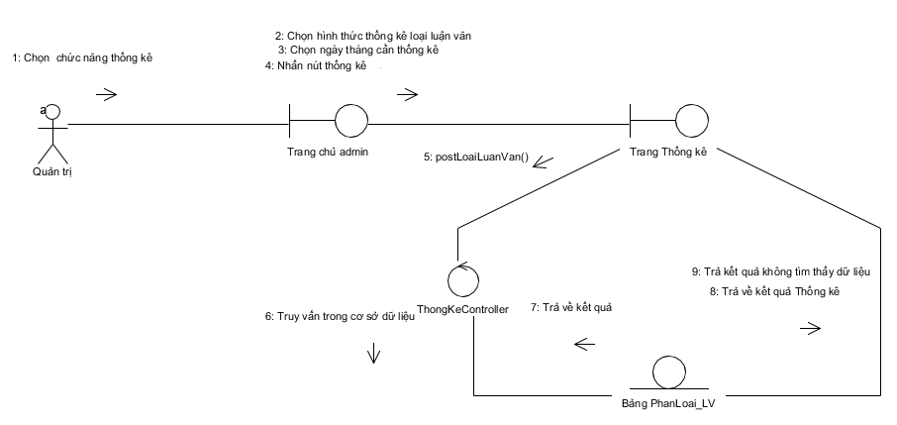
Sơ đồ cộng tác biểu diễn quá trình thống kê loại luận văn của quản trị
Hình 5-37: Sơ đồ cộng tác Thống kê loại luận văn của quản trị

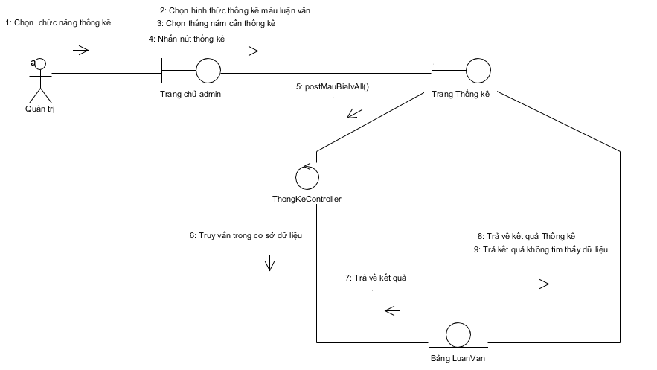
Sơ đồ cộng tác biểu diễn quá trình thống kê màu luận văn của quản trị
Hình 5-38: Sơ đồ cộng tác Thống kê màu luận văn của quản trị

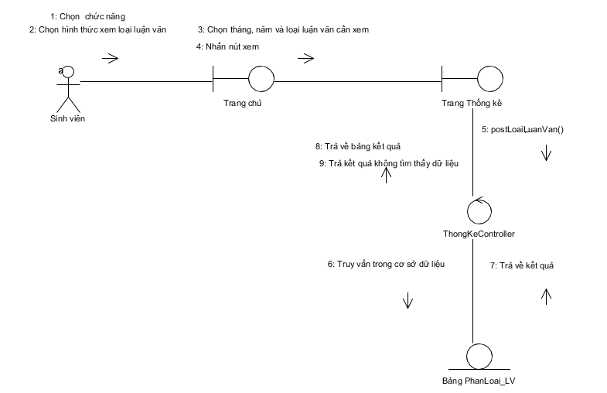
Sơ đồ cộng tác biểu diễn quá trình xem thống kê loại luận văn của sinh viên
Hình 5-39: Sơ đồ cộng tác Xem thống kê loại luận văn của sinh viên

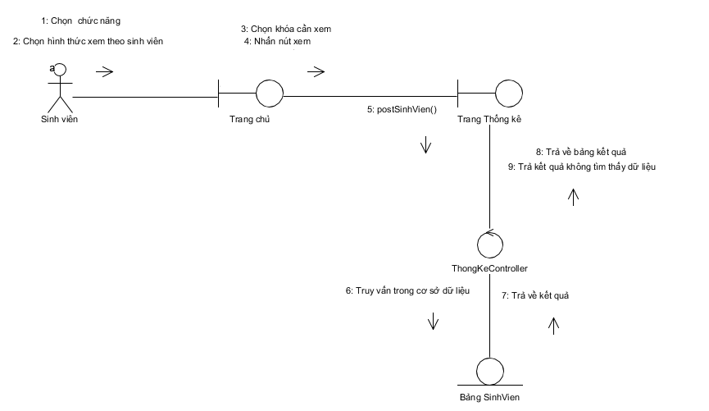
Sơ đồ cộng tác biểu diễn quá trình xem thống kê theo sinh viên của sinh viên

Hình 5-40: Sơ đồ cộng tác Xem thống kê sinh viên của sinh viên

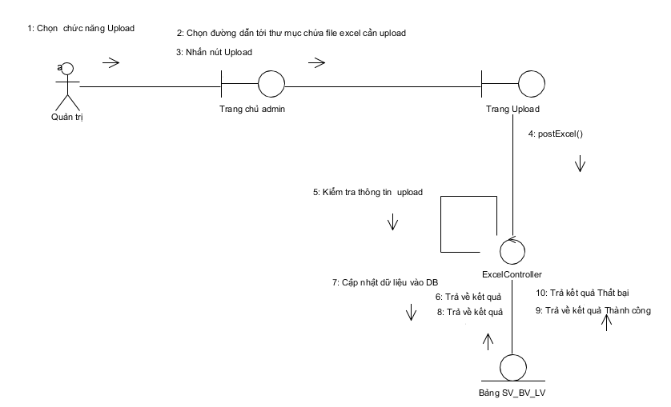
Sơ đồ cộng tác biểu diễn quá trình upload file Excel của quản trị
Hình 5-41: Sơ đồ cộng tác Xem upload file excel của quản trị

Sơ đồ cộng tác biểu diễn quá trình dowload tài liệu của giảng viên
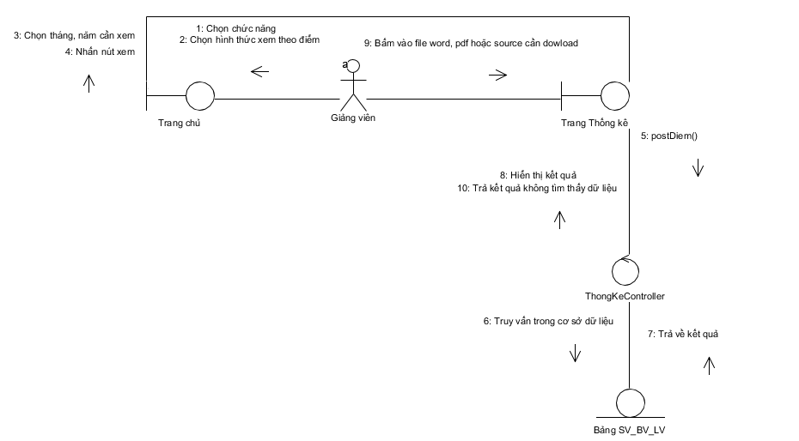
Hình 5-42: Sơ đồ cộng tác Dowload tài liệu của giảng viên

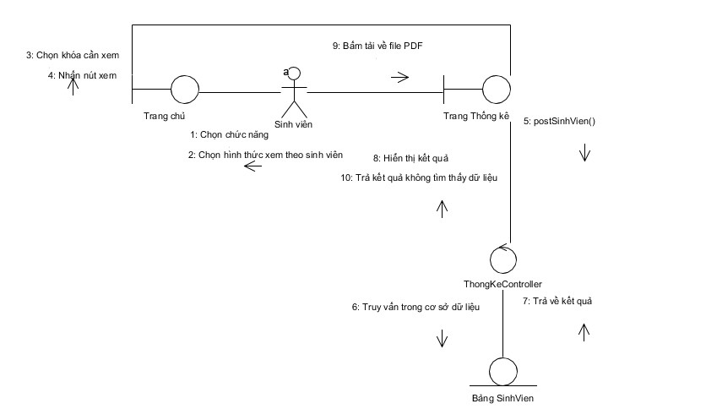
Sơ đồ cộng tác biểu diễn quá trình dowload tài liệu của sinh viên
Hình 5-43: Sơ đồ cộng tác Dowload tài liệu của sinh viên

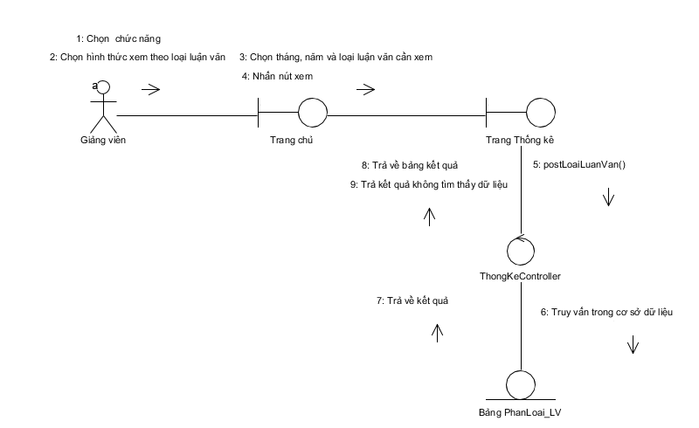
Sơ đồ cộng tác biểu diễn quá trình xem thống kê theo loại luận văn của giảng viên

Hình 5-44: Sơ đồ cộng tác Xem thống kê loại luận văn của giảng viên

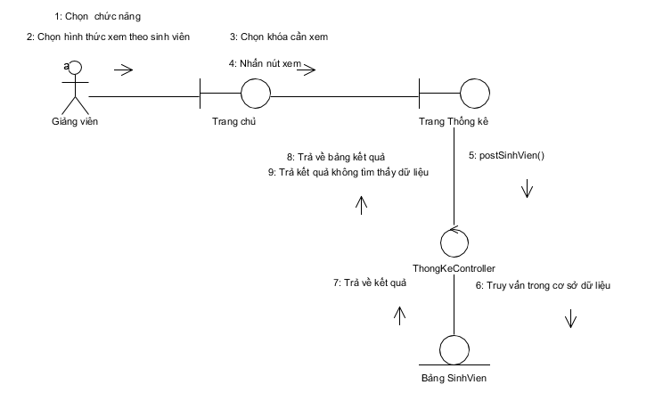
Sơ đồ cộng tác biểu diễn quá trình xem thống kê theo sinh viên của giảng viên

Hình 5-45: Sơ đồ cộng tác Xem thống kê sinh viên của giảng viên

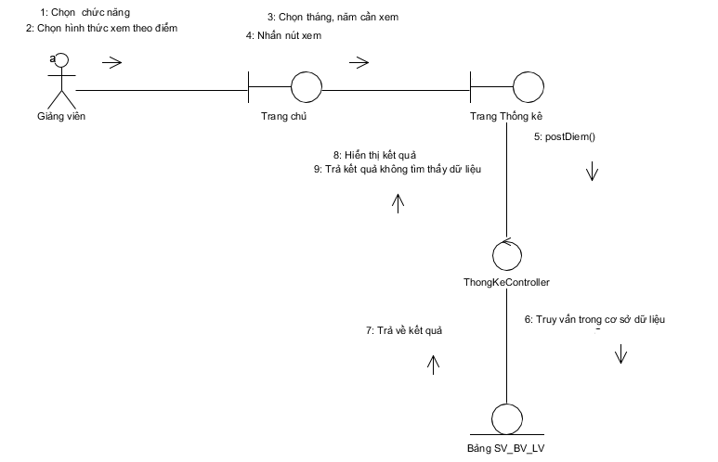
Sơ đồ cộng tác biểu diễn quá trình xem thống kê theo điểm luận văn của giảng viên
Hình 5-46: Sơ đồ cộng tác Xem thống kê điểm của giảng viên

THÀNH PHẦN DỮ LIỆU

PHÂN TÍCH Ở MỨC QUAN NIỆM

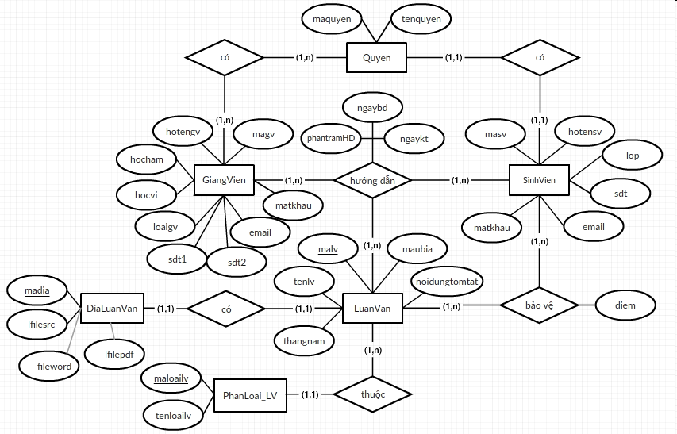
Sơ đồ thực thể mối quan hệ:

Hình 6-1: Sơ đồ thực thể mối quan hệ của hệ thống Quản lý luận văn tốt nghiệp

Mô tả các thực thể:

Loại thực thể Quyen
Mô tả: Loại thực thể Quyen gồm những quyền cơ bản được sử dụng trên website
Thuộc tính | Kiểu | K | U | M | Diễn giải
maquyen | Int(11) | x | x | x | Mã quyền
tenquyen | Varchar(50) |  |  | x | Tên quyền

Loại thực thể PhanLoai_LV:
Mô tả: Loại thực thể PhanLoai_LV gồm tất cả loại luận văn mà sinh viên đăng ký thực hiện
Thuộc tính | Kiểu | K | U | M | Diễn giải
maloailv | Char(5) | x | x | x | Mã loại luận văn
tenloailv | Varchar(100) |  |  | x | Tên loại luận văn

Loại thực thể DiaLuanVan:
Mô tả: Loại thực thể DiaLuanVan gồm thông tin đĩa luận văn mà SV nộp cho TKK.
Thuộc tính | Kiểu | K | U | M | Diễn giải
madia | Char(11) | x | x | x | Mã đĩa luận văn
filepdf | Text |  |  | x | Tên file pdf của luận văn
fileword | Text |  |  | x | Tên file word của luận văn
filesrc | Text |  |  | x | Tên file source của luận văn

Loại thực thể SinhVien
Mô tả: Loại thực thể SinhVien gồm những sinh viên thực hiện luận văn.
Thuộc tính | Kiểu | K | U | M | Diễn giải
masv | Char(10) | x | x | x | Mã sinh viên
hotensv | Varchar(100) |  |  | x | Họ tên sinh viên
lop | Varchar(20) |  |  | x | Lớp
sdt | Varchar(11) |  | x | x | Số điện thoại
email | Varchar(100) |  | x | x | Email
matkhau | Varchar(191) |  |  | x | Mật khẩu

Loại thực thể LuanVan
Mô tả: Loại thực thể LuanVan gồm thông tin luận văn mà sinh viên đã thực hiện
Thuộc tính | Kiểu | K | U | M | Diễn giải
malv | Char(10) | x | x | x | Mã luận văn
tenlv | Varchar(100) |  |  | x | Tên luận văn
thangnam | Date |  |  | x | Tháng năm làm luận văn
noidungtomtat | Text |  |  | x | Nội dung tóm tắt của luận văn
maubia | Varchar(20) |  |  | x | Màu bìa quyển luận văn

Loại thực thể GiangVien:
Mô tả: Loại thực thể GiangVien gồm những giảng viên đang hướng dẫn luận văn.
Thuộc tính | Kiểu | K | U | M | Diễn giải
magv | Char(5) | x | x | x | Mã giảng viên
hotengv | Varchar(100) |  |  | x | Họ tên giảng viên
hocham | Varchar(20) |  |  | x | Học hàm
hocvi | Varchar(20) |  |  | x | Học vị
loaigv | Varchar(20) |  |  | x | Loại giảng viên
sdt1 | Varchar(11) |  | x | x | Số điện thoại 1
sdt2 | Varchar(11) |  | x | x | Số điện thoại 2
email | Varchar(100) |  | x | x | Email
matkhau | Varchar(191) |  |  | x | Mật khẩu

Mô tả các ràng buộc dữ liệu:
- Số điện thoại không được nhập chữ, gồm 10 đến 11 số và không được trùng.
- Số điện thoại 1 và số điện thoại 2 của giảng viên không được trùng nhau và trùng với các giảng viên hay sinh viên khác.
- Mã sinh viên phải nhập đúng định dạng cho trước.
- Mã giảng viên là mã do hệ thống tự phát sinh theo định dạng THxxx trong đó TH là ký hiệu cho giảng viên của khoa CNTT và xxx là số thứ tự của giảng viên.
- Mã sinh viên là mã do hệ thống tự phát sinh theo định dạng DH5yyxxxxx hoặc CD5yyxxxxx (trong đó: yy là khóa học, xxxxx là mã số của sinh viên ).
- Lớp được nhập vào phải đúng định dạng Dyy_THxx hoặc CDyy_THxx (trong đó: yy là khóa học, xx là số thứ tự lớp).
- Email không được bỏ trống và không được trùng.
- Mã luận văn là mã do hệ thống tự phát sinh theo định dạng LVyyxxxx (trong đó yy là năm thực hiện luận văn, xxxx là số thứ tự luận văn)
- Mã đĩa luận văn là mã do hệ thống tự phát sinh theo định dạng LVDyyxxxx (trong đó yy là năm thực hiện luận văn, xxxx là số thứ tự đĩa luận văn)
- Mã loại luận văn là mã do hệ thống tự phát sinh theo định dạng LLVxx (trong đó xx là số thứ tự loại luận văn)

THIẾT KẾ CƠ SỞ DỮ LIỆU

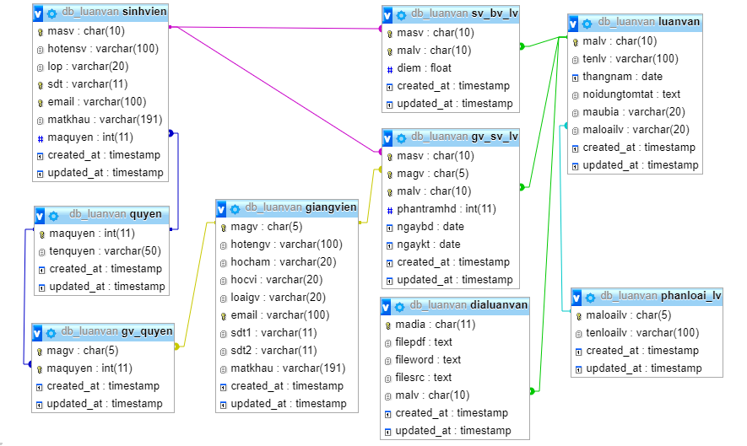
Sơ đồ logic dữ liệu (mô hình quan hệ)
Hình 6-2: Sơ đồ logic dữ liệu

MÔ TẢ CÁC BẢNG DỮ LIỆU:

Bảng quyen
Mô tả: Bảng quyen gồm những quyền cơ bản được sử dụng trên ứng dụng
Thuộc tính | Kiểu | K | U | M | Diễn giải | Mô tả ràng buộc
maquyen | int(11) | x | x | x | Mã quyền | Mã tự tăng.
tenquyen | varchar(50) |  |  | x | Tên quyền

Bảng phanloai_lv
Mô tả: Bảng phanloai_lv gồm các tài liệu học tập có liên quan được chia sẻ từ các tài khoản
Thuộc tính | Kiểu | K | U | M | Diễn giải | Mô tả ràng buộc
maloailv | Char(5) | x | x | x | Mã loại luận văn | Hệ thống tự phát sinh
tenloailv | varchar(100) |  |  | x | Tên loại luận văn | Không được trùng

Bảng dialuanvan
Mô tả: Bảng dialuanvan gồm thông tin đĩa luận văn mà sinh viên nộp cho thư ký khoa
Thuộc tính | Kiểu | K | U | M | Diễn giải | Mô tả ràng buộc
madia | Char(11) | x | x | x | Mã đĩa luận văn | Hệ thống tự phát sinh
filepdf | Text |  |  | x | Tên file pdf của luận văn
fileword | Text |  |  | x | Tên file word của luận văn
filesrc | Text |  |  | x | Tên file source của luận văn

Bảng gv_quyen
Mô tả: Bảng gv_quyen cho biết quyền của giảng viên
Thuộc tính | Kiểu | K | U | M | Diễn giải | Mô tả ràng buộc
magv | Char(5) | x | x | x | Mã giảng viên | Hệ thống tự phát sinh và là khóa ngoại.
maquyen | Int(11) | x | x | x | Mã quyền

Mô tả: Bảng sinhvien gồm những sinh viên tham gia làm luận văn.
Thuộc tính | Kiểu | K | U | M | Diễn giải | Mô tả ràng buộc
masv | Char(10) | x | x | x | Mã sinh viên | Hệ thống tự phát sinh
hotensv | Varchar(100) |  |  | x | Họ tên sinh viên
lop | Varchar(20) |  |  | x | Lớp | Không được trùng
sdt | Varchar(11) |  | x | x | Số điện thoại
email | Varchar(100) |  | x | x | Email
matkhau | Varchar(191) |  |  | x | Mật khẩu
maquyen | Int(11) | x | x | x | Mã quyền | Khóa ngoại

Bảng sinhvien

Bảng luanvan
Mô tả: Bảng luanvan gồm các luận văn mà sinh viên thực hiện
Thuộc tính | Kiểu | K | U | M | Diễn giải | Mô tả ràng buộc
malv | Char(10) | x | x | x | Mã luận văn | Hệ thống tự phát sinh
tenlv | Varchar(100) |  |  | x | Tên luận văn
thangnam | Date |  |  | x | Tháng năm làm luận văn
noidungtomtat | Text |  |  | x | Nội dung tóm tắt của luận văn
maubia | Varchar(20) |  |  | x | Màu bìa quyển luận văn

Bảng giangvien
Mô tả: Bảng giangvien gồm những giảng viên đang hướng dẫn luận văn.
Thuộc tính | Kiểu | K | U | M | Diễn giải | Mô tả ràng buộc
magv | Char(5) | x | x | x | Mã giảng viên | Hệ thống tự phát sinh
hotengv | Varchar(100) |  |  | x | Họ tên giảng viên
hocham | Varchar(20) |  |  | x | Học hàm
hocvi | Varchar(20) |  |  | x | Học vị
loaigv | Varchar(20) |  |  | x | Loại giảng viên
sdt1 | Varchar(11) |  | x | x | Số điện thoại 1
sdt2 | Varchar(11) |  | x | x | Số điện thoại 2
email | Varchar(100) |  | x | x | Email
matkhau | Varchar(191) |  |  | x | Mật khẩu

Bảng gv_quyen
Mô tả: Bảng gv_quyen cho biết quyền của giảng viên
Thuộc tính | Kiểu | K | U | M | Diễn giải | Mô tả ràng buộc
magv | Char(5) | x | x | x | Mã giảng viên | Hệ thống tự phát sinh và là khóa ngoại.
maquyen | Int(11) | x | x | x | Mã quyền

Bảng sv_bv_lv
Mô tả: Bảng sv_bv_lv cho biết sinh viên nào đang bảo vệ luận văn nào
Thuộc tính | Kiểu | K | U | M | Diễn giải | Mô tả ràng buộc
masv | Char(10) | x | x | x | Mã sinh viên | Khóa ngoại
malv | Char(10) | x | x | x | Mã luận văn | Khóa ngoại
diem | Float |  |  | x | Điểm luận văn

Bảng gv_sv_lv
Mô tả: Bảng gv_sv_lv cho biết mối quan hệ tác động lẫn nhau giữa giảng viên, sinh viên và luận văn.
Thuộc tính | Kiểu | K | U | M | Diễn giải | Mô tả ràng buộc
masv | Char(10) | x | x | x | Mã sinh viên
malv | Char(5) | x | x | x | Mã luận văn
magv | Char(10) | x | x | x | Mã giảng viên
phantramhd | Int(11) |  |  | x | Phần trăm hướng dẫn
ngaybd | Date |  |  | x | Ngày bắt đầu
ngaykt | Date |  |  | x | Ngày kết thúc

CÁC RÀNG BUỘC DỮ LIỆU:
- Số điện thoại không được nhập chữ, gồm 10 đến 11 số và không được trùng.
- Số điện thoại 1 và số điện thoại 2 của giảng viên không được trùng nhau và trùng với các giảng viên hay sinh viên khác.
- Mã sinh viên phải nhập đúng định dạng cho trước.
- Mã giảng viên là mã do hệ thống tự phát sinh theo định dạng THxxx trong đó TH là ký hiệu cho giảng viên của khoa CNTT và xxx là số thứ tư của giảng viên.
- Mã sinh viên là mã do hệ thống tự phát sinh theo định dạng DH5yyxxxxx hoặc CD5yyxxxxx (trong đó: yy là khóa học, xxxxx là mã số của sinh viên ).
- Lớp được nhập vào phải đúng định dạng Dyy_THxx hoặc CDyy_THxx (trong đó: yy là khóa học, xx là số thứ tự lớp).
- Email không được bỏ trống và không được trùng.
- Mã luận văn là mã do hệ thống tự phát sinh theo định dạng LVyyxxxx (trong đó yy là năm thực hiện luận văn, xxxx là số thứ tự luận văn)
- Mã đĩa luận văn là mã do hệ thống tự phát sinh theo định dạng LVDyyxxxx (trong đó yy là năm thực hiện luận văn, xxxx là số thứ tự đĩa luận văn)
- Mã loại luận văn là mã do hệ thống tự phát sinh theo định dạng LLVxx (trong đó xx là số thứ tự loại luận văn)

THÀNH PHẦN GIAO DIỆN

CÁC MÀN HÌNH NHẬP LIỆU

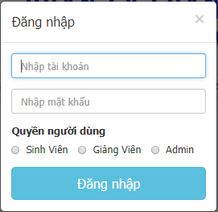
Màn hình Đăng nhập hệ thống

Màn hình Thêm sinh viên
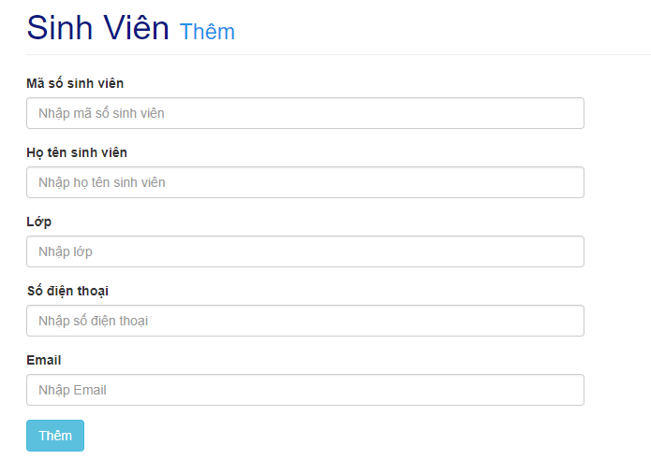

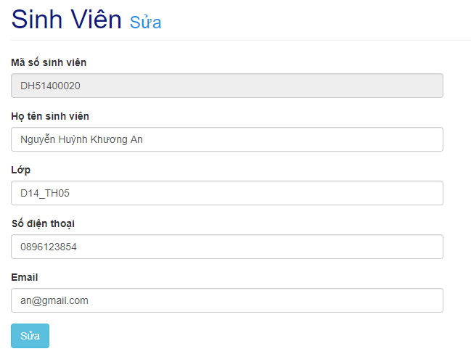
Màn hình Sửa sinh viên

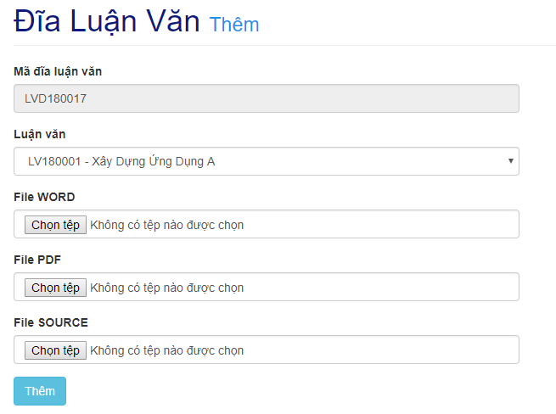
Màn hình thêm đĩa luận văn

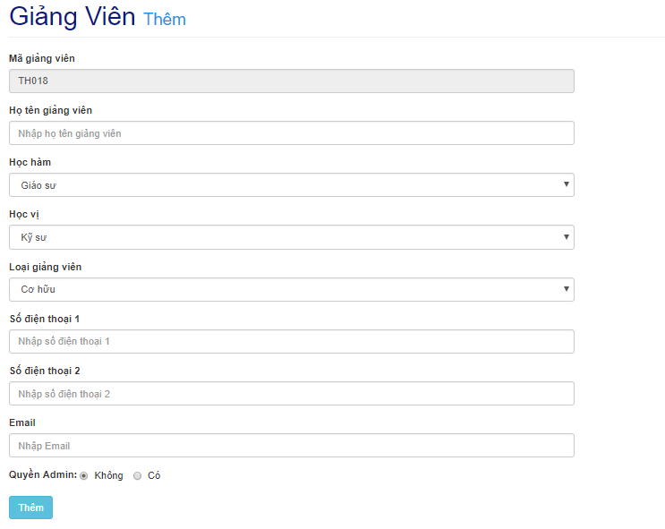
Màn hình thêm giảng viên

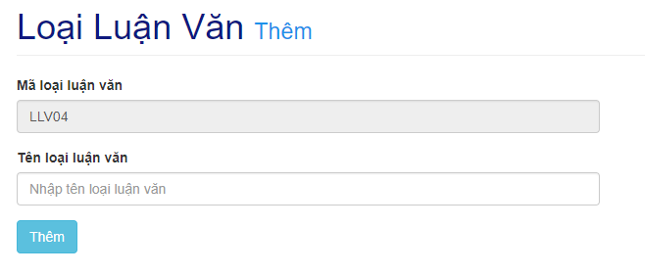
Màn hình thêm loại luận văn

Màn hình thêm phần trăm hướng dẫn

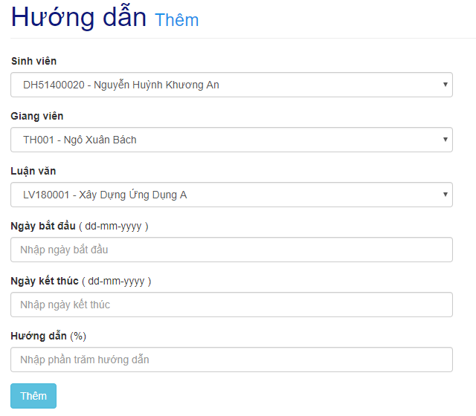
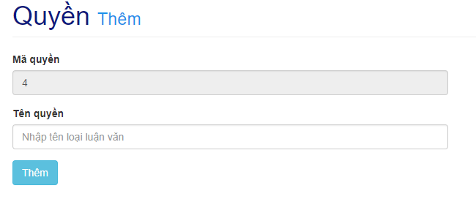
Màn hình thêm quyền

TẠO BÁO CÁO

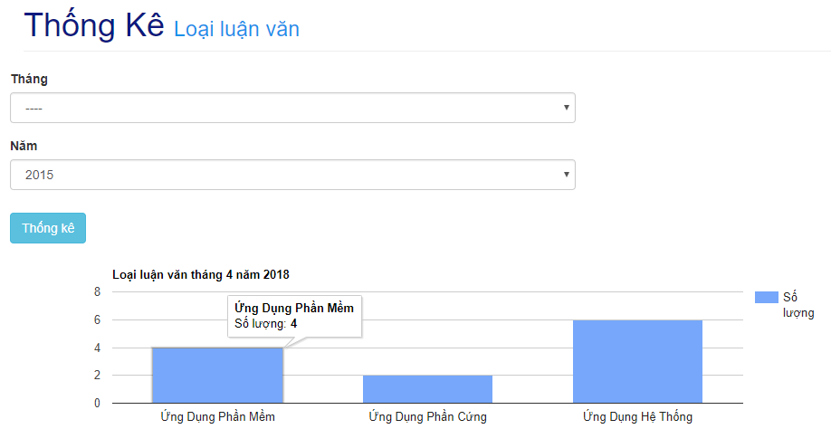
Tạo báo cáo Thống kê theo loại luận văn

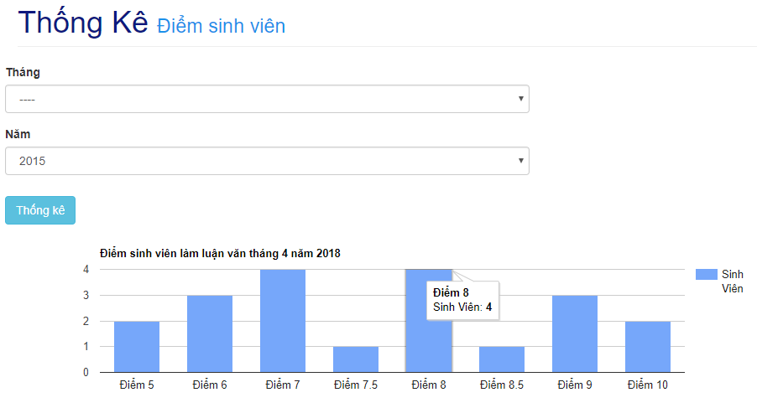
Tạo báo cáo Thống kê theo điểm luận văn

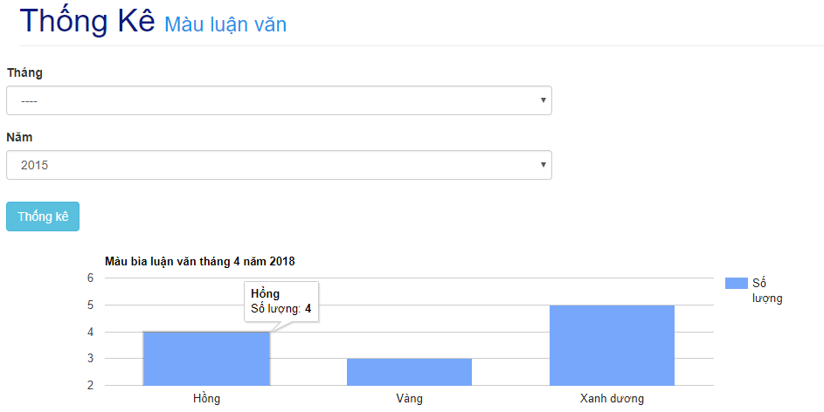
Tạo báo cáo Thống kê theo màu luận văn

HƯỚNG DẪN SỬ DỤNG

HƯỚNG DẪN UPLOAD FILE EXCEL BÊN QUẢN TRỊ
Các quy định chung:
- 3 Sheet Sinh Viên, Giảng Viên, Luận Văn khi upload phải đúng thứ tự như hình bên dưới.
- Tên cột của từng sheet phải đúng vị trí như hình.
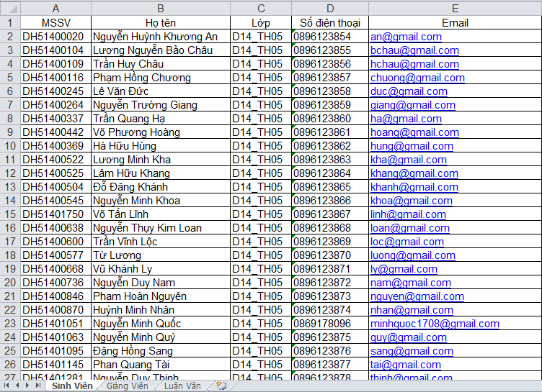
- Các giá trị không được để trống và phải đúng dữ liệu như tên cột, dữ liệu sai sẽ được thông báo lỗi

HƯỚNG DẪN UPLOAD ĐIỂM BÊN QUẢN TRỊ
Các quy định chung:
- Tên cột của từng Sheet phải đúng vị trí như hình và không được để trống.
- Khi nhập giá trị phải đúng với tên cột tương ứng.
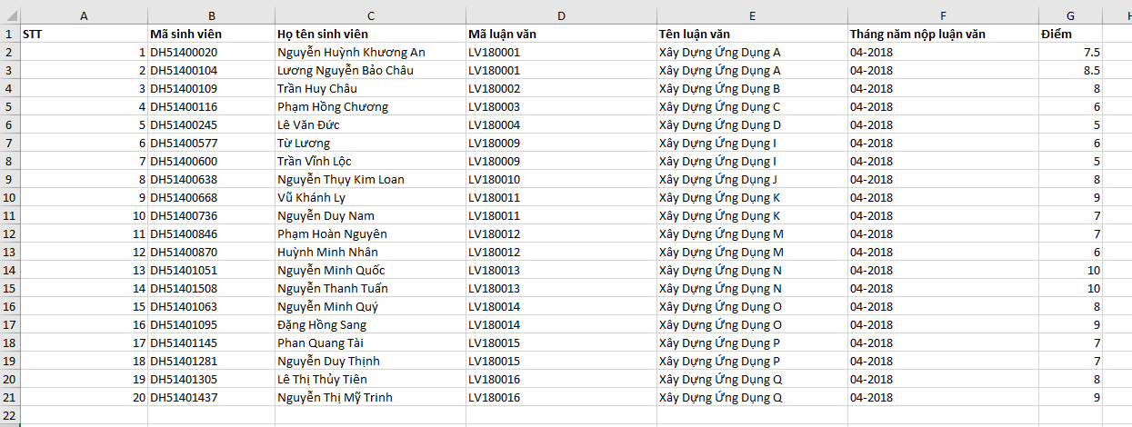
- Các giá trị điểm chưa có người hướng dẫn sẽ không được thêm vào và thông báo lỗi, cột dữ liệu điểm sai cũng sẽ thông báo lỗi

TÀI LIỆU THAM KHẢO
- https://laravel.com/
- https://www.uml-diagrams.org/
- https://toidicode.com/
- https://forum.gocit.vn/
- https://www.youtube.com/
- https://getbootstrap.com/
- https://www.w3schools.com/
- https://laptrinhx.com/
- http://lavacharts.com/
- …

